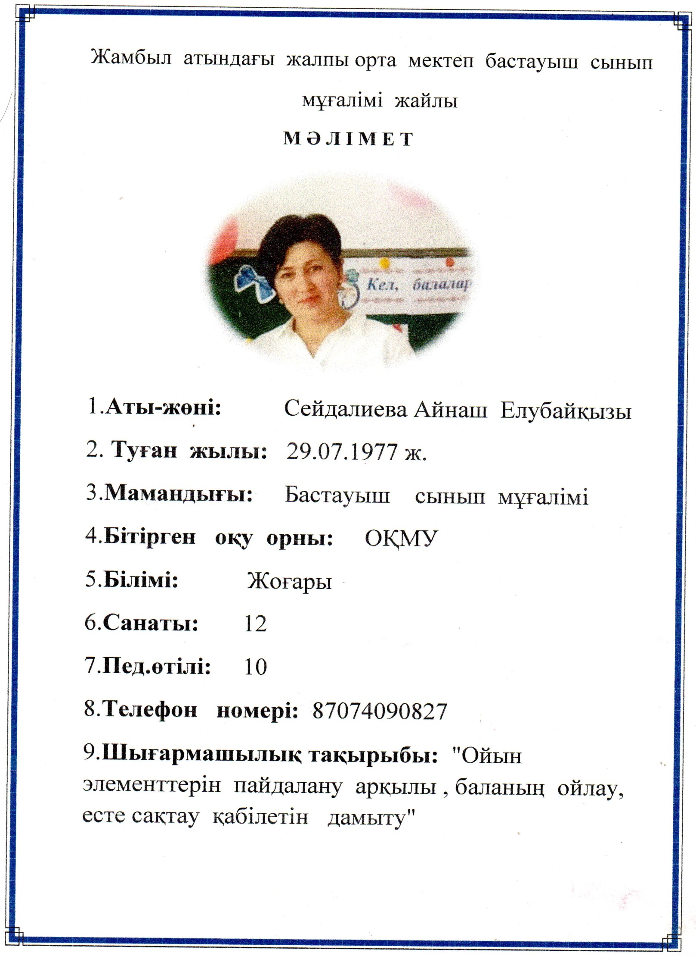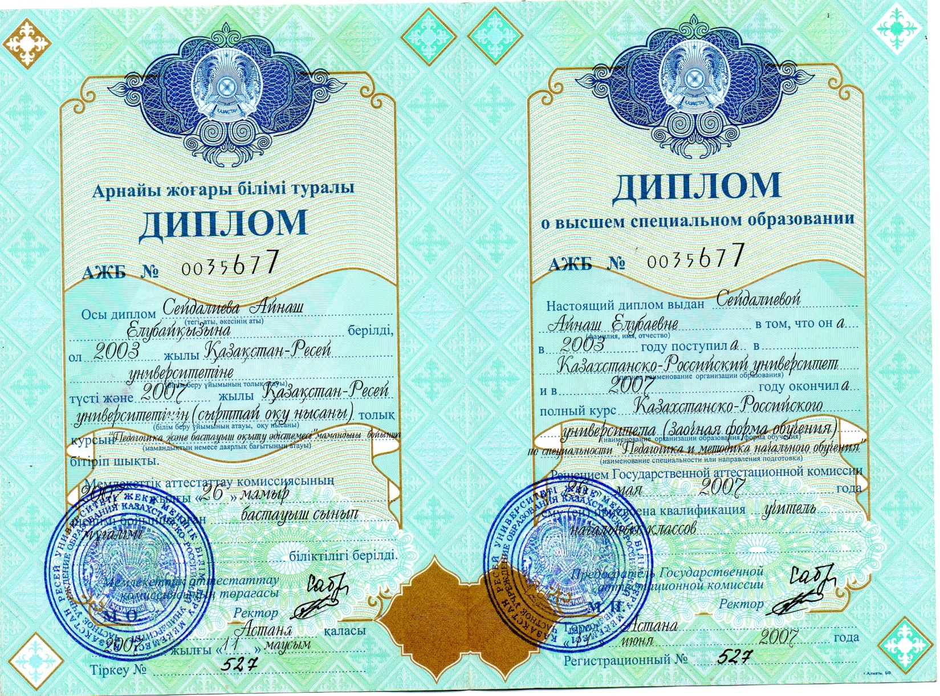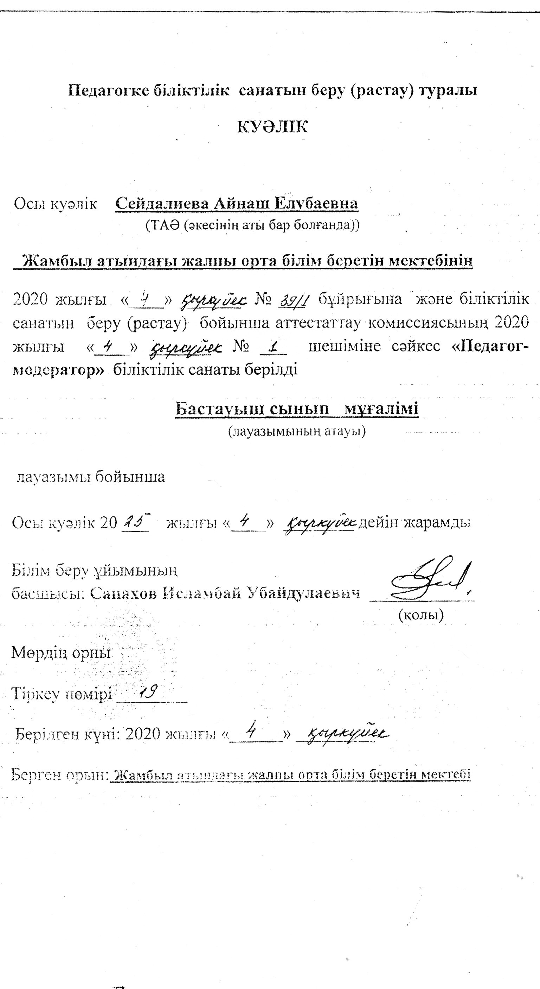
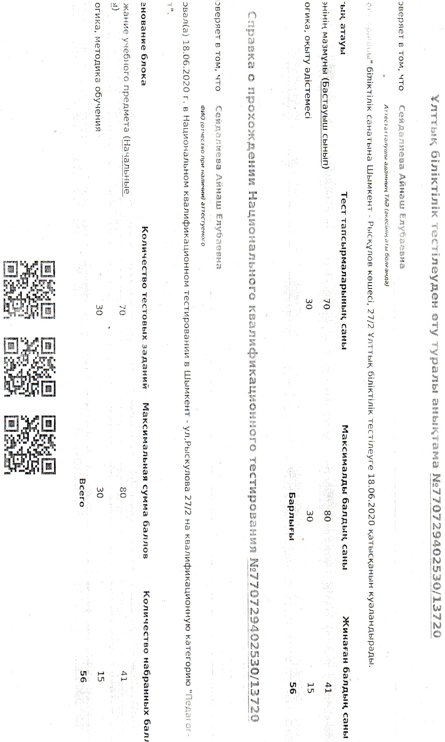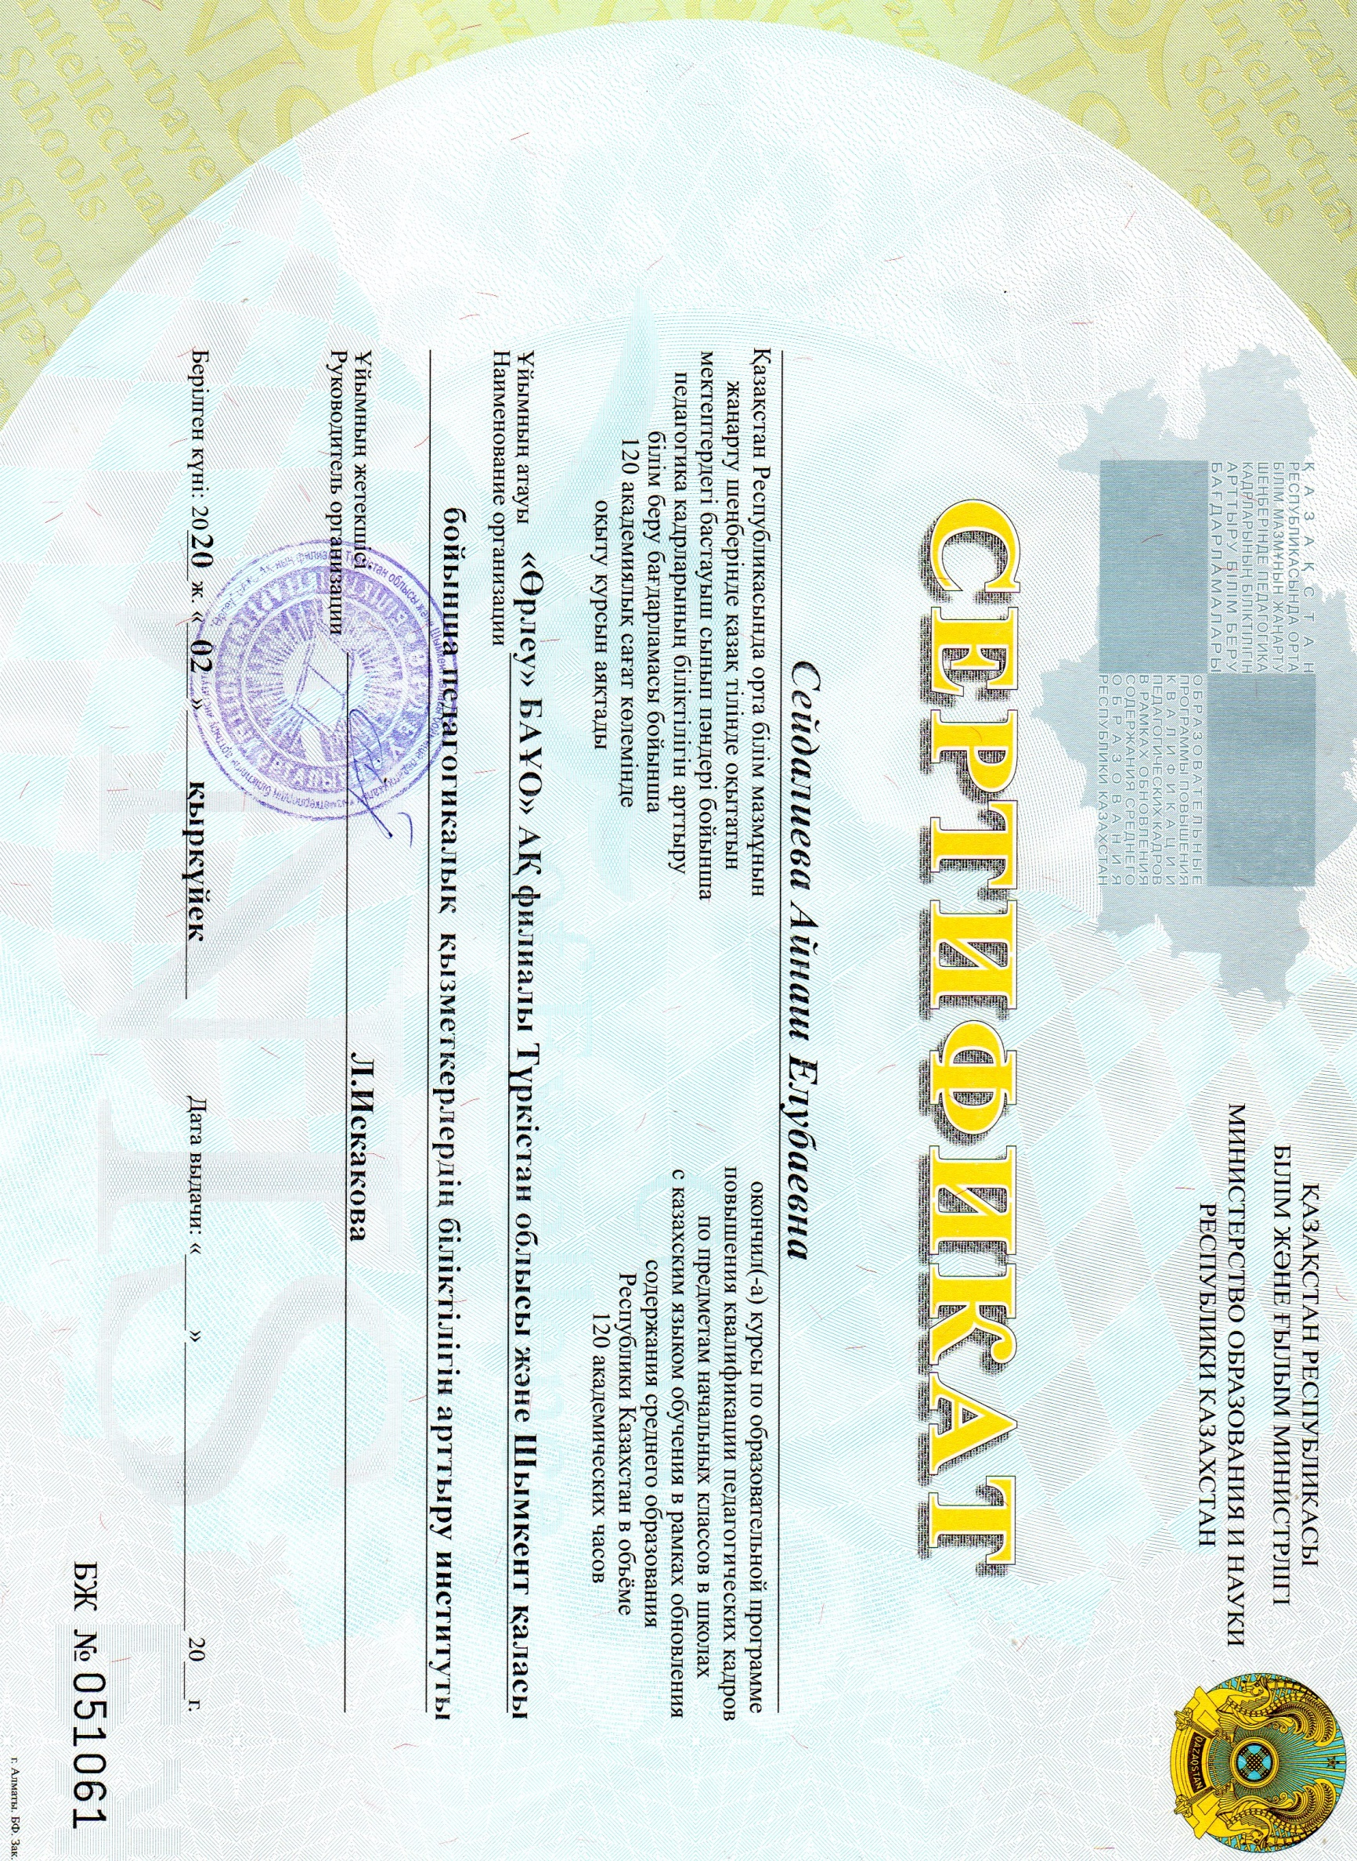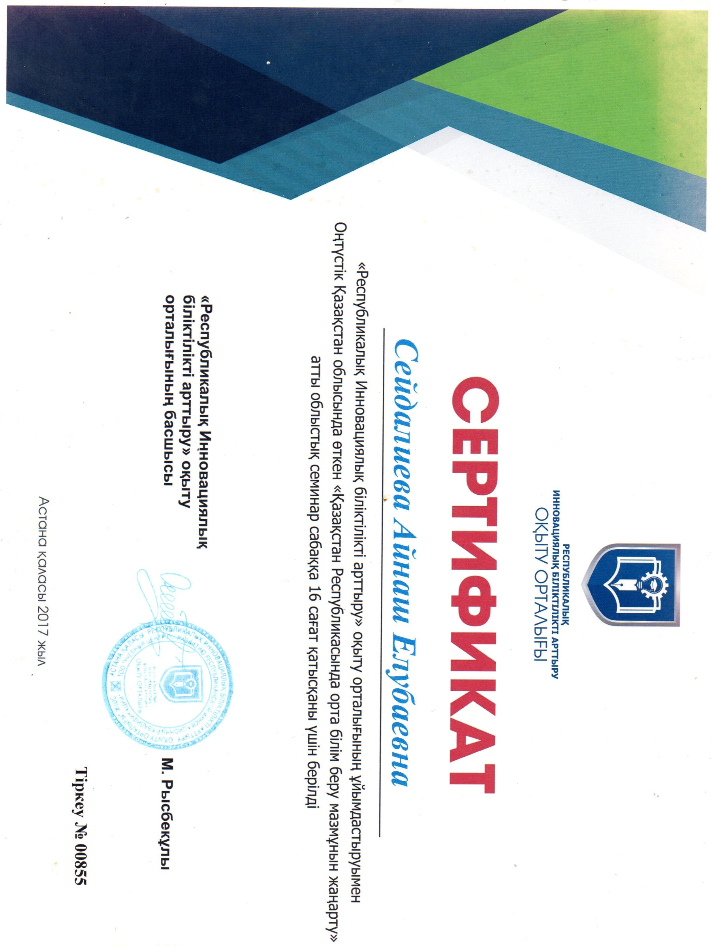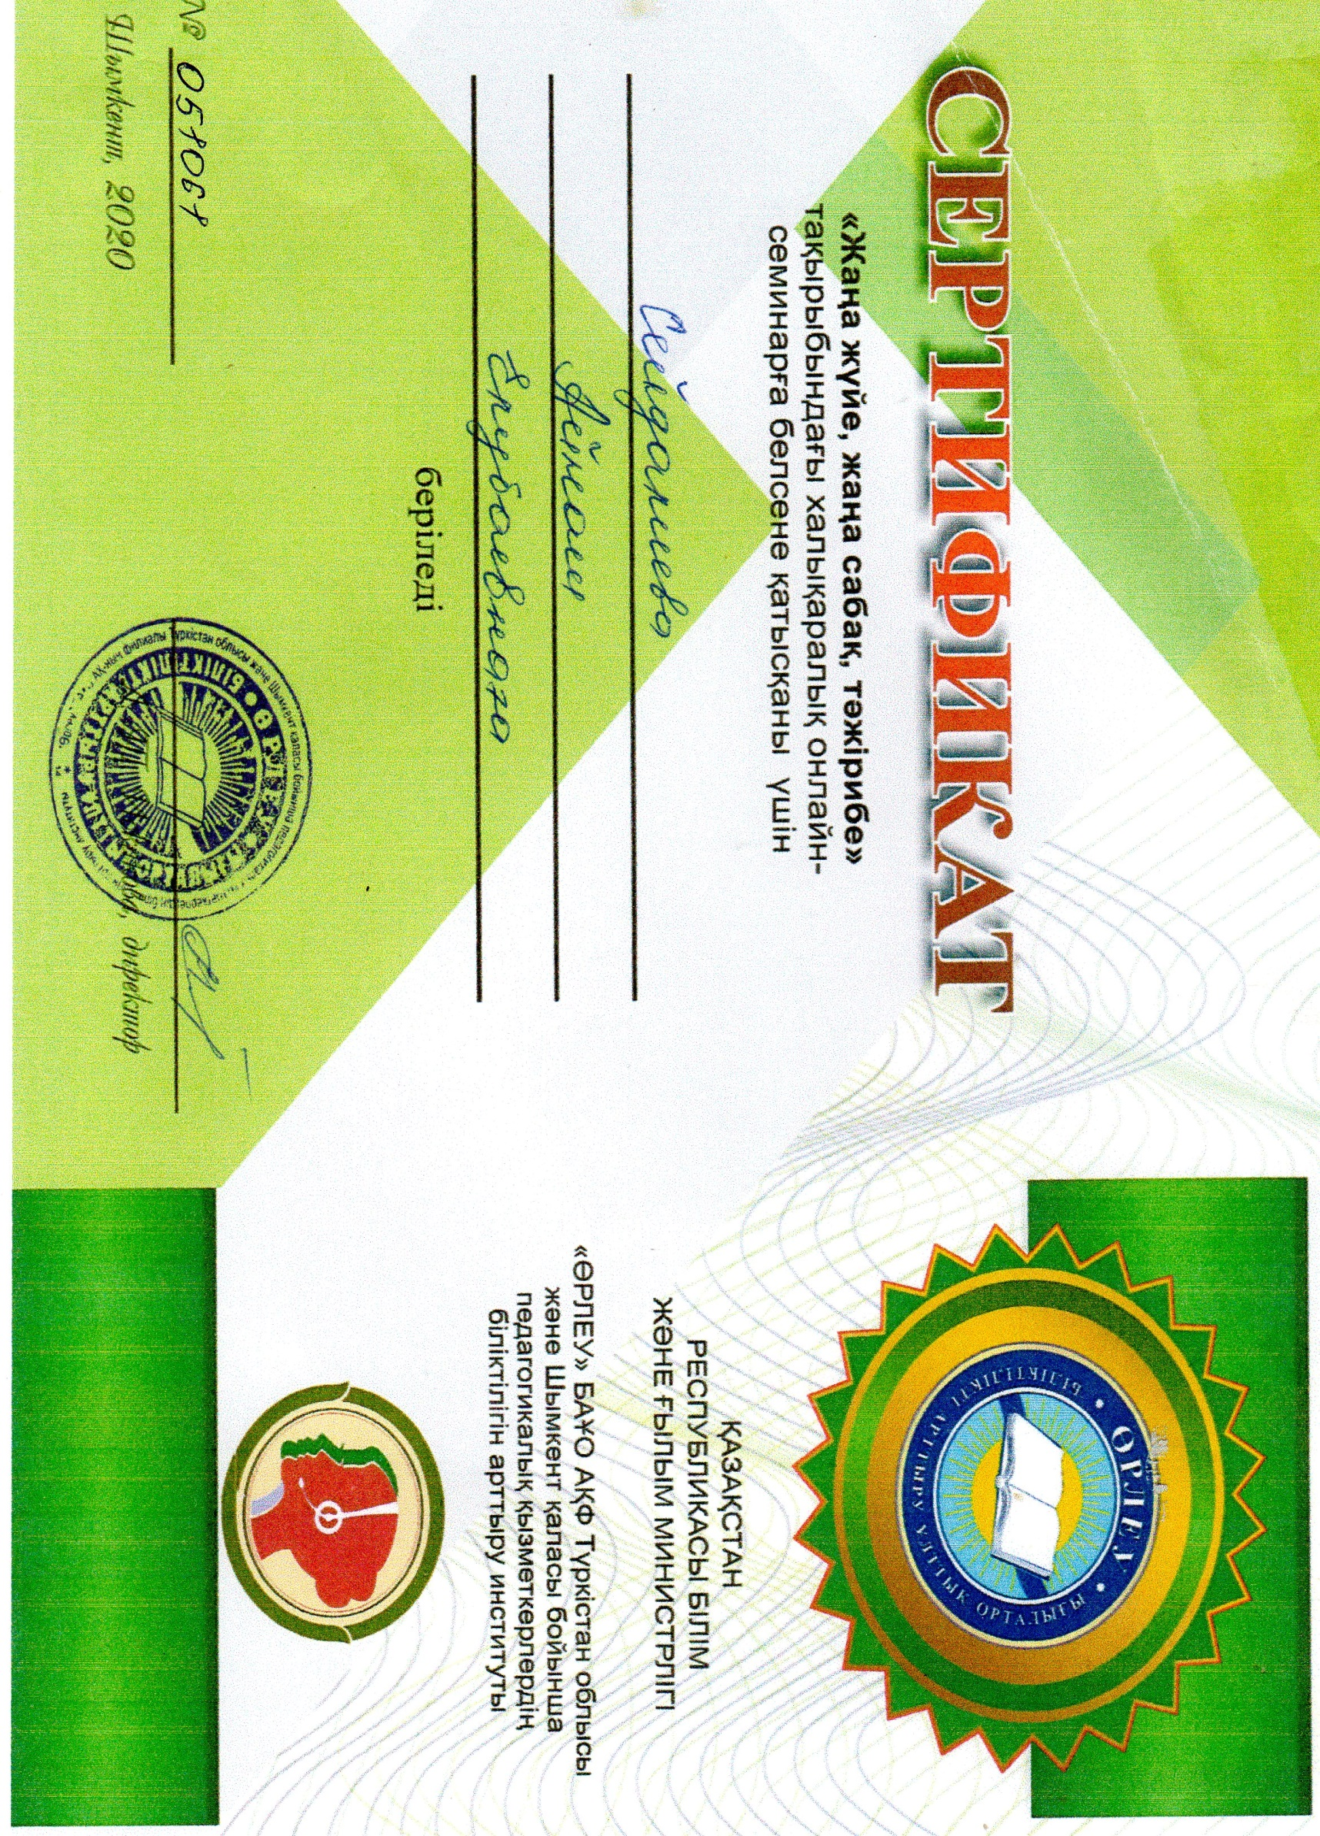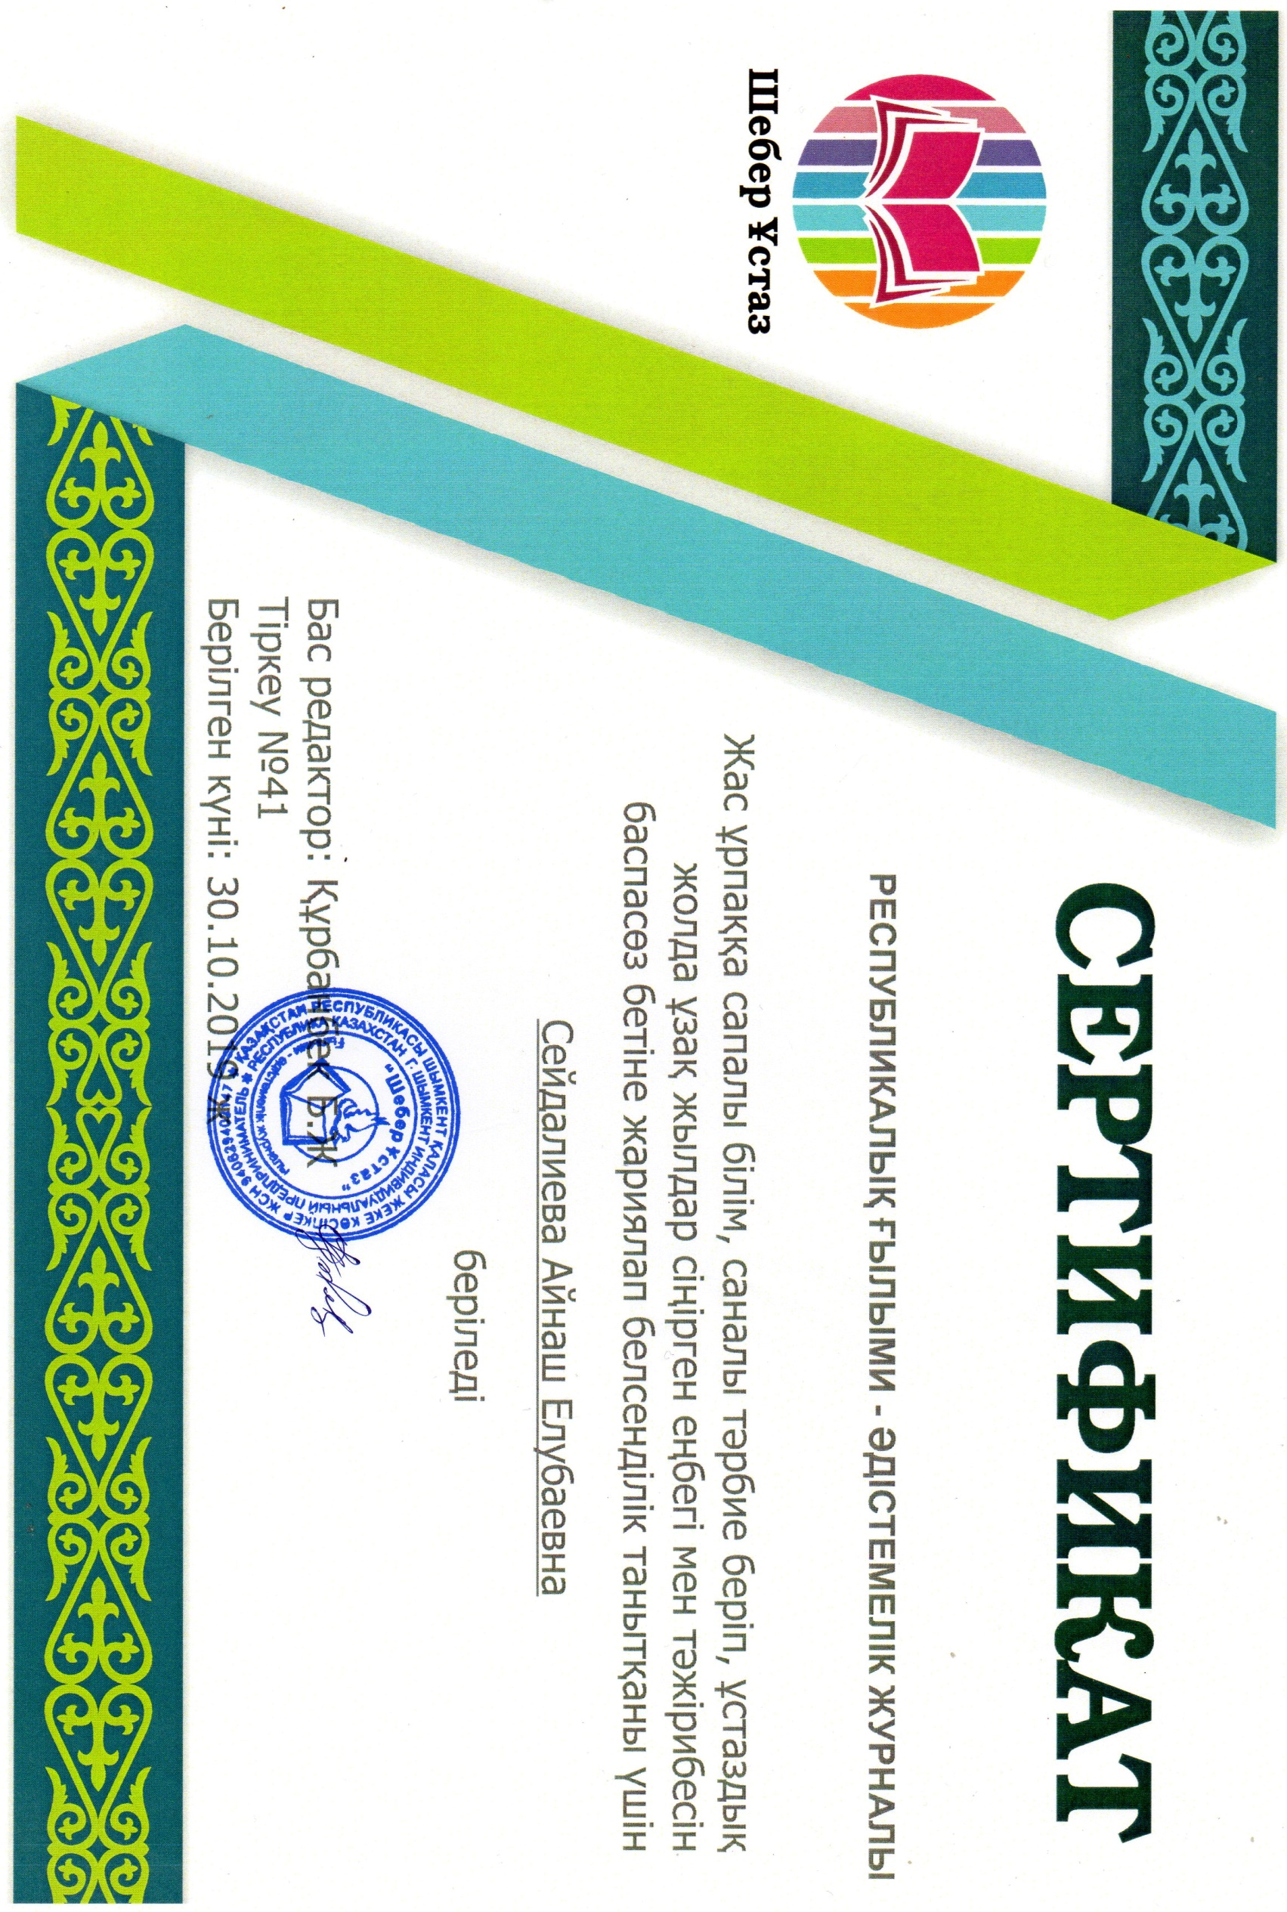
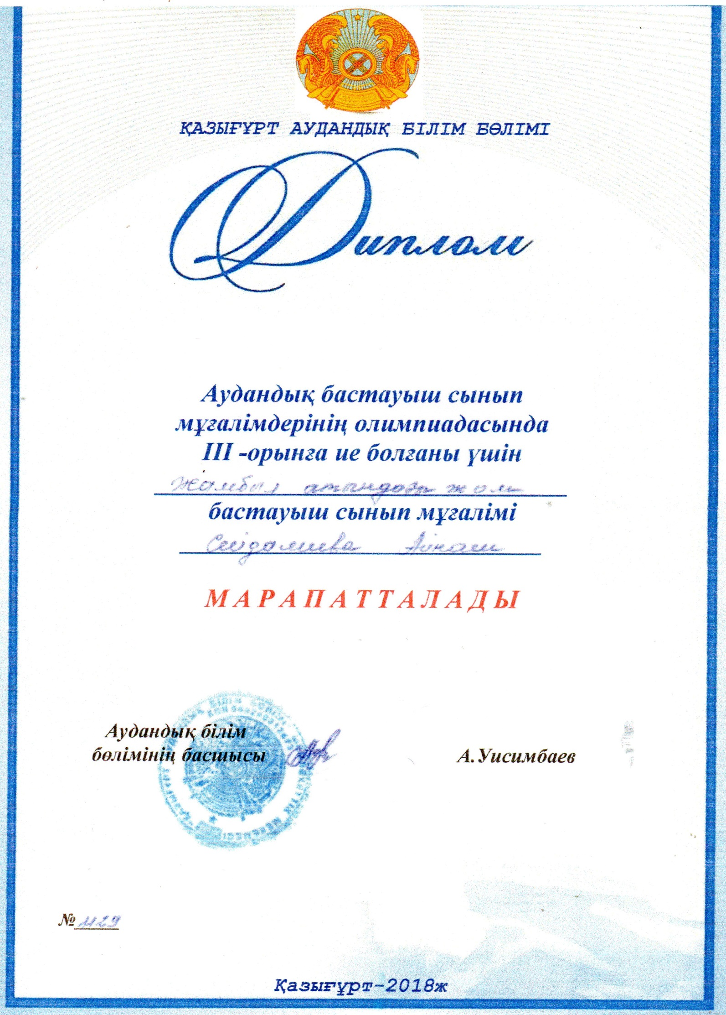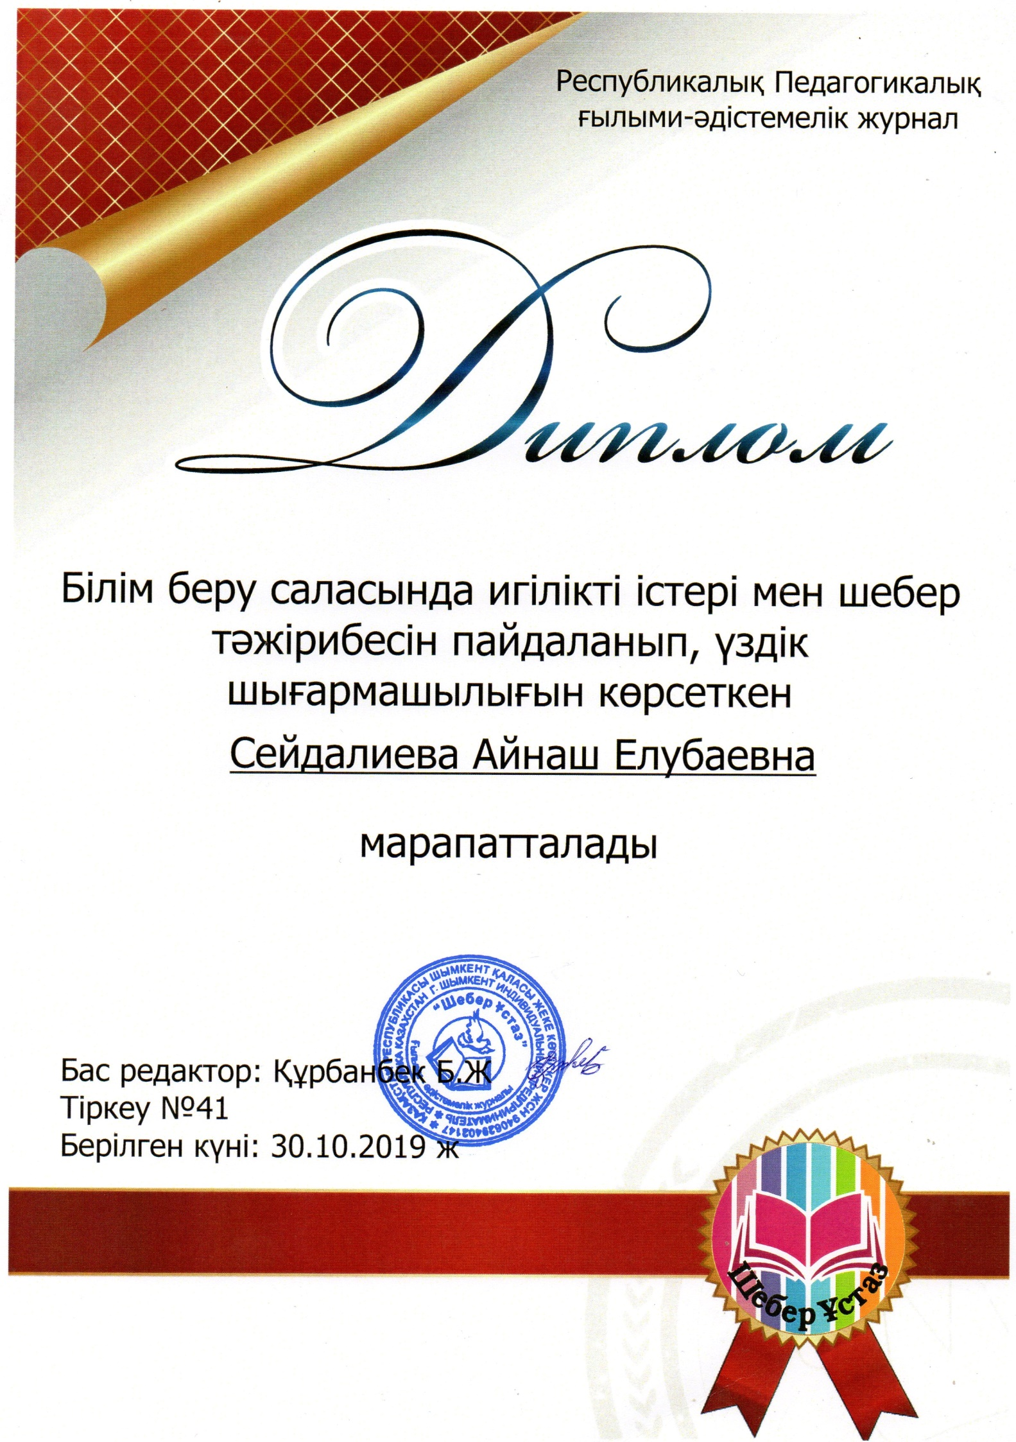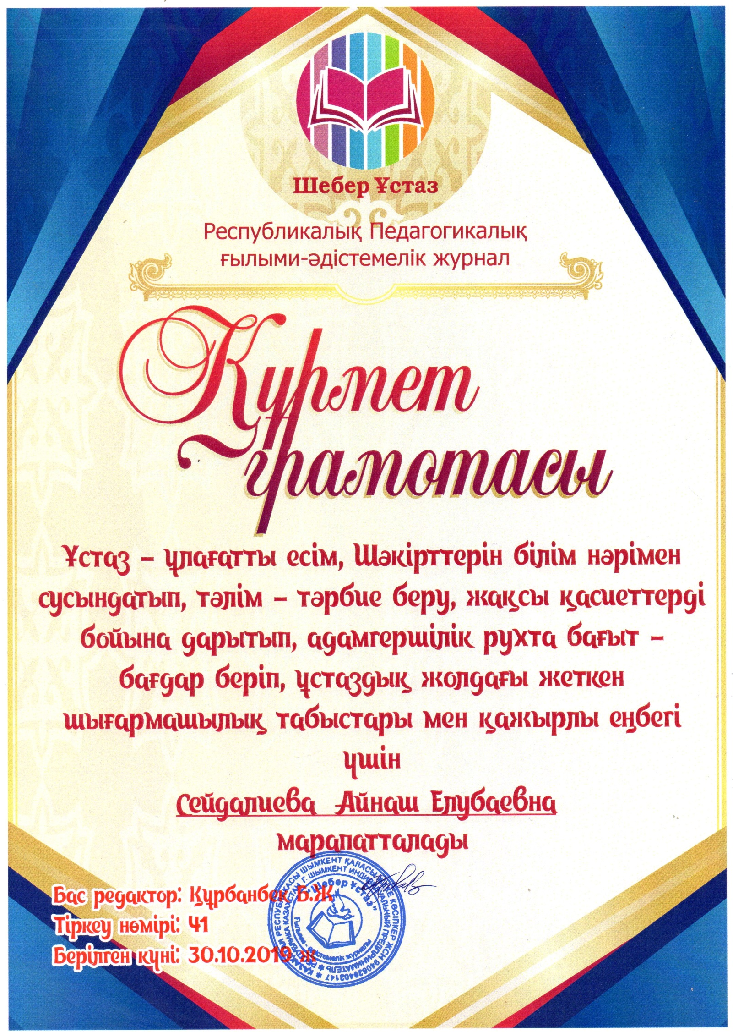
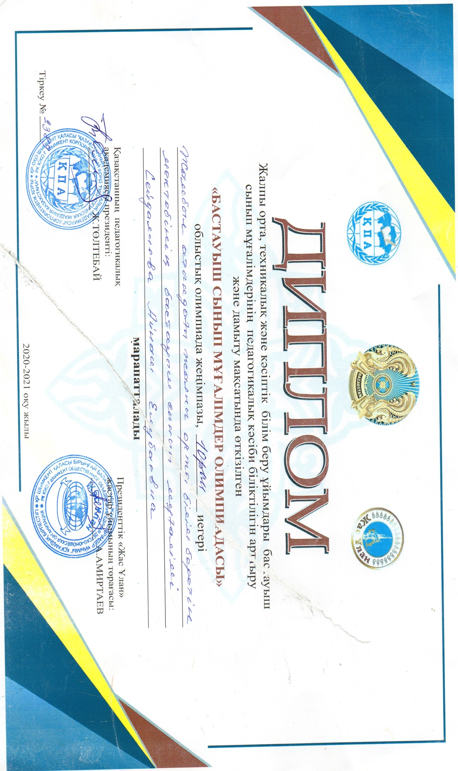
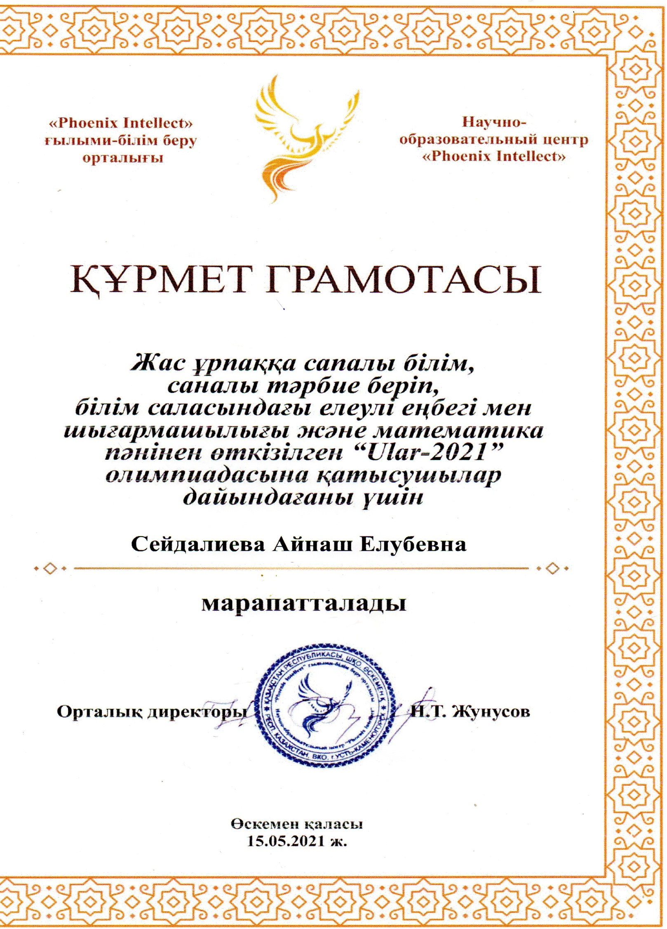
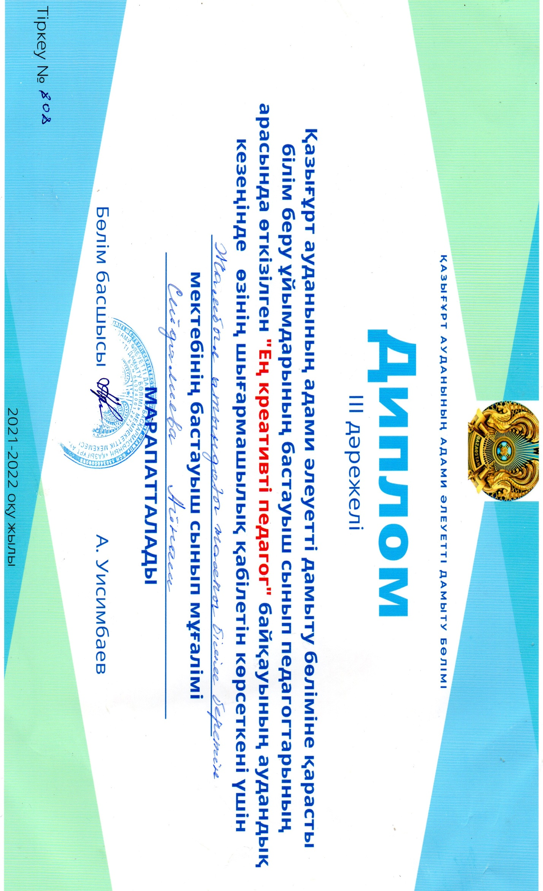
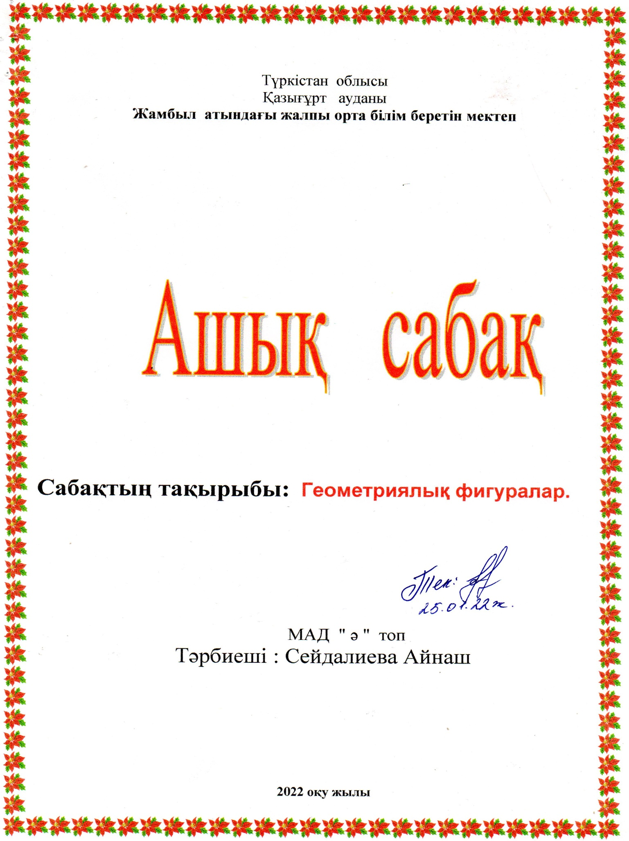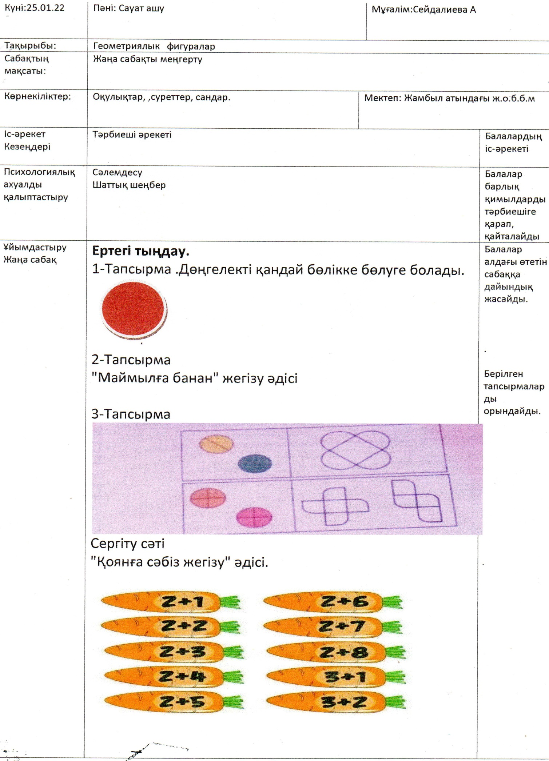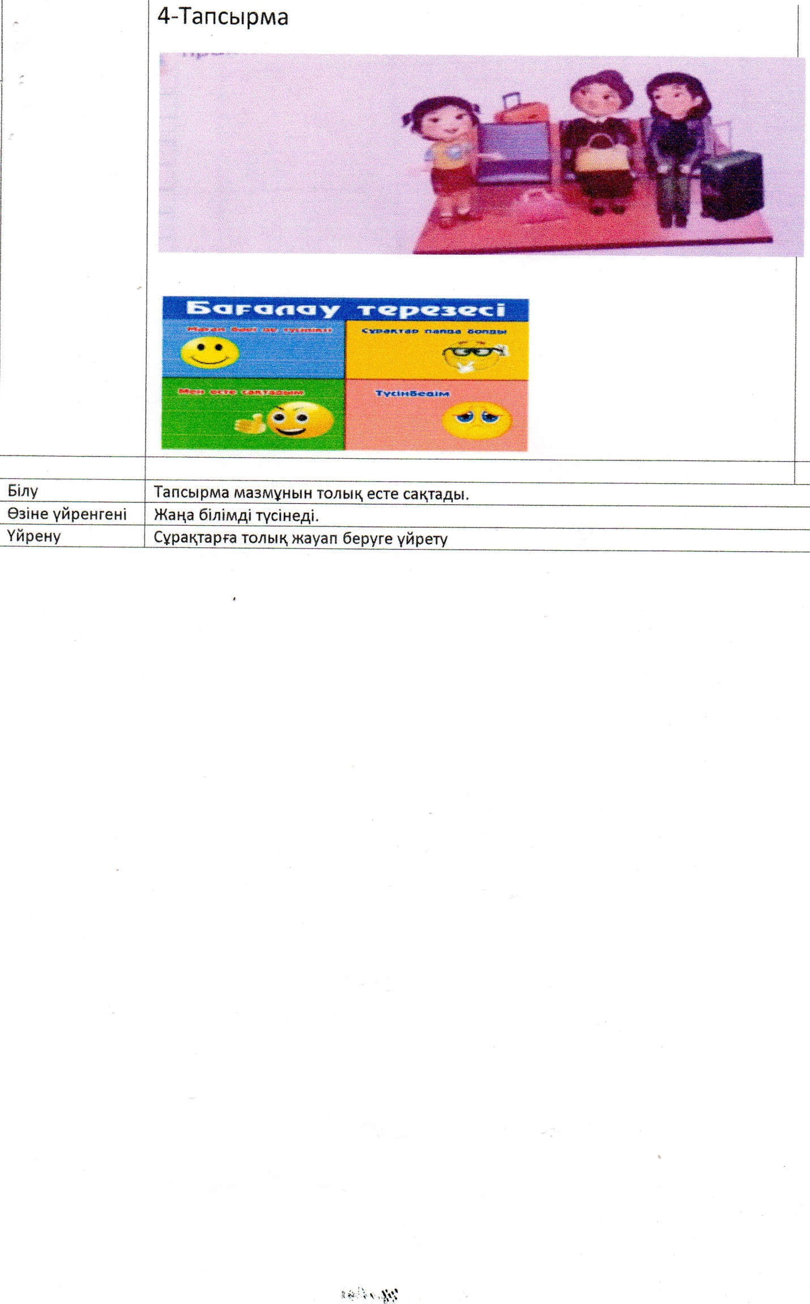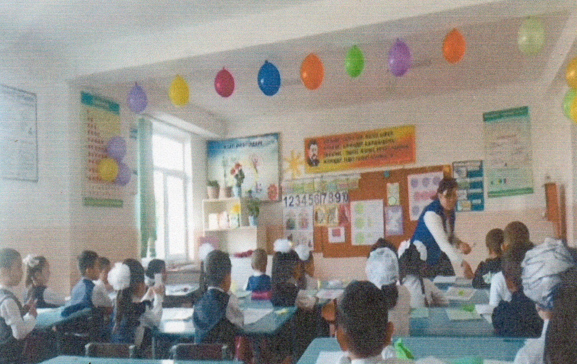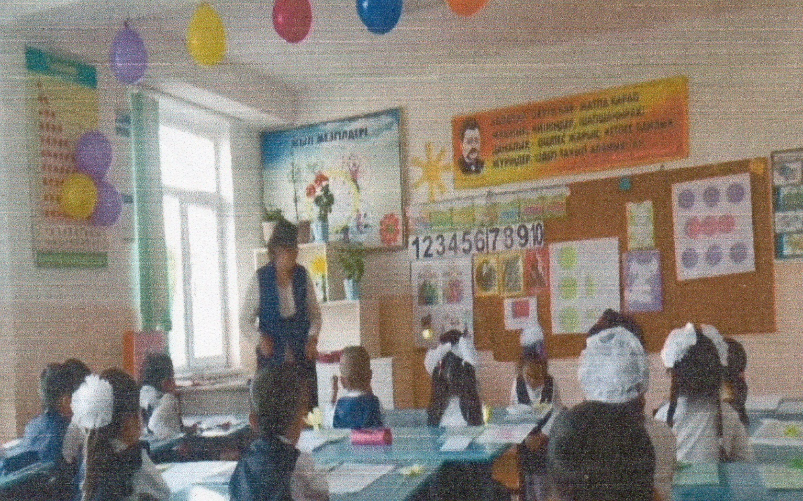

Әліппе. Күнтізбелік –тақырыптық жоспар
(Барлығы – 98 сағат,аптасына -6 сағат)
Түсінік хат

1. «Әліппе» пәнінің үлгілік оқу бағдарламасы «Білім берудің барлық деңгейінің мемлекеттік жалпыға міндетті білім беру стандарттарын бекіту туралы» Қазақстан Республикасы Білім және ғылым министрінің 2018 жылғы 31 қазандағы № 604 бұйрығына (Нормативтік құқықтық актілерді мемлекеттік тіркеу тізілімінде № 17669 болып тіркелген) сәйкес әзірленген.
2. Бағдарлама құрылымы мен мазмұны А.Байтұрсынұлының мынадай ұстанымдары негізінде айқындалды, олар оқулық жазуда басшылыққа алынады:
дыбыспен жаттығу | оңайдан қиынға, жеңілден күрделіге өту
әрбір дыбыстың сөз жасаудағы қызметін есепке алу | білімді тәжірибе арқылы өздігінен алу
3. Әріп таныту реті А. Байтұрсынұлының еңбектерімен қатар лингвист және әдіскер ғалымдардың зерттеулері негізінде, олардың мәтінде кездесу жиілігіне, өзара тіркесімі мен сөзжасау қызметіне қарай құрылды.
4. «Әліппе» пәнінің мақсаты – дыбыспен жаттығу, әріп таныту, оқуға, жазуға, ауызша және жазба мәтін құрауға үйрету арқылы білім алуға ынталы жеке тұлғаның дамуына мүмкіндік жасау.
5. Оқу бағдарламасының міндеттері білім алушының мынадай дағдыларын қалыптастыруды көздейді:

оқу әрекетіне бейімдеу | коммуникативтік дағдыларын (өз ойын толық жеткізе білу, өзгенің пікірімен санаса білу, әңгімелесу, сөйлеу әдебін сақтау) қалыптастыру
дыбыс, буын, сөз, сөйлем, сөйлеу (мәтін) туралы қарапайым түсінік қалыптастыру | тілдік бірліктерді (мәтін, сөйлем, сөз, буын, дыбыс) ажырату, салыстыру, топтастыру, талдауға үйрету
мәтіннен/сөйлеуден сөйлемді, сөйлемнен жаңа үйретілетін дыбысы бар сөзді, сөзден буынды, буыннан дыбысты бөліп алу арқылы жаңа дыбыс пен әріпті таныту | тілдік білімі мен дағдыларын тәжірибеде қолдана алу
дыбысты әріппен таңбалап, әріптердің баспа және жазба түрлерін үйрету | танымдық, шығармашылық қабілетін дамыту
дыбыстан буын, буыннан сөз, сөзден сөйлем құрап оқуға үйрету | ана тіліне, Отанына, туған еліне, оның мәдениеті мен салт-дәстүріне деген сүйіспеншілігін арттыру арқылы рухани-адамгершілік қасиеттерін дамыту
сөзді буындап оқуға, тұтас оқуға, мәтінді мәнерлеп, түсініп оқуға машықтандыру | жеке тұлғалық қасиеті мен әлеуетін ашу
жазу дағдысын (қатесіз, көркем жазу) қалыптастыру | тұрақты зейіні мен есте сақтауын, логикалық ойлауы мен білім алуға деген қызығушылығын қалыптастыру
сөздік қорын байыту | физиологиялық ерекшеліктерін ескеру және санитарлық-гигиеналық талаптарды сақтау

«Әліппе» пәнінің мазмұны
«Әліппе» пәні бойынша оқу жүктемесі аптасына 6 сағаттан, барлығы І жартыжылдықта 96 сағатты құрайды.Оқу пәнінің мазмұны:
қазақ тілінің дыбыстық және әріптік жүйесінен | қазақ тілі бойынша қарапайым грамматикалық дағдылардан
негізгі тілдік бірліктерден (мәтін, сөйлем, сөз, буын, дыбыс) | орфоэпиялық, орфографиялық, пунктуациялық нормалардың қарапайым түсініктерінен құралады
«Әліппе» пәнін оқыту екі кезең бойынша (әліппеге дейінгі кезең – 12 сағат, әліппе кезеңі – 84 сағат) ұйымдастырылады.
«Әліппе» пәнінің мазмұны І жартыжылдықта «Әліппе» оқулығы (әліппеге дейінгі және әліппе кезеңдері) арқылы жүзеге асырылады.
Әліпбидегі әріптер мен әрбір әріптің дыбыстық мәнін, қарапайым тілдік ұғым мен түсініктерді меңгертудің реті мен көлемі:
1-тоқсан: тілдік ұғымдар туралы қарапайым түсінік (сөйлеу дағдылары) (әліппеге дейінгі кезең) – 12 сағат;  а, р, л, у, н, бекіту (2 сағ) –12 сағат;  с, о, т, қ, ы, з, м, е, д, ш, ұ, бекіту (2 сағ) – 24 сағат; | 2) 2-тоқсан: б, й, к, і, ң, ғ, ж, ә, п, ү, бекіту (3 сағ) – 24 сағат;  ө, г, и, я, ю, х, h, щ, в, э, ё, ц, ф, ч, ь-ъ, әліпби – 2 сағ, бекіту (4 сағ) –  24 сағат. | Ескерту: ң – 3 сағат, я, ю, х, һ, щ, в, э, ё, ц, ф, ч, ь-ъ 1 сағаттан; қалған дыбыс пен әріпке 2 сағаттан беріледі.
Әліппеге дейінгі кезеңнің міндеттері:
оқуәрекетінеқызығушылығынояту; | дыбыспен жаттығу: сөзге дыбыстық талдау жасау, сөзді созып айту арқылы неше буын бар екенін анықтау, сөздерді буынға бөлуге дағдыландыру,сөз ішіндегі және екі, үш буынды сөз ішіндегі дыбыстарды айыру, дауысты және дауыссыз дыбыстарды ажырату, дыбыстарды, буындарды қосып, сөз айтуға дағдыландыру;
сөйлеу, сөйлем, сөз, буын, туралы қарапайым түсінік қалыптастыру; | жазуға даярлау (бояу, сурет салу, түрлі бағытта сызықтар жүргізу, сұлба сызу, әріп элементтерін жазу);
сөйлеу, сөйлем, сөз, буын, дыбыс сызба-модельдерін ажырату және қолдану дағдыларын қалыптастыру | ) қабылдау, елестету, есте сақтау, ойлау қабілетін дамыту, зейінін тұрақтандыру;
 | байланыстырып сөйлеуін қалыптастыру.
Әліппеге дейінгі кезеңнің міндеттерін айқындауда А. Байтұрсынұлының шағын сөзді әдісі, дыбыспен жаттығу әдісі негізге алынды.
Ескерту: тыңдау материалының көлемі 10 сөйлемнен, өлең шумақтары 3-тен аспауы керек. Әліппе кезеңінің міндеттері:
дыбысты әдіс арқылы жаңа дыбыс пен әріпті таныту; | дыбыстық жинақтау дағдыларын дамыту: дыбыстардан буын, буындардан сөз, сөздерден сөйлем құрап оқуға, жазуға үйрету.
дыбыстық талдау дағдыларын дамыту: мәтіннен/сөйлеуден сөйлемді, сөйлемнен жаңа үйретілетін дыбысы бар сөзді, сөзден буынды, буыннан дыбысты бөліп алу; | оқу әрекеттерін дамыта отырып, тілдік дағдыларын жетілдіру;
дыбысты дұрыс айтуға жаттықтыру; | сөзді біртіндеп тұтас, дұрыс, түсініп оқуға дағдыландыру;
естілген дыбыстардың типтерін, яғни фонемаларды ажырата білуге үйрету; | көркем жазу дағдыларын қалыптастыру;
жеке дыбыстарды әріптермен таңбалау: әріптердің баспа және жазба түрлерін үйрету; | сөздік қорын байыту;
 | өз ойын жеткізе білуге үйрету.
Әліппе кезеңінің міндеттерін айқындауда А.Байтұрсынұлының дыбысты әдісі, жалқылаулы-жалпылау әдісі, жазу-оқу әдісі негізге алынды.Ескерту: І-жартыжылдық бойынша жазба жұмыстарының көлемі:
Әліппеге дейінгі кезең |  | Әліппе кезеңі
графикалық диктант | 1-3 таңба | әріптік диктант | 3-5 әріп
 |  | буын диктанты | 3-6 буын
 |  | сөздік диктант | 2-5 сөз
 |  | диктант | 3-12 сөз
Жазба жұмыстарының санын мұғалім білім алушылардың меңгеру деңгейі мен қажеттілігіне орай белгілейді. Жазба жұмыстарын күнделікті жүйелі ұйымдастыру ұсынылады.
«Әліппе» пәнінің базалық білім мазмұны:
Тыңдалым мен айтылым: | Оқылым | Жазылым:
- мұғалімнің, өзге білім алушылардың сөзін тыңдау; тыңдалым материалының мазмұнын түсіну; сұраққа дұрыс әрі нақты жауап беру; сөз мағынасын түсіну; сөзді дұрыс қолдана білу; сөз әдебін сақтай отырып, өз ойын айта алу;  - сөйлеу барысында ым-ишара, қимылды қолдану; сөз сазын (ырғақ, екпін, әуен, қарқын, кідіріс) сақтау; ертегі айту; өлең, санамақ, мақал-мәтел, жаңылтпаш, жұмбақты жатқа айту;  - фонетика: дауысты дыбыстар; дауыссыз дыбыстар; дауысты дыбыстардың жуан, жіңішке болып жіктелуі; буын, сөздің буынға бөлінуі; дауысты дыбыстардың буын құрауы; сөздің дыбыс, әріп құрамын анықтау; сөздің дыбыс құрылымы туралы алғашқы білімдерді игеру;  - орфоэпия: сөзді үндестік заңына сәйкес айта білу; жаңылтпаш айта білу, ойын жаттығуларын орындай алу;  - сөздік қорын байыту, сөздерден сөйлем, сөйлемдерден шағын мәтін құрау;  - тыңдалым материалын мазмұндау, сюжетті суреттер бойынша әңгіме құрау; көрген-білгені, естігені туралы әңгімелеу;  - сөйлеу барысында (әңгімелесу, әңгімелеу, пікір алмасу, сахналау,  рөлдік ойындар) сөз әдебіне үйрену; | - сөздегі дыбыс саны мен ретін анықтау, дыбыстық талдау жасау;  - дыбыстардың мағына ажыратушы қызметін түсіну;  - сөздер мен сөйлемдердің құрылымын сызба арқылы түсініп, тани білуі (сөздегі буын санын, сөйлемдегі сөз санын анықтау);  - сөздің мағынасын, сөйлемде айтылған ойды түсіну;  - дыбыс пен әріпті ажырату, дыбыстың айтылу ерекшелігін, әріппен таңбаланатынын білу, жазылған сөздің әріптік құрылымын тану;  - қазақ тіліндегі жұп дыбыстардың (а-ә, о-ө, ұ-ү, ы-і, л-р, н-ң, с-з, с-ш, ж-ш, п-б, к-қ, г-ғ) ерекшеліктерін тану, өзге тілден енген сөздерде кездесетін дыбыстарды дұрыс айтуға дағдылану;  - сөйлемді (2-6 сөз), мәтінді (4-10 сөйлем) дауыстап оқу; түсініп оқу;  - сөздерді оқу барысында дыбыс үндестігін сақтау;  - мәтін туралы жалпы түсінік қалыптастыру.  сурет, сызба түрінде берілген ақпаратты түсіну; | - тілдік бірліктерді (мәтін, сөйлем, сөз, буын, дыбыс) сызбалар арқылы модельдеу;  - жазу жұмысына дайындық (денені дұрыс ұстау, қолды дұрыс қойып отыру, дәптерді дұрыс қою, қарындашты, қаламды дұрыс ұстау); кеңістікте бағдарлау дағдысы (жазу жолы, жоларалық кеңістік, жолдың жоғарғы және төменгі сызығы, босаралық, көлбеу, тік); сурет салу, үзік сызықтар, ирек сызықтар, әріп элементтерін жазу;  - бас әріп пен кіші әріптерді талапқа сай көркем жазу; дыбыстардан буын, буындардан сөз құрап, әріптерді бір-бірімен дұрыс байланыстырып, үздіксіз әрі үзбей (ырғақты) жазу;  - әр сөйлемнің бас әріптен басталатынын, сөйлем ішіндегі сөздердің бөлек жазылатынын, сөйлемнің соңына тыныс белгі қойылатынын білу, қолдану;  - көшіріп жазу, есту, есте сақтау арқылы сөздерді (3-7 сөз), жай сөйлемдерді (1-2 сөйлем) жатқа жазу, жазғанын үлгіге қарап тексеру;  - сөздерден сөйлем құрау;  - қатесіз және көркем жазуға дағдылану;  - бас әріппен жазылатын сөздерді (кісі аттары, жер-су атаулары, үй жануарларына арнайы қойылған аттар) ажырату, дұрыс жазу;  - сөйлеу барысында жалғауларды қолдана білу.
Ескерту: тыңдалымматериалыныңкөлемі: 30 сек-1мин. | Ескерту: оқуға берілген мәтіннің көлемі әліппе кезеңінің басында 4-6 сөйлемнен, соңында 10 сөйлемнен аспауы керек. Әр сөйлемдегі сөз саны 2-6-ден аспауы керек.

Әліппе Күнтізбелік –тақырыптық жоспар
(Барлығы – 98 сағат,аптасына -6 сағат)

Кезең | №  р/с | Сабақтың тақырыптары | Оқу бағдарламасына сәйкес оқу мақсаттары | Сағат саны | Мерзімі | Ескерту
Әліппеге дейінгі кезең | 1 | Сөйлеу.Сөйлем. Мен оқушымын. | 1.1.1.1.Сөйлеу (мәтін), сөйлем, сөз, буын, дыбыс туралы бастапқы тілдік ұғымдарды түсіну  1.2.1.1* сөйлем, сөз, буын, дыбыстың графикалық сызбасын «оқу»;  1.3.6.1 жазу жолын, жоларалықты, жолдың жоғарғы және төменгі сызықтарын сақтап, әріп элементтерін, әріптердің бір-бірімен байланысын көркем жазу талаптарына сай жазу | 1 | 01.09
 | 2 | Сөйлеу. Сөйлем.  Сәлемдесу. | 1.1.1.1.Сөйлеу (мәтін), сөйлем, сөз, буын, дыбыс туралы бастапқы тілдік ұғымдарды түсіну  1.2.1.1* сөйлем, сөз, буын, дыбыстың графикалық сызбасын «оқу»;  1.3.6.1 жазу жолын, жоларалықты, жолдың жоғарғы және төменгі сызықтарын сақтап, әріп элементтерін, әріптердің бір-бірімен байланысын көркем жазу талаптарына сай жазу | 1 | 02.09
 | 3 | Сөйлеу. Сөйлем. Мектептегі бір күнім | 1.1.2.1* көмекші құралдар (тірек сызба, сюжетті сурет) арқылы оқиғаның ретін сақтай отырып баяндау;  1.2.1.1* сөйлем, сөз, буын, дыбыстың графикалық сызбасын «оқу»;  1.3.6.1 жазу жолын, жоларалықты, жолдың жоғарғы және төменгі сызықтарын сақтап, әріп элементтерін, әріптердің бір-бірімен байланысын көркем жазу талаптарына сай жазу | 1 | 05.09
 | 4 | Сөз. Мен әдепті баламын | 1.1.4.1* коммуникативтік қатынаста сөз әдебін (сәлемдесу, алғыс білдіру, кешірім сұрау, өтініш айту, рұқсат сұрау, қоштасу) дұрыс қолдану;  1.2.1.1*сөйлем, сөз, буын, дыбыстың графикалық сызбасын «оқу»;  1.3.6.1 жазу жолын, жоларалықты, жолдың жоғарғы және төменгі сызықтарын сақтап, әріп элементтерін, әріптердің бір-бірімен байланысын көркем жазу талаптарына сай жазу | 1 | 05.09
 | 5 | Сөз. Жол бағытындағы ерекше белгілер | 1.1.2.1* көмекші құралдар (тірек сызба, сюжетті сурет) арқылы оқиғаның ретін сақтай отырып баяндау;  1.2.1.1*сөйлем, сөз, буын, дыбыстың графикалық сызбасын «оқу»;  1.3.6.1 жазу жолын, жоларалықты, жолдың жоғарғы және төменгі сызықтарын сақтап, әріп элементтерін, әріптердің бір-бірімен байланысын көркем жазу талаптарына сай жазу | 1 | 06.09
 | 6 | Буын. Хайуанаттар әлемінде | 1.1.5.1* заттар мен құбылыстарды сипаттауға, салыстыруға қажет сөздерді қолдану;  1.2.9.1 дауысты дыбыстардың буын құрайтынын білу, буын санын анықтау  1.3.6.1 жазу жолын, жоларалықты, жолдың жоғарғы және төменгі сызықтарын сақтап, әріп элементтерін, әріптердің бір-бірімен байланысын көркем жазу талаптарына сай жазу | 1 | 07.09
 | 7 | Буын. Төрт түлігім-байлығым | 1.1.5.1* заттар мен құбылыстарды сипаттауға, салыстыруға қажет сөздерді қолдану;  1.2.9.1 дауысты дыбыстардың буын құрайтынын білу, буын санын анықтау  1.3.6.1 жазу жолын, жоларалықты, жолдың жоғарғы және төменгі сызықтарын сақтап, әріп элементтерін, әріптердің бір-бірімен байланысын көркем жазу талаптарына сай жазу | 1 | 08.09
 | 8 | Дыбыс.  Ауладағы дыбыстар | 1.1.5.1* заттар мен құбылыстарды сипаттауға, салыстыруға қажет сөздерді қолдану;  1.2.9.1 дауысты дыбыстардың буын құрайтынын білу, буын санын анықтау  1.3.6.1 жазу жолын, жоларалықты, жолдың жоғарғы және төменгі сызықтарын сақтап, әріп элементтерін, әріптердің бір-бірімен байланысын көркем жазу талаптарына сай жазу | 1 | 09.09
 | 9 | Дыбыс.Сөз Дыбыстар әлемінде | 1.1.5.1* заттар мен құбылыстарды сипаттауға, салыстыруға қажет сөздерді қолдану;  1.2.9.1 дауысты дыбыстардың буын құрайтынын білу, буын санын анықтау  1.3.6.1 жазу жолын, жоларалықты, жолдың жоғарғы және төменгі сызықтарын сақтап, әріп элементтерін, әріптердің бір-бірімен байланысын көркем жазу талаптарына сай жазу | 1 | 12.09
 | 10 | Дыбыс.Буын.Сөз. Бау-бақшада не өседі? | 1.1.2.1* көмекші құралдар (тірек сызба, сюжетті сурет) арқылы оқиғаның ретін сақтай отырып баяндау;  1.2.1.1*сөйлем, сөз, буын, дыбыстың графикалық сызбасын «оқу»;  1.3.6.1 жазу жолын, жоларалықты, жолдың жоғарғы және төменгі сызықтарын сақтап, әріп элементтерін, әріптердің бір-бірімен байланысын көркем жазу талаптарына сай жазу | 1 | 12.09
 | 11 | Дыбыс. Буын. Сөз Сөмкеңде нелер бар? | 1.1.2.1* көмекші құралдар (тірек сызба, сюжетті сурет) арқылы оқиғаның ретін сақтай отырып баяндау;  1.2.1.1*сөйлем, сөз, буын, дыбыстың графикалық сызбасын «оқу»;  1.3.6.1 жазу жолын, жоларалықты, жолдың жоғарғы және төменгі сызықтарын сақтап, әріп элементтерін, әріптердің бір-бірімен байланысын көркем жазу талаптарына сай жазу | 1 | 13.09
 | 12 | Дыбыс. Буын. Сөз Сөмкеңде нелер бар? | 1.1.2.1* көмекші құралдар (тірек сызба, сюжетті сурет) арқылы оқиғаның ретін сақтай отырып баяндау;  1.2.1.1*сөйлем, сөз, буын, дыбыстың графикалық сызбасын «оқу»;  1.3.6.1 жазу жолын, жоларалықты, жолдың жоғарғы және төменгі сызықтарын сақтап, әріп элементтерін, әріптердің бір-бірімен байланысын көркем жазу талаптарына сай жазу | 1 | 14.09
Әліппе кезеңі | 13 | А дыбысы және әріпі | 1.1.2.1* көмекші құралдар (тірек сызба, сюжетті сурет) арқылы оқиғаның ретін сақтай отырып баяндау;  1.2.1.1*сөйлем, сөз, буын, дыбыстың графикалық сызбасын «оқу»;  1.3.6.1 жазу жолын, жоларалықты, жолдың жоғарғы және төменгі сызықтарын сақтап, әріп элементтерін, әріптердің бір-бірімен байланысын көркем жазу талаптарына сай жазу | 1 | 15.09
 | 14 | А дыбысы және әріпі | 1.1.2.1* көмекші құралдар (тірек сызба, сюжетті сурет) арқылы оқиғаның ретін сақтай отырып баяндау;  1.2.1.1*сөйлем, сөз, буын, дыбыстың графикалық сызбасын «оқу»;  1.3.6.1 жазу жолын, жоларалықты, жолдың жоғарғы және төменгі сызықтарын сақтап, әріп элементтерін, әріптердің бір-бірімен байланысын көркем жазу талаптарына сай жазу | 1 | 16.09
 | 15 | Р дыбысы және әріпі | 1.1.5.1* заттар мен құбылыстарды сипаттауға, салыстыруға қажет сөздерді қолдану;  1.2.8.1 дыбыстың таңбасы – әріпті тану, дыбыс пен әріпті бір-бірінен ажырату;  1.3.6.1 жазу жолын, жоларалықты, жолдың жоғарғы және төменгі сызықтарын сақтап, әріп элементтерін, әріптердің бір-бірімен байланысын көркем жазу талаптарына сай жазу | 1 | 19.09
 | 16 | Р дыбысы және әріпі | 1.1.5.1* заттар мен құбылыстарды сипаттауға, салыстыруға қажет сөздерді қолдану;  1.2.8.1 дыбыстың таңбасы – әріпті тану, дыбыс пен әріпті бір-бірінен ажырату;  1.3.6.1 жазу жолын, жоларалықты, жолдың жоғарғы және төменгі сызықтарын сақтап, әріп элементтерін, әріптердің бір-бірімен байланысын көркем жазу талаптарына сай жазу | 1 | 19.09
 | 17 | Л дыбысы және әрпі | 1.1.5.1* заттар мен құбылыстарды сипаттауға, салыстыруға қажет сөздерді қолдану;  1.2.8.1 дыбыстың таңбасы – әріпті тану, дыбыс пен әріпті бір-бірінен ажырату;  1.3.6.1 жазу жолын, жоларалықты, жолдың жоғарғы және төменгі сызықтарын сақтап, әріп элементтерін, әріптердің бір-бірімен байланысын көркем жазу талаптарына сай жазу | 1 | 20.09
 | 18 | Л дыбысы және әрпі | 1.1.5.1* заттар мен құбылыстарды сипаттауға, салыстыруға қажет сөздерді қолдану;  1.2.8.1 дыбыстың таңбасы – әріпті тану, дыбыс пен әріпті бір-бірінен ажырату;  1.3.6.1 жазу жолын, жоларалықты, жолдың жоғарғы және төменгі сызықтарын сақтап, әріп элементтерін, әріптердің бір-бірімен байланысын көркем жазу талаптарына сай жазу | 1 | 21.09
 | 19 | У дыбысы және әрпі | 1.1.5.2 сөйлеу барысында дауыс ырғағын, екпін, әуен, қарқын, кідірісті сақтау, ойды ым-ишара, қимыл арқылы жеткізу;  1.2.8.1 дыбыстың таңбасы – әріпті тану, дыбыс пен әріпті бір-бірінен ажырату;  1.3.6.1 жазу жолын, жоларалықты, жолдың жоғарғы және төменгі сызықтарын сақтап, әріп элементтерін, әріптердің бір-бірімен байланысын көркем жазу талаптарына сай жазу | 1 | 22.09
 | 20 | У дыбысы және әрпі | 1.1.2.1* көмекші құралдар (тірек сызба, сюжетті сурет) арқылы оқиғаның ретін сақтай отырып баяндау;  1.2.1.2* оқу түрлерін (буындап оқу, тұтас оқу, мәнерлеп оқу, түсініп оқу) қолдану;  1.3.6.1 жазу жолын, жоларалықты, жолдың жоғарғы және төменгі сызықтарын сақтап, әріп элементтерін, әріптердің бір-бірімен байланысын көркем жазу талаптарына сай жазу | 1 | 23.09
 | 21 | Н дыбысы және әрпі | 1.1.5.1* заттар мен құбылыстарды сипаттауға, салыстыруға қажет сөздерді қолдану;  1.2.8.2 дауысты және дауыссыз дыбыстарды ажырату; дауысты дыбыстардың жуан, жіңішке болып бөлінетінін түсіну;  1.3.5.1 мұғалімнің қолдауымен сөз, сөйлем, мәтінді тексеру, қатені түзету; | 1 | 26.09
 | 22 | Н дыбысы және әрпі | 1.1.8.1 сөздерді үндестік заңына сәйкес дұрыс айту  1.2.8.3 дыбыстың мағына ажыратушы қызметін түсіну;  1.3.3.1* сызба, сурет, белгілер арқылы шағын мәтін құрастыру;  1.4.1.1* айтылуы мен жазылуы бірдей сөздерді көшіріп және есту, есте сақтау арқылы жазу; | 1 | 26.09
 | 23 | Не үйрендім? Не білдім? (Бекіту) | 1.1.3.1* тақырыбы мен иллюстрациясы бойынша мәтіннің мазмұнын болжау;  1.2.8.2 дауысты және дауыссыз дыбыстарды ажырату; дауысты дыбыстардың жуан, жіңішке болып бөлінетінін түсіну;  1.3.5.1 мұғалімнің қолдауымен сөз, сөйлем, мәтінді тексеру, қатені түзету;  1.4.2.2 сөйлеу барысында жалғауларды дұрыс қолдану; | 1 | 27.09
 | 24 | Не үйрендім? Не білдім? (Бекіту) | 1.1.5.1* заттар мен құбылыстарды сипаттауға, салыстыруға қажет сөздерді қолдану;  1.1.5.2 сөйлеу барысында дауыс ырғағын, екпін, әуен, қарқын, кідірісті сақтау, ойды ым-ишара, қимыл арқылы жеткізу;  1.2.9.1 дауысты дыбыстардың буын құрайтынын білу, буын санын анықтау  1.4.3.1 сөйлемді бас әріптен бастап жазып, соңына тиісті тыныс белгіні қою | 1 | 28.09
 | 25 | С дыбысы және әрпі | 1.1.5.2 сөйлеу барысында дауыс ырғағын, екпін, әуен, қарқын, кідірісті сақтау, ойды ым-ишара, қимыл арқылы жеткізу;  1.2.8.2 дауысты және дауыссыз дыбыстарды ажырату; дауысты дыбыстардың жуан, жіңішке болып бөлінетінін түсіну;  1.3.5.1 мұғалімнің қолдауымен сөз, сөйлем, мәтінді тексеру, қатені түзету; | 1 | 29.09
 | 26 | С дыбысы және әрпі | 1.1.5.2 сөйлеу барысында дауыс ырғағын, екпін, әуен, қарқын, кідірісті сақтау, ойды ым-ишара, қимыл арқылы жеткізу;  1.2.8.2 дауысты және дауыссыз дыбыстарды ажырату; дауысты дыбыстардың жуан, жіңішке болып бөлінетінін түсіну;  1.3.5.1 мұғалімнің қолдауымен сөз, сөйлем, мәтінді тексеру, қатені түзету; | 1 | 30.09
 | 27 | О дыбысы және әрпі | 1.1.7.1 сюжетті сурет бойынша шағын әңгіме құрау;  1.1.8.1 сөздерді үндестік заңына сәйкес дұрыс айту  1.2.8.1 дыбыстың таңбасы – әріпті тану, дыбыс пен әріпті бір-бірінен ажырату;  1.3.3.1* сызба, сурет, белгілер арқылы шағын мәтін құрастыру; | 1 | 03.10
 | 28 | О дыбысы және әрпі | 1.1.7.1 сюжетті сурет бойынша шағын әңгіме құрау;  1.1.8.1 сөздерді үндестік заңына сәйкес дұрыс айту  1.2.8.1 дыбыстың таңбасы – әріпті тану, дыбыс пен әріпті бір-бірінен ажырату;  1.3.3.1* сызба, сурет, белгілер арқылы шағын мәтін құрастыру; | 1 | 03.10
 | 29 | Т дыбысы және әрпі | 1.1.2.1* көмекші құралдар (тірек сызба, сюжетті сурет) арқылы оқиғаның ретін сақтай отырып баяндау;  1.2.1.2* оқу түрлерін (буындап оқу, тұтас оқу, мәнерлеп оқу, түсініп оқу) қолдану;  1.3.5.1 мұғалімнің қолдауымен сөз, сөйлем, мәтінді тексеру, қатені түзету; | 1 | 04.10
 | 30 | Т дыбысы және әрпі | 1.1.5.2 сөйлеу барысында дауыс ырғағын, екпін, әуен, қарқын, кідірісті сақтау, ойды ым-ишара, қимыл арқылы жеткізу;  1.2.5.1* мұғалімнің қолдауымен мәтіннің, сюжетті суреттің мазмұны бойынша сұрақ қою, сұраққа жауап беру;  1.3.6.1 жазу жолын, жоларалықты, жолдың жоғарғы және төменгі сызықтарын сақтап, әріп элементтерін, әріптердің бір-бірімен байланысын көркем жазу талаптарына сай жазу | 1 | 05.10
 | 31 | Қ дыбысы және әрпі | 1.1.5.2 сөйлеу барысында дауыс ырғағын, екпін, әуен, қарқын, кідірісті сақтау, ойды ым-ишара, қимыл арқылы жеткізу;  1.2.1.2* оқу түрлерін (буындап оқу, тұтас оқу, мәнерлеп оқу, түсініп оқу) қолдану;  1.4.1.1* айтылуы мен жазылуы бірдей сөздерді көшіріп және есту, есте сақтау арқылы жазу; | 1 | 06.10
 | 32 | Қ дыбысы және әрпі | 1.1.5.2 сөйлеу барысында дауыс ырғағын, екпін, әуен, қарқын, кідірісті сақтау, ойды ым-ишара, қимыл арқылы жеткізу;  1.2.1.2* оқу түрлерін (буындап оқу, тұтас оқу, мәнерлеп оқу, түсініп оқу) қолдану;  1.4.1.1* айтылуы мен жазылуы бірдей сөздерді көшіріп және есту, есте сақтау арқылы жазу; | 1 | 07.10
 | 33 | Ы дыбысы және әрпі | 1.1.5.2 сөйлеу барысында дауыс ырғағын, екпін, әуен, қарқын, кідірісті сақтау, ойды ым-ишара, қимыл арқылы жеткізу;  1.1.7.1 сюжетті сурет бойынша шағын әңгіме құрау;  1.2.1.2* оқу түрлерін (буындап оқу, тұтас оқу, мәнерлеп оқу, түсініп оқу) қолдану;  1.4.3.1 сөйлемді бас әріптен бастап жазып, соңына тиісті тыныс белгіні қою | 1 | 10.10
 | 34 | Ы дыбысы және әрпі | 1.1.5.2 сөйлеу барысында дауыс ырғағын, екпін, әуен, қарқын, кідірісті сақтау, ойды ым-ишара, қимыл арқылы жеткізу;  1.1.7.1 сюжетті сурет бойынша шағын әңгіме құрау;  1.2.1.2* оқу түрлерін (буындап оқу, тұтас оқу, мәнерлеп оқу, түсініп оқу) қолдану;  1.4.3.1 сөйлемді бас әріптен бастап жазып, соңына тиісті тыныс белгіні қою | 1 | 10.10
 | 35 | З дыбысы және әрпі | 1.1.5.1* заттар мен құбылыстарды сипаттауға, салыстыруға қажет сөздерді қолдану;  1.2.5.1* мұғалімнің қолдауымен мәтіннің, сюжетті суреттің мазмұны бойынша сұрақ қою, сұраққа жауап беру;  1.3.6.1 жазу жолын, жоларалықты, жолдың жоғарғы және төменгі сызықтарын сақтап, әріп элементтерін, әріптердің бір-бірімен бай/н көркем жазу талаптарына сай жазу | 1 | 11.10
 | 36 | З дыбысы және әрпі | 1.1.5.1* заттар мен құбылыстарды сипаттауға, салыстыруға қажет сөздерді қолдану;  1.2.5.1* мұғалімнің қолдауымен мәтіннің, сюжетті суреттің мазмұны бойынша сұрақ қою, сұраққа жауап беру;  1.3.6.1 жазу жолын, жоларалықты, жолдың жоғарғы және төменгі сызықтарын сақтап, әріп элементтерін, әріптердің бір-бірімен байланысын көркем жазу талаптарына сай жазу | 1 | 12.10
 | 37 | М дыбысы және әрпі | 1.1.5.1* заттар мен құбылыстарды сипаттауға, салыстыруға қажет сөздерді қолдану;  1.1.5.2 сөйлеу барысында дауыс ырғағын, екпін, әуен, қарқын, кідірісті сақтау, ойды ым-ишара, қимыл арқылы жеткізу;  1.2.8.1 дыбыстың таңбасы – әріпті тану, дыбыс пен әріпті бір-бірінен ажырату;  1.4.3.1 сөйлемді бас әріптен бастап жазып, соңына тиісті тыныс белгіні қою | 1 | 13.10
 | 38 | М дыбысы және әрпі | 1.1.5.1* заттар мен құбылыстарды сипаттауға, салыстыруға қажет сөздерді қолдану;  1.1.5.2 сөйлеу барысында дауыс ырғағын, екпін, әуен, қарқын, кідірісті сақтау, ойды ым-ишара, қимыл арқылы жеткізу;  1.2.8.1 дыбыстың таңбасы – әріпті тану, дыбыс пен әріпті бір-бірінен ажырату;  1.4.3.1 сөйлемді бас әріптен бастап жазып, соңына тиісті тыныс белгіні қою | 1 | 14.10
 | 39 | Е дыбысы және әрпі | 1.1.5.2 сөйлеу барысында дауыс ырғағын, екпін, әуен, қарқын, кідірісті сақтау, ойды ым-ишара, қимыл арқылы жеткізу;  1.1.7.1 сюжетті сурет бойынша шағын әңгіме құрау;  1.2.1.2* оқу түрлерін (буындап оқу, тұтас оқу, мәнерлеп оқу, түсініп оқу) қолдану;  1.4.3.1 сөйлемді бас әріптен бастап жазып, соңына тиісті тыныс белгіні қою | 1 | 17.10
 | 40 | Е дыбысы және әрпі | 1.1.5.2 сөйлеу барысында дауыс ырғағын, екпін, әуен, қарқын, кідірісті сақтау, ойды ым-ишара, қимыл арқылы жеткізу;  1.1.7.1 сюжетті сурет бойынша шағын әңгіме құрау;  1.2.1.2* оқу түрлерін (буындап оқу, тұтас оқу, мәнерлеп оқу, түсініп оқу) қолдану;  1.4.3.1 сөйлемді бас әріптен бастап жазып, соңына тиісті тыныс белгіні қою | 1 | 17.10
 | 41 | Д дыбысы және әрпі | 1.1.5.1* заттар мен құбылыстарды сипаттауға, салыстыруға қажет сөздерді қолдану;  1.1.5.2 сөйлеу барысында дауыс ырғағын, екпін, әуен, қарқын, кідірісті сақтау, ойды ым-ишара, қимыл арқылы жеткізу;  1.2.8.1 дыбыстың таңбасы – әріпті тану, дыбыс пен әріпті бір-бірінен ажырату;  1.4.3.1 сөйлемді бас әріптен бастап жазып, соңына тиісті тыныс белгіні қою | 1 | 18.10
 | 42 | Д дыбысы және әрпі | 1.1.5.1* заттар мен құбылыстарды сипаттауға, салыстыруға қажет сөздерді қолдану;  1.1.5.2 сөйлеу барысында дауыс ырғағын, екпін, әуен, қарқын, кідірісті сақтау, ойды ым-ишара, қимыл арқылы жеткізу;  1.2.8.1 дыбыстың таңбасы – әріпті тану, дыбыс пен әріпті бір-бірінен ажырату;  1.4.3.1 сөйлемді бас әріптен бастап жазып, соңына тиісті тыныс белгіні қою | 1 | 19.10
 | 43 | Ш дыбысы және әрпі | 1.1.2.1* көмекші құралдар (тірек сызба, сюжетті сурет) арқылы оқиғаның ретін сақтай отырып баяндау;  1.2.1.2* оқу түрлерін (буындап оқу, тұтас оқу, мәнерлеп оқу, түсініп оқу) қолдану;  1.3.5.1 мұғалімнің қолдауымен сөз, сөйлем, мәтінді тексеру, қатені түзету; | 1 | 20.10
 | 44 | Ш дыбысы және әрпі | 1.1.2.1* көмекші құралдар (тірек сызба, сюжетті сурет) арқылы оқиғаның ретін сақтай отырып баяндау;  1.2.1.2* оқу түрлерін (буындап оқу, тұтас оқу, мәнерлеп оқу, түсініп оқу) қолдану;  1.3.5.1 мұғалімнің қолдауымен сөз, сөйлем, мәтінді тексеру, қатені түзету; | 1 | 21.10
 | 45 | Ұ дыбысы және әрпі | 1.1.5.2 сөйлеу барысында дауыс ырғағын, екпін, әуен, қарқын, кідірісті сақтау, ойды ым-ишара, қимыл арқылы жеткізу;  1.2.1.2* оқу түрлерін (буындап оқу, тұтас оқу, мәнерлеп оқу, түсініп оқу) қолдану;  1.4.3.1 сөйлемді бас әріптен бастап жазып, соңына тиісті тыныс белгіні қою | 1 | 22.10 | 24.10.2022
 | 46 | Ұ дыбысы және әрпі | 1.1.5.2 сөйлеу барысында дауыс ырғағын, екпін, әуен, қарқын, кідірісті сақтау, ойды ым-ишара, қимыл арқылы жеткізу;  1.2.1.2* оқу түрлерін (буындап оқу, тұтас оқу, мәнерлеп оқу, түсініп оқу) қолдану;  1.4.3.1 сөйлемді бас әріптен бастап жазып, соңына тиісті тыныс белгіні қою | 1 | 22.10 | 24.10.2022
 | 47 | Не үйрендім? Не білдім? (Бекіту) | 1.1.5.1* заттар мен құбылыстарды сипаттауға, салыстыруға қажет сөздерді қолдану;  1.1.5.2 сөйлеу барысында дауыс ырғағын, екпін, әуен, қарқын, кідірісті сақтау, ойды ым-ишара, қимыл арқылы жеткізу;  1.2.9.1 дауысты дыбыстардың буын құрайтынын білу, буын санын анықтау  1.4.3.1 сөйлемді бас әріптен бастап жазып, соңына тиісті тыныс белгіні қою | 1 | 26.10
 | 48 | Не үйрендім? Не білдім? (Бекіту) | 1.1.5.1* заттар мен құбылыстарды сипаттауға, салыстыруға қажет сөздерді қолдану;  1.1.5.2 сөйлеу барысында дауыс ырғағын, екпін, әуен, қарқын, кідірісті сақтау, ойды ым-ишара, қимыл арқылы жеткізу;  1.2.9.1 дауысты дыбыстардың буын құрайтынын білу, буын санын анықтау  1.4.3.1 сөйлемді бас әріптен бастап жазып, соңына тиісті тыныс белгіні қою | 1 | 27.10
 | 49 | (Бекіту) | 1.1.5.1* заттар мен құбылыстарды сипаттауға, салыстыруға қажет сөздерді қолдану;  1.1.5.2 сөйлеу барысында дауыс ырғағын, екпін, әуен, қарқын, кідірісті сақтау, ойды ым-ишара, қимыл арқылы жеткізу;  1.2.9.1 дауысты дыбыстардың буын құрайтынын білу, буын санын анықтау  1.4.3.1 сөйлемді бас әріптен бастап жазып, соңына тиісті тыныс белгіні қою |  | 28.10
 | 50 | Б дыбысы және әрпі | 1.1.5.1* заттар мен құбылыстарды сипаттауға, салыстыруға қажет сөздерді қолдану;  1.1.5.2 сөйлеу барысында дауыс ырғағын, екпін, әуен, қарқын, кідірісті сақтау, ойды ым-ишара, қимыл арқылы жеткізу;  1.2.8.1 дыбыстың таңбасы – әріпті тану, дыбыс пен әріпті бір-бірінен ажырату;  1.4.3.1 сөйлемді бас әріптен бастап жазып, соңына тиісті тыныс белгіні қою | 1 | 07.11
 | 51 | Б дыбысы және әрпі | 1.1.5.1* заттар мен құбылыстарды сипаттауға, салыстыруға қажет сөздерді қолдану;  1.1.5.2 сөйлеу барысында дауыс ырғағын, екпін, әуен, қарқын, кідірісті сақтау, ойды ым-ишара, қимыл арқылы жеткізу;  1.2.8.1 дыбыстың таңбасы – әріпті тану, дыбыс пен әріпті бір-бірінен ажырату;  1.4.3.1 сөйлемді бас әріптен бастап жазып, соңына тиісті тыныс белгіні қою | 1 | 07.11
 | 52 | Й дыбысы және әрпі | 1.1.5.2 сөйлеу барысында дауыс ырғағын, екпін, әуен, қарқын, кідірісті сақтау, ойды ым-ишара, қимыл арқылы жеткізу  1.2.1.2* оқу түрлерін (буындап оқу, тұтас оқу, мәнерлеп оқу, түсініп оқу) қолдану;  1.3.5.1 мұғалімнің қолдауымен сөз, сөйлем, мәтінді тексеру, қатені түзету;  1.3.6.1 жазу жолын, жоларалықты, жолдың жоғарғы және төменгі сызықтарын сақтап, әріп элементтерін, әріптердің бір-бірімен байланысын көркем жазу | 1 | 08.11
 | 53 | Й дыбысы және әрпі | 1.1.5.2 сөйлеу барысында дауыс ырғағын, екпін, әуен, қарқын, кідірісті сақтау, ойды ым-ишара, қимыл арқылы жеткізу  1.2.1.2* оқу түрлерін (буындап оқу, тұтас оқу, мәнерлеп оқу, түсініп оқу) қолдану;  1.3.6.1 жазу жолын, жоларалықты, жолдың жоғарғы және төменгі сызықтарын сақтап, әріп элементтерін, әріптердің бір-бірімен байланысын көркем жазу | 1 | 09.11
 | 54 | К дыбысы және әрпі | 1.1.5.2 сөйлеу барысында дауыс ырғағын, екпін, әуен, қарқын, кідірісті сақтау, ойды ым-ишара, қимыл арқылы жеткізу;  1.2.1.2* оқу түрлерін (буындап оқу, тұтас оқу, мәнерлеп оқу, түсініп оқу) қолдану;  1.2.5.1* мұғалімнің қолдауымен мәтіннің, сюжетті суреттің мазмұны бойынша сұрақ қою, сұраққа жауап беру;  1.3.6.1 жазу жолын, жоларалықты, жолдың жоғарғы және төменгі сызықтарын сақтап, әріп элементтерін, әріптердің бір-бірімен байланысын көркем жазу | 1 | 10.11
 | 55 | К дыбысы және әрпі | 1.1.5.2 сөйлеу барысында дауыс ырғағын, екпін, әуен, қарқын, кідірісті сақтау, ойды ым-ишара, қимыл арқылы жеткізу;  1.2.1.2* оқу түрлерін (буындап оқу, тұтас оқу, мәнерлеп оқу, түсініп оқу) қолдану;  1.2.5.1* мұғалімнің қолдауымен мәтіннің, сюжетті суреттің мазмұны бойынша сұрақ қою, сұраққа жауап беру;  1.3.6.1 жазу жолын, жоларалықты, жолдың жоғарғы және төменгі сызықтарын сақтап, әріп элементтерін, әріптердің бір-бірімен байланысын көркем жазу | 1 | 11.11
 | 56 | І дыбысы және әрпі | 1.1.5.2 сөйлеу барысында дауыс ырғағын, екпін, әуен, қарқын, кідірісті сақтау, ойды ым-ишара, қимыл арқылы жеткізу;  1.1.7.1 сюжетті сурет бойынша шағын әңгіме құрау;  1.2.1.2* оқу түрлерін (буындап оқу, тұтас оқу, мәнерлеп оқу, түсініп оқу) қолдану;  1.4.3.1 сөйлемді бас әріптен бастап жазып, соңына тиісті тыныс белгіні қою | 1 | 14.11
 | 57 | І дыбысы және әрпі | 1.1.5.2 сөйлеу барысында дауыс ырғағын, екпін, әуен, қарқын, кідірісті сақтау, ойды ым-ишара, қимыл арқылы жеткізу;  1.1.7.1 сюжетті сурет бойынша шағын әңгіме құрау;  1.2.1.2* оқу түрлерін (буындап оқу, тұтас оқу, мәнерлеп оқу, түсініп оқу) қолдану;  1.4.3.1 сөйлемді бас әріптен бастап жазып, соңына тиісті тыныс белгіні қою | 1 | 14.11
 | 58 | ң дыбысы және әрпі | 1.1.2.1* көмекші құралдар (тірек сызба, сюжетті сурет) арқылы оқиғаның ретін сақтай отырып баяндау;  1.2.8.1 дыбыстың таңбасы – әріпті тану, дыбыс пен әріпті бір-бірінен ажырату;  1.3.3.1* сызба, сурет, белгілер арқылы шағын мәтін құрастыру; | 1 | 15.11
 | 59 | ң дыбысы және әрпі | 1.1.2.1* көмекші құралдар (тірек сызба, сюжетті сурет) арқылы оқиғаның ретін сақтай отырып баяндау;  1.2.8.1 дыбыстың таңбасы – әріпті тану, дыбыс пен әріпті бір-бірінен ажырату;  1.3.3.1* сызба, сурет, белгілер арқылы шағын мәтін құрастыру; | 1 | 16.11
 | 60 | ң дыбысы және әрпі | 1.1.5.2 сөйлеу барысында дауыс ырғағын, екпін, әуен, қарқын, кідірісті сақтау, ойды ым-ишара, қимыл арқылы жеткізу;  1.2.1.2* оқу түрлерін (буындап оқу, тұтас оқу, мәнерлеп оқу, түсініп оқу) қолдану;  1.3.6.1 жазу жолын, жоларалықты, жолдың жоғарғы және төменгі сызықтарын сақтап, әріп элементтерін, әріптердің бір-бірімен байланысын көркем жазу | 1 | 17.11
 | 61 | ң дыбысы және әрпі | 1.1.5.2 сөйлеу барысында дауыс ырғағын, екпін, әуен, қарқын, кідірісті сақтау, ойды ым-ишара, қимыл арқылы жеткізу;  1.2.1.2* оқу түрлерін (буындап оқу, тұтас оқу, мәнерлеп оқу, түсініп оқу) қолдану;  1.3.6.1 жазу жолын, жоларалықты, жолдың жоғарғы және төменгі сызықтарын сақтап, әріп элементтерін, әріптердің бір-бірімен байланысын көркем жазу | 1 | 18.11
 | 62 | Ғ дыбысы және әрпі | 1.1.5.2 сөйлеу барысында дауыс ырғағын, екпін, әуен, қарқын, кідірісті сақтау, ойды ым-ишара, қимыл арқылы жеткізу;  1.2.1.2* оқу түрлерін (буындап оқу, тұтас оқу, мәнерлеп оқу, түсініп оқу) қолдану;  1.2.5.1* мұғалімнің қолдауымен мәтіннің, сюжетті суреттің мазмұны бойынша сұрақ қою, сұраққа жауап беру;  1.3.6.1 жазу жолын, жоларалықты, жолдың жоғарғы және төменгі сызықтарын сақтап, әріп элементтерін, әріптердің бір-бірімен байланысын көркем жазу | 1 | 21.11
 | 63 | Ғ дыбысы және әрпі | 1.1.5.2 сөйлеу барысында дауыс ырғағын, екпін, әуен, қарқын, кідірісті сақтау, ойды ым-ишара, қимыл арқылы жеткізу;  1.2.1.2* оқу түрлерін (буындап оқу, тұтас оқу, мәнерлеп оқу, түсініп оқу) қолдану;  1.2.5.1* мұғалімнің қолдауымен мәтіннің, сюжетті суреттің мазмұны бойынша сұрақ қою, сұраққа жауап беру;  1.3.6.1 жазу жолын, жоларалықты, жолдың жоғарғы және төменгі сызықтарын сақтап, әріп элементтерін, әріптердің бір-бірімен байланысын көркем жазу | 1 | 21.11
 | 64 | Ж дыбысы және әрпі | 1.1.5.2 сөйлеу барысында дауыс ырғағын, екпін, әуен, қарқын, кідірісті сақтау, ойды ым-ишара, қимыл арқылы жеткізу;  1.2.5.1* мұғалімнің қолдауымен мәтіннің, сюжетті суреттің мазмұны бойынша сұрақ қою, сұраққа жауап беру;  1.3.6.1 жазу жолын, жоларалықты, жолдың жоғарғы және төменгі сызықтарын сақтап, әріп элементтерін, әріптердің бір-бірімен байланысын көркем жазу | 1 | 22.11
 | 65 | Ж дыбысы және әрпі | 1.1.5.2 сөйлеу барысында дауыс ырғағын, екпін, әуен, қарқын, кідірісті сақтау, ойды ым-ишара, қимыл арқылы жеткізу;  1.2.5.1* мұғалімнің қолдауымен мәтіннің, сюжетті суреттің мазмұны бойынша сұрақ қою, сұраққа жауап беру;  1.3.6.1 жазу жолын, жоларалықты, жолдың жоғарғы және төменгі сызықтарын сақтап, әріп элементтерін, әріптердің бір-бірімен байланысын көркем жазу | 1 | 23.11
 | 66 | Ә дыбысы және әрпі | 1.1.5.2 сөйлеу барысында дауыс ырғағын, екпін, әуен, қарқын, кідірісті сақтау, ойды ым-ишара, қимыл арқылы жеткізу;  1.2.1.2* оқу түрлерін (буындап оқу, тұтас оқу, мәнерлеп оқу, түсініп оқу) қолдану;  1.3.6.1 жазу жолын, жоларалықты, жолдың жоғарғы және төменгі сызықтарын сақтап, әріп элементтерін, әріптердің бір-бірімен байланысын көркем жазу | 1 | 24.11
 | 67 | Ә дыбысы және әрпі | 1.1.5.2 сөйлеу барысында дауыс ырғағын, екпін, әуен, қарқын, кідірісті сақтау, ойды ым-ишара, қимыл арқылы жеткізу;  1.2.1.2* оқу түрлерін (буындап оқу, тұтас оқу, мәнерлеп оқу, түсініп оқу) қолдану;  1.2.5.1* мұғалімнің қолдауымен мәтіннің, сюжетті суреттің мазмұны бойынша сұрақ қою, сұраққа жауап беру;  1.3.6.1 жазу жолын, жоларалықты, жолдың жоғарғы және төменгі сызықтарын сақтап, әріп элементтерін, әріптердің бір-бірімен байланысын көркем жазу | 1 | 25.11
 | 68 | П дыбысы және әрпі | 1.1.2.1* көмекші құралдар (тірек сызба, сюжетті сурет) арқылы оқиғаның ретін сақтай отырып баяндау;  1.3.3.1* сызба, сурет, белгілер арқылы шағын мәтін құрастыру;  1.3.5.1 мұғалімнің қолдауымен сөз, сөйлем, мәтінді тексеру, қатені түзету;  1.3.6.1 жазу жолын, жоларалықты, жолдың жоғарғы және төменгі сызықтарын сақтап, әріп элементтерін, әріптердің бір-бірімен байланысын көркем жазу | 1 | 28.11
 | 69 | П дыбысы және әрпі | 1.1.2.1* көмекші құралдар (тірек сызба, сюжетті сурет) арқылы оқиғаның ретін сақтай отырып баяндау;  1.3.3.1* сызба, сурет, белгілер арқылы шағын мәтін құрастыру;  1.3.5.1 мұғалімнің қолдауымен сөз, сөйлем, мәтінді тексеру, қатені түзету;  1.3.6.1 жазу жолын, жоларалықты, жолдың жоғарғы және төменгі сызықтарын сақтап, әріп элементтерін, әріптердің бір-бірімен байланысын көркем жазу | 1 | 28.11
 | 70 | Ү дыбысы және әрпі | 1.1.5.2 сөйлеу барысында дауыс ырғағын, екпін, әуен, қарқын, кідірісті сақтау, ойды ым-ишара, қимыл арқылы жеткізу;  1.2.1.2* оқу түрлерін (буындап оқу, тұтас оқу, мәнерлеп оқу, түсініп оқу) қолдану;  1.2.5.1* мұғалімнің қолдауымен мәтіннің, сюжетті суреттің мазмұны бойынша сұрақ қою, сұраққа жауап беру;  1.3.6.1 жазу жолын, жоларалықты, жолдың жоғарғы және төменгі сызықтарын сақтап, әріп элементтерін, әріптердің бір-бірімен байланысын көркем жазу | 1 | 29.11
 | 71 | Ү дыбысы және әрпі | 1.1.5.2 сөйлеу барысында дауыс ырғағын, екпін, әуен, қарқын, кідірісті сақтау, ойды ым-ишара, қимыл арқылы жеткізу;  1.2.1.2* оқу түрлерін (буындап оқу, тұтас оқу, мәнерлеп оқу, түсініп оқу) қолдану;  1.2.5.1* мұғалімнің қолдауымен мәтіннің, сюжетті суреттің мазмұны бойынша сұрақ қою, сұраққа жауап беру;  1.3.6.1 жазу жолын, жоларалықты, жолдың жоғарғы және төменгі сызықтарын сақтап, әріп элементтерін, әріптердің бір-бірімен байланысын көркем жазу | 1 | 30.11
 | 72 | Не үйрендім? Не білдім? (Бекіту) | 1.1.5.1* заттар мен құбылыстарды сипаттауға, салыстыруға қажет сөздерді қолдану;  1.1.5.2 сөйлеу барысында дауыс ырғағын, екпін, әуен, қарқын, кідірісті сақтау, ойды ым-ишара, қимыл арқылы жеткізу;  1.2.9.1 дауысты дыбыстардың буын құрайтынын білу, буын санын анықтау | 1 | 01.12
 | 73 | Не үйрендім? Не білдім? (Бекіту) | 1.1.5.1* заттар мен құбылыстарды сипаттауға, салыстыруға қажет сөздерді қолдану;  1.1.5.2 сөйлеу барысында дауыс ырғағын, екпін, әуен, қарқын, кідірісті сақтау, ойды ым-ишара, қимыл арқылы жеткізу;  1.2.9.1 дауысты дыбыстардың буын құрайтынын білу, буын санын анықтау  1.4.3.1 сөйлемді бас әріптен бастап жазып, соңына тиісті тыныс белгіні қою | 1 | 02.12
 | 74 | Не үйрендім? Не білдім? (Бекіту) | .1.5.1* заттар мен құбылыстарды сипаттауға, салыстыруға қажет сөздерді қолдану;  1.1.5.2 сөйлеу барысында дауыс ырғағын, екпін, әуен, қарқын, кідірісті сақтау, ойды ым-ишара, қимыл арқылы жеткізу;  1.2.9.1 дауысты дыбыстардың буын құрайтынын білу, буын санын анықтау  1.4.3.1 сөйлемді бас әріптен бастап жазып, соңына тиісті тыныс белгіні қою | 1 | 05.12
 | 75 | Ө дыбысы және әрпі | 1.1.5.2 сөйлеу барысында дауыс ырғағын, екпін, әуен, қарқын, кідірісті сақтау, ойды ым-ишара, қимыл арқылы жеткізу;  1.2.1.2* оқу түрлерін (буындап оқу, тұтас оқу, мәнерлеп оқу, түсініп оқу) қолдану;  1.2.5.1* мұғалімнің қолдауымен мәтіннің, сюжетті суреттің мазмұны бойынша сұрақ қою, сұраққа жауап беру;  1.3.6.1 жазу жолын, жоларалықты, жолдың жоғарғы және төменгі сызықтарын сақтап, әріп элементтерін, әріптердің бір-бірімен байланысын көркем жазу | 1 | 05.12
 | 76 | Ө дыбысы және әрпі | 1.1.5.2 сөйлеу барысында дауыс ырғағын, екпін, әуен, қарқын, кідірісті сақтау, ойды ым-ишара, қимыл арқылы жеткізу;  1.2.1.2* оқу түрлерін (буындап оқу, тұтас оқу, мәнерлеп оқу, түсініп оқу) қолдану;  1.2.5.1* мұғалімнің қолдауымен мәтіннің, сюжетті суреттің мазмұны бойынша сұрақ қою, сұраққа жауап беру;  1.3.6.1 жазу жолын, жоларалықты, жолдың жоғарғы және төменгі сызықтарын сақтап, әріп элементтерін, әріптердің бір-бірімен байланысын көркем жазу | 1 | 06.12
 | 77 | Г дыбысы және әрпі | 1.1.2.1* көмекші құралдар (тірек сызба, сюжетті сурет) арқылы оқиғаның ретін сақтай отырып баяндау;  1.3.3.1* сызба, сурет, белгілер арқылы шағын мәтін құрастыру;  1.3.5.1 мұғалімнің қолдауымен сөз, сөйлем, мәтінді тексеру, қатені түзету;  1.3.6.1 жазу жолын, жоларалықты, жолдың жоғарғы және төменгі сызықтарын сақтап, әріп элементтерін, әріптердің бір-бірімен байланысын көркем жазу | 1 | 07.12
 | 78 | Г дыбысы және әрпі | 1.1.2.1* көмекші құралдар (тірек сызба, сюжетті сурет) арқылы оқиғаның ретін сақтай отырып баяндау;  1.3.3.1* сызба, сурет, белгілер арқылы шағын мәтін құрастыру;  1.3.5.1 мұғалімнің қолдауымен сөз, сөйлем, мәтінді тексеру, қатені түзету;  1.3.6.1 жазу жолын, жоларалықты, жолдың жоғарғы және төменгі сызықтарын сақтап, әріп элементтерін, әріптердің бір-бірімен байланысын көркем жазу | 1 | 08.12
 | 79 | И дыбысы және әрпі | 1.1.2.1* көмекші құралдар (тірек сызба, сюжетті сурет) арқылы оқиғаның ретін сақтай отырып баяндау;  1.3.3.1* сызба, сурет, белгілер арқылы шағын мәтін құрастыру;  1.3.5.1 мұғалімнің қолдауымен сөз, сөйлем, мәтінді тексеру, қатені түзету;  1.3.6.1 жазу жолын, жоларалықты, жолдың жоғарғы және төменгі сызықтарын сақтап, әріп элементтерін, әріптердің бір-бірімен байланысын көркем жазу | 1 | 09.12
 | 80 | И дыбысы және әрпі | 1.1.2.1* көмекші құралдар (тірек сызба, сюжетті сурет) арқылы оқиғаның ретін сақтай отырып баяндау;  1.3.3.1* сызба, сурет, белгілер арқылы шағын мәтін құрастыру;  1.3.5.1 мұғалімнің қолдауымен сөз, сөйлем, мәтінді тексеру, қатені түзету;  1.3.6.1 жазу жолын, жоларалықты, жолдың жоғарғы және төменгі сызықтарын сақтап, әріп элементтерін, әріптердің бір-бірімен байланысын көркем жазу | 1 | 12.12
 | 81 | Я қосарлы дыбысы және әрпі | 1.1.7.1 сюжетті сурет бойынша шағын әңгіме құрау;  1.1.8.1 сөздерді үндестік заңына сәйкес дұрыс айту  1.2.8.4*ё, я, ю әріптері мен ь, ъ таңбаларының ерекшеліктерін түсіну;  1.3.6.1 жазу жолын, жоларалықты, жолдың жоғарғы және төменгі сызықтарын сақтап, әріп элементтерін, әріптердің бір-бірімен байланысын көркем жазу талаптарына сай жазу | 1 | 12.12
 | 82 | Ю қосарлы дыбысы және әрпі | 1.1.7.1 сюжетті сурет бойынша шағын әңгіме құрау;  1.1.8.1 сөздерді үндестік заңына сәйкес дұрыс айту  1.2.8.4*ё, я, ю әріптері мен ь, ъ таңбаларының ерекшеліктерін түсіну;  1.3.6.1 жазу жолын, жоларалықты, жолдың жоғарғы және төменгі сызықтарын сақтап, әріп элементтерін, әріптердің бір-бірімен байланысын көркем жазу талаптарына сай жазу | 1 | 13.12
 | 83 | Х дыбысы және әрпі | 1.1.7.1 сюжетті сурет бойынша шағын әңгіме құрау;  1.1.8.1 сөздерді үндестік заңына сәйкес дұрыс айту  1.2.1.2* оқу түрлерін (буындап оқу, тұтас оқу, мәнерлеп оқу, түсініп оқу) қолдану;  1.3.6.1 жазу жолын, жоларалықты, жолдың жоғарғы және төменгі сызықтарын сақтап, әріп элементтерін, әріптердің бір-бірімен байланысын көркем жазу талаптарына сай жазу | 1 | 14.12
 | 84 | Һ дыбысы және әрпі | 1.1.7.1 сюжетті сурет бойынша шағын әңгіме құрау;  1.1.8.1 сөздерді үндестік заңына сәйкес дұрыс айту  1.2.1.2* оқу түрлерін (буындап оқу, тұтас оқу, мәнерлеп оқу, түсініп оқу) қолдану;  1.3.6.1 жазу жолын, жоларалықты, жолдың жоғарғы және төменгі сызықтарын сақтап, әріп элементтерін, әріптердің бір-бірімен байланысын көркем жазу талаптарына сай жазу | 1 | 15.12
 | 85 | Щ дыбысы және әрпі | 1.1.7.1 сюжетті сурет бойынша шағын әңгіме құрау;  1.1.8.1 сөздерді үндестік заңына сәйкес дұрыс айту  1.2.1.2* оқу түрлерін (буындап оқу, тұтас оқу, мәнерлеп оқу, түсініп оқу) қолдану;  1.3.6.1 жазу жолын, жоларалықты, жолдың жоғарғы және төменгі сызықтарын сақтап, әріп элементтерін, әріптердің бір-бірімен байланысын көркем жазу талаптарына сай жазу | 1 | 16.12  19.12
 | 86 | В дыбысы және әріп | 1.1.7.1 сюжетті сурет бойынша шағын әңгіме құрау;  1.1.8.1 сөздерді үндестік заңына сәйкес дұрыс айту  1.2.1.2* оқу түрлерін (буындап оқу, тұтас оқу, мәнерлеп оқу, түсініп оқу) қолдану;  1.3.6.1 жазу жолын, жоларалықты, жолдың жоғарғы және төменгі сызықтарын сақтап, әріп элементтерін, әріптердің бір-бірімен байланысын көркем жазу талаптарына сай жазу | 1 | 19.12
 | 87 | Э дыбысы және әрпі | 1.1.7.1 сюжетті сурет бойынша шағын әңгіме құрау;  1.1.8.1 сөздерді үндестік заңына сәйкес дұрыс айту  1.2.1.2* оқу түрлерін (буындап оқу, тұтас оқу, мәнерлеп оқу, түсініп оқу) қолдану;  1.3.6.1 жазу жолын, жоларалықты, жолдың жоғарғы және төменгі сызықтарын сақтап, әріп элементтерін, әріптердің бір-бірімен байланысын көркем жазу талаптарына сай жазу | 1 | 19.12
 | 88 | Ё қосарлы дыбысы және әрпі | 1.1.7.1 сюжетті сурет бойынша шағын әңгіме құрау;  1.1.8.1 сөздерді үндестік заңына сәйкес дұрыс айту  1.2.8.4*ё, я, ю әріптері мен ь, ъ таңбаларының ерекшеліктерін түсіну;  1.3.6.1 жазу жолын, жоларалықты, жолдың жоғарғы және төменгі сызықтарын сақтап, әріп элементтерін, әріптердің бір-бірімен байланысын көркем жазу талаптарына сай жазу | 1 | 20.12
 | 89 | Ц дыбысы және әрпі | 1.1.7.1 сюжетті сурет бойынша шағын әңгіме құрау;  1.1.8.1 сөздерді үндестік заңына сәйкес дұрыс айту  1.2.1.2* оқу түрлерін (буындап оқу, тұтас оқу, мәнерлеп оқу, түсініп оқу) қолдану;  1.3.6.1 жазу жолын, жоларалықты, жолдың жоғарғы және төменгі сызықтарын сақтап, әріп элементтерін, әріптердің бір-бірімен байланысын көркем жазу талаптарына сай жазу | 1 | 21.12
 | 90 | Ф дыбысы және әрпі | 1.1.7.1 сюжетті сурет бойынша шағын әңгіме құрау;  1.1.8.1 сөздерді үндестік заңына сәйкес дұрыс айту  1.2.1.2* оқу түрлерін (буындап оқу, тұтас оқу, мәнерлеп оқу, түсініп оқу) қолдану;  1.3.6.1 жазу жолын, жоларалықты, жолдың жоғарғы және төменгі сызықтарын сақтап, әріп элементтерін, әріптердің бір-бірімен байланысын көркем жазу талаптарына сай жазу | 1 | 22.12
 | 91 | Ч дыбысы және әрпі | 1.1.7.1 сюжетті сурет бойынша шағын әңгіме құрау;  1.1.8.1 сөздерді үндестік заңына сәйкес дұрыс айту  1.2.1.2* оқу түрлерін (буындап оқу, тұтас оқу, мәнерлеп оқу, түсініп оқу) қолдану;  1.3.6.1 жазу жолын, жоларалықты, жолдың жоғарғы және төменгі сызықтарын сақтап, әріп элементтерін, әріптердің бір-бірімен байланысын көркем жазу талаптарына сай жазу | 1 | 23.12
 | 92 | ь,ъ таңбалары | 1.1.7.1 сюжетті сурет бойынша шағын әңгіме құрау;  1.1.8.1 сөздерді үндестік заңына сәйкес дұрыс айту  1.2.1.2* оқу түрлерін (буындап оқу, тұтас оқу, мәнерлеп оқу, түсініп оқу) қолдану;  1.3.6.1 жазу жолын, жоларалықты, жолдың жоғарғы және төменгі сызықтарын сақтап, әріп элементтерін, әріптердің бір-бірімен байланысын көркем жазу талаптарына сай жазу | 1 | 26.12
 | 93 | Әліпби | 1.1.5.2 сөйлеу барысында дауыс ырғағын, екпін, әуен, қарқын, кідірісті сақтау, ойды ым-ишара, қимыл арқылы жеткізу;  1.2.1.2* оқу түрлерін (буындап оқу, тұтас оқу, мәнерлеп оқу, түсініп оқу) қолдану;  1.3.6.1 жазу жолын, жоларалықты, жолдың жоғарғы және төменгі сызықтарын сақтап, әріп элементтерін, әріптердің бір-бірімен байланысын көркем жазу | 1 | 26.12
 | 94 | Әліпби | 1.1.5.2 сөйлеу барысында дауыс ырғағын, екпін, әуен, қарқын, кідірісті сақтау, ойды ым-ишара, қимыл арқылы жеткізу;  1.2.1.2* оқу түрлерін (буындап оқу, тұтас оқу, мәнерлеп оқу, түсініп оқу) қолдану;  1.3.6.1 жазу жолын, жоларалықты, жолдың жоғарғы және төменгі сызықтарын сақтап, әріп элементтерін, әріптердің бір-бірімен байланысын көркем жазу | 1 | 27.12
 | 95 | Ойлан,тап! Жұмбақтар | 1.1.5.2 сөйлеу барысында дауыс ырғағын, екпін, әуен, қарқын, кідірісті сақтау, ойды ым-ишара, қимыл арқылы жеткізу;  1.2.1.2* оқу түрлерін (буындап оқу, тұтас оқу, мәнерлеп оқу, түсініп оқу) қолдану; |  | 28.12
 | 96 | Не үйрендім? Не білдім? (Бекіту)  Алақай, мен енді өзім оқимын! | 1.2.1.2* оқу түрлерін (буындап оқу, тұтас оқу, мәнерлеп оқу, түсініп оқу) қолдану;  1.1.5.2 сөйлеу барысында дауыс ырғағын, екпін, әуен, қарқын, кідірісті сақтау, ойды ым-ишара, қимыл арқылы жеткізу;  1.2.9.1 дауысты дыбыстардың буын құрайтынын білу, буын санын анықтау  1.4.3.1 сөйлемді бас әріптен бастап жазып, соңына тиісті тыныс белгіні қою | 1 | 29.12
 | 97 | Не үйрендім? Не білдім? (Бекіту)  Алақай, мен енді өзім оқимын! | 1.2.1.2* оқу түрлерін (буындап оқу, тұтас оқу, мәнерлеп оқу, түсініп оқу) қолдану;  1.1.5.2 сөйлеу барысында дауыс ырғағын, екпін, әуен, қарқын, кідірісті сақтау, ойды ым-ишара, қимыл арқылы жеткізу;  1.2.9.1 дауысты дыбыстардың буын құрайтынын білу, буын санын анықтау  1.4.3.1 сөйлемді бас әріптен бастап жазып, соңына тиісті тыныс белгіні қою | 1 | 30.12
 | 98 | Не үйрендім? Не білдім? (Бекіту)  Кел, бірге оқиық! | 1.2.1.2* оқу түрлерін (буындап оқу, тұтас оқу, мәнерлеп оқу, түсініп оқу) қолдану;  1.1.5.2 сөйлеу барысында дауыс ырғағын, екпін, әуен, қарқын, кідірісті сақтау, ойды ым-ишара, қимыл арқылы жеткізу;  1.2.9.1 дауысты дыбыстардың буын құрайтынын білу, буын санын анықтау | 1 | 30.12

«Математика» пәні бойынша 2022-2023оқу жылында 1-сыныпта оқу үрдісінің күнтізбелік – тақырыптық жоспары
«Математика» пәнін оқытуға 1 сыныпта 140 сағат бөлінген.
Аптасына : 4 сағат
Математика пәні бастауыш білім деңгейінде «Математика» білім саласындағы кіріктірілген пән. Оны игеру 1 000 000-ға дейінгі натурал сандар және нөл санының арифметикасы, негізгі шамалар, алгебра мен геометрия элементтерін негізгі орта мектеп деңгейінде білімді жалғастырудан тұрады.1-сыныпта 0 санынан 20 санына дейінгі сандармен; 10-ға дейінгі сандарды қосу мен азайту арифметикалық амалдарымен; «ондық», «жүз» сандарымен таныстыру басталады; 2-сыныпта қарастырылатын 100-ге дейінгі сандарды игеруге дайындық жүргізіледі.
Бастауыш білім беру деңгейінде математикалық білім берудің негізгі мақсатына сәйкес оқу пәні келесі міндеттерді айқындайды:
логикалық ойлауды, кеңістіктік елестетуді және математикалық терминдерді пайдалану біліктілігін дамыту | тұлғалық қасиеттер: білуге құштарлық, мақсаттылық, жауапкершілік, сенімділік және тәуелсіздікті дамыту
оқу және тәжірибелік проблемаларды шешу, арифметикалық алгоритмдерді пайдалану, геометриялық салулар мен математикалық зерттеулер жүргізу қабілеттерін дамыту | түсінудің, түсіндірудің, талдаудың, синтездің, жүйелеудің, қолданудың және суреттеудің когнитивтік дағдыларын дамыту
сыни тұрғыдан ойлауды, шығармашылық қабілеттерді дамыту | ақпаратты іздестіру және таңдау, өз уақытын басқару, өзін-өзі реттеу дағдыларын дамытуға негізделген
өзінің математикалық білімі мен біліктерін басқа пәндерді меңгеруде, сонымен қатар күнделікті өмірде қалай пайдалану керектігін түсіну | коммуникативтік және әлеуметтік дағдыларды, топпен жұмыс істеу және өз көзқарасын білдіру, басқа адамдардың пікірін құрметтеу, көшбасшылық қасиеттерді көрсету, өз жұмысын жазбаша және ауызша түрде таныстыру дағдыларын дамыту
"Математика" оқу пәнінің 1-сыныпқа арналған базалық мазмұны:
1) "Сандар мен шамалар": натурал сандар және 0 саны, тура, кері және реттік санау, сандарды оқу, жазу және салыстыру, сандар құрамы, разрядтық құрамы, разрядтық қосылғыштар, ондықтар, сандарды топтап санау, сандармен амалдар орындау, сандарды қосу мен азайту, қосу мен азайту өзара кері амалдар, қосудың ауыстырымдылық қасиеті, 1 мен 0-дің қасиеті, сандардың қосу кестесі, шамалар және олардың өлшем бірліктері, ұзындық, масса, көлем (сыйымдылық), уақыт шамалары, шамаларды өлшеу, салыстыру, түрлендіру, циферблат бойынша уақытты анықтау, тиындармен әрекеттер;
2) "Алгебра элементтері": сандық және әріптік өрнектер, сандық және әріптік өрнектерді құрастыру, жазу және оқу, әріптік өрнектің мәні, теңдік құру үшін әріптік өрнектер түрінде қолдану, өрнектерді салыстыру, теңдіктер мен теңсіздіктер, теңдеулер, тура және тура емес теңдіктер, теңдеулерді шешу;
3) "Геометрия элементтері": геометриялық фигуралар және олардың жіктелуі, нүкте, түзу, қисық сызық, тұйықталған және тұйықталмаған сызық, кесінді, сәуле, бұрыш, жазық және кеңістік фигуралар, геометриялық фигуралардың қабырғаларын өлшеу және салыстыру, геометриялық фигураларды кескіндеу және салу, түзу, қисық сызық, сынық сызық, кесінді, геометриялық фигуралардан құралған композициялар, нысандардың орналасуы және бағыты, нүктелер координаталары және қозғалыс бағыты, нүктелердің сан сәулесінде орналасуы;
4) "Жиындар. Логика элементтері": жиындар және оларға амалдар қолдану, жиындар, жиындардың жіктелуі, жиындарды салыстыру, тең жиындар, бос жиын, пікірлер, ақиқат немесе жалған тұжырымдар, ребустар, логикалық есептер, тізбектер, сандар мен амалдар тізбегі, заттар комбинациялары, "екі-екіден" заттар комбинациялары;
5) "Математикалық моделдеу": есептер және математикалық модель, есептерді кесте, сызба, қысқа жазба түрінде моделдеу, ұғымдар, терминдар, есептерді талдау және шығару, кері есептер, есептерді шығару тәсілдері, математикалық тіл, сандарды бейнелеу, "+", "-", "≠", "=", ">", "<" белгілері, сан сәулесі, қосу және азайту амалдарының компоненттері, деректерді жинақтау, жүйелеу, кестелер, пиктограммалар, диаграммалар.

№ |  | Ортақ  тақы-рып | Сабақтардың тақырыбы | Оқыту мақсаттары |  |  |  | Сағат саны | Мерзімі | Ескерту
І тоқсан
1А. Сандар мен цифрлар
1 |  | Өзім туралы | Заттарды санау |  | 1.1.1.1**натурал сандардың құрылу жолын түсіну, 10 көлемінде тура және кері санау, натурал сандар қатарындағы орнын анықтау |  |  | 1 | 01.09
2 |  |  | Заттар тобын салыстыр |  | 1.5.1.2 ** сандарды, заттарды, тауардың құнын салыстыру кезінде қолданылатын ұғымдарды пайдалану / заттар арасындағы арақашықтықты, бағытты, орналасуын анықтайтын терминдерді пайдалану;  1.5.2.3 сандардың қосындысы мен айырмасын/сандарды салыстыру (артық/кем),көршілес сандарды, сандық аралықтарды, сандар қатарын көрсету үшін сан сәулесін қолдану;  1.5.2.2** «+», «–», «=», «≠», «>», «<» таңбаларын қолдану. |  |  | 1 | 05.09
3 |  |  | 1 саны және цифры |  | 1.1.1.1**натурал сандар құрылу жолын түсіну, 10 көлемінде тура және кері санау, натурал сандар қатарындағы орнын анықтау;  1.5.2.1 цифрды саннан ажырату, көрнекі түрде бір таңбалы сандарды түрлі тәсілдермен: нүктелер жиынтығымен, таяқшалармен және сан сәулесінде көрсету |  |  | 1 | 06.09
4 |  |  | 2 саны және цифры.  2 санының құрамы |  | 1.1.1.2** біртаңбалы сандарды және 10 санын оқу, жазу және салыстыру;  1.1.1.3** біртаңбалы сандардың құрамын анықтау;  1.3.2.4 геометриялық фигуралар арасындағы негізгі қатынастарды анықтау (үлкен –кіші, жоғары – төмен, кең – тар, жуан – жіңішке, қалың – жұқа);  1.3.2.5 заттардың кеңістікте (оң жақта, сол жақта, жоғарыда, төменде, үстінде, астында, арасында, алдында, артында) орналасуын анықтау. |  |  | 1 | 07.09
5 |  |  | 3 саны және цифры.  3 санының құрамы |  | 1.1.1.2** біртаңбалы сандарды және 10 санын оқу, жазу және салыстыру;  1.1.1.3** біртаңбалы сандардың құрамын анықтау;  1.3.2.4 геометриялық фигуралар арасындағы негізгі қатынастарды анықтау (үлкен – кіші, жоғары – төмен, кең – тар, жуан – жіңішке, қалың – жұқа);  1.3.2.5 заттардың кеңістікте (оң жақта, сол жақта, жоғарыда, төменде, үстінде, астында, арасында, алдында, артында) орналасуын анықтау. |  |  | 1 | 08.09
6 |  |  | Қосу және азайту |  | 1.1.2.1 қосу амалын ортақ элементтері жоқ жиындардың бірігуі, азайтуды жиынның бөлігін ажыратып алу ретінде түсіну;  1.1.2.5** ондықтан аттамай біртаңбалы сандарды ауызша қосу және азайтуды орындау;  1.1.2.3** 1 санының қасиетін қолдану. |  |  | 1 | 12.09
7 |  |  | Қосу және азайту |  | 1.1.2.1 қосу амалын ортақ элементтері жоқ жиындардың бірігуі, азайтуды жиынның бөлігін ажыратып алу ретінде түсіну;  1.1.2.5** ондықтан аттамай біртаңбалы сандарды ауызша қосу және азайтуды орындау;  1.5.2.4 қосу мен азайту амалдарының компоненттері атауларын өрнектерді оқу мен жазуда қолдану. |  |  | 1 | 13.09
8 |  |  | 4 саны және цифры.  4 санының құрамы |  | 1.1.1.2** біртаңбалы сандарды және 10 санын оқу, жазу және салыстыру;  1.1.1.3** біртаңбалы сандардың құрамын анықтау;  1.3.3.1 сан сәулесінде белгіленген нүктелердің бір-біріне қатысты орналасуын анықтау |  |  | 1 | 14.09
9 |  |  | 5 саны және цифры.  5 санының құрамы |  | 1.1.1.2** біртаңбалы сандарды және 10 санын оқу, жазу және салыстыру;  1.1.1.3** біртаңбалы сандардың құрамын анықтау;  1.3.3.1 сан сәулесінде белгіленген нүктелердің бір-біріне қатысты орналасуын анықтау |  |  | 1 | 15.09
10 |  |  | 5-ке дейін санау |  | 1.1.1.2** біртаңбалы сандарды және 10 санын оқу, жазу және салыстыру;  1.1.1.3** біртаңбалы сандардың құрамын анықтау;  1.5.2.1 цифрды саннан ажырату, көрнекі түрде біртаңбалы сандарды түрлі тәсілдермен: нүктелер жиынтығымен, таяқшалармен және сан сәулесінде көрсету. |  |  | 1 | 19.09
11 |  | Менің мектебім | 0 саны және цифры.  0-ді қосу мен азайту |  | 1.1.2.1 қосу амалын ортақ элементтері жоқ жиындардың бірігуі, азайтуды жиынның бөлігін ажыратып алу ретінде түсіну;  1.1.2.3 0-дің қасиетін қолдану |  |  | 1 | 20.09
12 |  |  | 6 саны және цифры |  | 1.1.1.2** біртаңбалы сандарды және 10 санын оқу, жазу және салыстыру;  1.3.3.1 сан сәулесінде белгіленген нүктелердің бір-біріне қатысты орналасуын анықтау;1.5.2.1 цифрды саннан ажырату, көрнекі түрде біртаңбалы сандарды түрлі тәсілдермен: нүктелер жиынтығымен, таяқшалармен және сан сәулесінде көрсету |  |  | 1 | 21.09
13 |  |  | 6 санының құрамы |  | 1.1.1.2** біртаңбалы сандарды және 10 санын оқу, жазу және салыстыру;  1.1.1.3** біртаңбалы сандардың құрамын анықтау;  1.3.3.1 сан сәулесінде белгіленген нүктелердің бір-біріне қатысты орналасуын анықтау. |  |  | 1 | 22.09
14 |  |  | 7 саны және цифры |  | 1.1.1.2** біртаңбалы сандарды және 10 санын оқу, жазу және салыстыру;  1.3.3.1 сан сәулесінде белгіленген нүктелердің бір-біріне қатысты орналасуын анықтау;  1.5.2.1 цифрды саннан ажырату, көрнекі түрде біртаңбалы сандарды түрлі тәсілдермен:  нүктелер жиынтығымен, таяқшалармен және сан сәулесінде көрсету |  |  | 1 | 26.09
15 |  |  | 7 санының құрамы |  | 1.1.1.2** біртаңбалы сандарды және 10 санын оқу, жазу және салыстыру;  1.1.1.3** біртаңбалы сандардың құрамын анықтау;  1.3.3.1 сан сәулесінде белгіленген нүктелердің бір-біріне қатысты орналасуын анықтау |  |  | 1 | 27.09
16 |  |  | 8 саны және цифры |  | 1.1.1.2** біртаңбалы сандарды және 10 санын оқу, жазу және салыстыру;  1.3.3.1 сан сәулесінде белгіленген нүктелердің бір-біріне қатысты орналасуын анықтау;  1.5.2.1 цифрды саннан ажырату, көрнекі түрде біртаңбалы сандарды түрлі тәсілдермен: нүктелер жиынтығымен, таяқшалармен және сан сәулесінде көрсету |  |  | 1 | 28.09
17 |  |  | 8 санының құрамы |  | 1.1.1.2** біртаңбалы сандарды және 10 санын оқу, жазу және салыстыру;  1.1.1.3** біртаңбалы сандардың құрамын анықтау;  1.3.3.1 сан сәулесінде белгіленген нүктелердің бір-біріне қатысты орналасуын анықтау;  1.5.2.1 цифрды саннан ажырату, көрнекі түрде біртаңбалы сандарды түрлі тәсілдермен: нүктелер жиынтығымен, таяқшалармен және сан сәулесінде көрсету. |  |  | 1 | 29.09
18 |  |  | 9 саны және цифры |  | 1.1.1.2** біртаңбалы сандарды және 10 санын оқу, жазу және салыстыру;  1.3.3.1 сан сәулесінде белгіленген нүктелердің бір-біріне қатысты орналасуын анықтау;  1.5.2.1 цифрды саннан ажырату, көрнекі түрде біртаңбалы сандарды түрлі тәсілдермен: нүктелер жиынтығымен, таяқшалармен және сан сәулесінде көрсету |  |  | 1 | 03.10
19 |  |  | 9 санының құрамы |  | 1.1.1.2** біртаңбалы сандарды және 10 санын оқу, жазу және салыстыру;  1.1.1.3** біртаңбалы сандардың құрамын анықтау;  1.3.3.1 сан сәулесінде белгіленген нүктелердің бір-біріне қатысты орналасуын анықтау. |  |  | 1 | 04.10
20 |  |  | 10 саны |  | 1.1.1.2** біртаңбалы сандарды және 10 санын оқу, жазу және салыстыру;  1.3.3.1 сан сәулесінде белгіленген нүктелердің бір-біріне қатысты орналасуын анықтау. |  |  | 1 | 05.10
21 |  |  | 10 санының құрамы |  | 1.3.3.1 сан сәулесінде белгіленген нүктелердің бір-біріне қатысты орналасуын анықтау;  1.5.2.1 цифрды саннан ажырату, көрнекі түрде біртаңбалы сандарды түрлі тәсілдермен: нүктелер жиынтығымен, таяқшалармен және сан сәулесінде көрсету. |  |  | 1 | 06.10
22 |  |  | 10 көлеміндегі сандарды қосу және  Азайту |  | 1.1.2.5** ондықтан аттамай бір таңбалы сандарды ауызша қосу және азайтуды орындау |  |  | 1 | 10.10
23 |  |  | 10 көлеміндегі сандарды қосу және азайту |  | 1.1.2.5** ондықтан аттамай бір таңбалы сандарды ауызша қосу және азайтуды орындау |  |  | 1 | 11.10
 |  |  | 1В. Геометриялық фигуралар
24 |  |  | Фигуралар. Нүкте. Сызықтар |  |  | 1.3.1.1 геометриялық фигураларды: нүкте, түзу, қисық және сынық сызықтар,  тұйықталған және тұйықталмаған сызықтар, кесінді, сәуле, бұрышты бір-бірінен ажырату және атау;  1.3.1.2 жазық фигураларды (үшбұрыш, дөңгелек, шаршы, тіктөртбұрыш)/кеңістік  фигураларды (куб, шар, цилиндр, конус, пирамида, тікбұрышты параллепипед) тану және қоршаған ортадағы заттармен сәйкестендіру;  1.3.2.3 жазық фигуралардың модельдерінен және бөліктерінен композиция құрастыру;  1.3.2.4 геометриялық фигуралар арасындағы негізгі қатынастарды анықтау (үлкен-кіші, жоғары-төмен, кең-тар, жуан-жіңішке, қалың-жұқа)  1.3.2.5 заттардың кеңістікте (оң жақта, сол жақта, жоғарыда, төменде, үстінде, астында, арасында, алдында, артында) орналасуын анықтау; |  | 1 | 12.10
25 |  |  | Фигуралар. Сәуле. Кесінді |  |  | 1.3.1.1 геометриялық фигураларды: нүкте, түзу, қисық және сынық сызықтар,  тұйықталған және тұйықталмаған сызықтар, кесінді, сәуле, бұрышты бір-бірінен ажырату және атау;  1.3.1.2 жазық фигураларды (үшбұрыш, дөңгелек, шаршы, тіктөртбұрыш)/кеңістік  фигураларды (куб, шар, цилиндр, конус, пирамида, тікбұрышты параллелепипед) тану және қоршаған ортадағы заттармен сәйкестендіру;  1.3.2.4 геометриялық фигуралар арасындағы негізгі қатынастарды анықтау (үлкен – кіші, жоғары – төмен, кең – тар, жуан – жіңішке, қалың – жұқа) |  | 1 | 13.10
 |  |  | 1С. Шамалар мен өлшем бірліктер
26 |  |  | Заттар мен фигуралардың қасиеті |  |  | 1.4.1.2 жиындарды элементтерінің белгілері (нысандардың түсі, пішіні, өлшемі, материалы, әрекеті) бойынша жіктеу;  1.3.2.3 жазық фигуралардың модельдерінен және бөліктерінен композиция құрастыру;  1.3.2.5 заттардың кеңістікте (оң жақта, сол жақта, жоғарыда, төменде, үстінде, астында, арасында, алдында, артында) орналасуын анықтау.1С. Шамалар мен өлшем бірліктері |  | 1 | 17.10
27 |  |  | Ұзын, қысқа, кең, тар |  |  | 1.5.1.2 ** сандарды, заттарды, тауардың құнын салыстыру кезінде қолданылатын ұғымдарды пайдалану/ заттар арасындағы арақашықтықты, бағытты, орналасуын анықтайтын терминдер пайдалану |  | 1 | 18.10
28 |  |  | Ұзындықты өлшеу. Сантиметр |  |  | 1.1.3.1** ұзындық/масса/көлем (сыйымдылық) шамаларын ажырату, оларды өлшеу үшін өлшемдер мен құралдарды таңдау, өлшемдер жүргізу;  1.1.3.2** өлшем бірліктерін: ұзындық (см, дм) / масса (кг) / көлем (сыйымдылық) (л) қолданып, шамаларды өлшеу;  1.1.3.3** ұзындық (см, дм) / масса (кг) / көлем (сыйымдылық) (л) салыстыру және шамалар мәндерімен қосу мен азайту амалдарын орындау |  | 1 | 19.10
29 |  |  | Дециметр |  |  | 1.1.3.1** ұзындық/масса/көлем (сыйымдылық) шамаларын ажырату, оларды өлшеу үшін өлшемдер мен құралдарды таңдау, өлшемдер жүргізу;  1.1.3.2** өлшем бірліктерін: ұзындық (см, дм) / масса (кг) / көлем (сыйымдылық) (л) қолданып, шамаларды өлшеу;  1.1.3.3** ұзындық (см, дм) / масса (кг) / көлем (сыйымдылық) (л) салыстыру және шамалар мәндерімен қосу мен азайту амалдарын орындау. |  | 1 | 20.10
30 |  |  | Ауыр, жеңіл. Килограмм |  |  | 1.1.3.1** ұзындық/масса/көлем (сыйымдылық) шамаларын ажырату, оларды өлшеу үшін өлшемдер мен құралдарды таңдау, өлшемдер жүргізу;  1.1.3.2** өлшем бірліктерін: ұзындық (см, дм) /масса (кг) / көлем (сыйымдылық) (л)қолданып, шамаларды өлшеу;  1.1.3.3** ұзындық (см, дм) / масса (кг) / көлем (сыйымдылық) (л) салыстыру және шамалар мәндерімен қосу мен азайту амалдарын орындау. |  | 1 | 24.10 | 22.10
31 |  |  | Литр |  |  | 1.1.3.2** өлшем бірліктерін: ұзындық (см, дм) / масса (кг) / көлем (сыйымдылық) (л) қолданып, амаларды өлшеу;  1.1.3.3** ұзындық (см, дм) / масса (кг) / көлем (сыйымдылық) (л) салыстыру және шамалар мәндерімен қосу мен азайту амалдарын орындау. |  | 1 | 25.10 | 26.10
32 |  |  | Шамаларды өлшеу |  |  | 1.1.3.2** өлшем бірліктерін: ұзындық (см, дм) / масса (кг) / көлем (сыйымдылық) (л)қолданып, шамаларды өлшеу;  1.1.3.3** ұзындық (см, дм) / масса (кг) / көлем (сыйымдылық) (л) салыстыру және шамалар мәндерімен қосу мен азайту амалдарын орындау. |  | 1 | 26.10
33 |  |  | Өзіңді тексер! |  |  | 1.1.3.2** өлшем бірліктерін: ұзындық (см, дм) / масса (кг) / көлем (сыйымдылық) (л)қолданып, шамаларды өлшеу;  1.1.3.3** ұзындық (см, дм) / масса (кг) / көлем (сыйымдылық) (л) салыстыру және шамалар мәндерімен қосу мен азайту амалдарын орындау |  |  | 27.10
II ТОҚСАН
 |  | Менің отбасым және достарым | 2А. 10 көлеміндегі сандарды қосу және азайту
34 |  |  | Қосудың ауыстырымдылық қасиеті |  |  |  | 1.1.2.3 қосудың ауыстырымдылық қасиетін қолдану. | 1 | 07.11
35 |  |  | 2 санын қосу және азайту |  |  |  | 1.1.2.4 біртаңбалы сандарды ондықтан аттамай қосу кестесін құру, білу және қолдану;  1.1.2.3 қосудың ауыстырымдылық қасиетін қолдану | 1 | 08.11
36 |  |  | 3 санын қосу және азайту |  |  |  | 1.1.2.4 біртаңбалы сандарды ондықтан аттамай қосу кестесін құру, білу және қолдану;  1.1.2.3 қосудың ауыстырымдылық қасиетін қолдану | 1 | 09.11
37 |  |  | 2, 3 сандарын қосу және азайту |  |  |  | 1.1.2.4 біртаңбалы сандарды ондықтан аттамай қосу кестесін құру, білу және қолдану;  1.1.2.3 қосудың ауыстырымдылық қасиетін қолдану. | 1 | 10.11
38 |  |  | 4 санын қосу және азайту |  |  |  | 1.1.2.4 біртаңбалы сандарды ондықтан аттамай қосу кестесін құру, білу және қолдану;  1.1.2.3 қосудың ауыстырымдылық қасиетін қолдану | 1 | 14.11
39 |  |  | 5 санын қосу және азайту |  |  |  | 1.1.2.4 біртаңбалы сандарды ондықтан аттамай қосу кестесін құру, білу және қолдану;  1.1.2.3 қосудың ауыстырымдылық қасиетін қолдану. | 1 | 15.11
40 |  |  | Қосу және азайту |  |  |  | 1.1.2.4 біртаңбалы сандарды ондықтан аттамай қосу кестесін құру, білу және қолдану;  1.1.2.3 қосудың ауыстырымдылық қасиетін қолдану | 1 | 16.11
41 |  |  | 6 санын қосу және азайту |  |  |  | 1.1.2.4 біртаңбалы сандарды ондықтан аттамай қосу кестесін құру, білу және қолдану;  1.1.2.3 қосудың ауыстырымдылық қасиетін қолдану. | 1 | 17.11
42 |  |  | 7 санын қосу және азайту |  |  |  | 1.1.2.4 біртаңбалы сандарды ондықтан аттамай қосу кестесін құру, білу және қолдану;  1.1.2.3 қосудың ауыстырымдылық қасиетін қолдану | 1 | 21.11
43 |  |  | 8, 9 сандарын қосу және азайту |  |  |  | 1.1.2.4 біртаңбалы сандарды ондықтан аттамай қосу кестесін құру, білу және қолдану;  1.1.2.3 қосудың ауыстырымдылық қасиетін қолдану. | 1 | 22.11
44 |  |  | 10 санынан азайту |  |  |  | 1.1.2.4 біртаңбалы сандарды ондықтан аттамай қосу кестесін құру, білу және қолдану;  1.1.2.3 қосудың ауыстырымдылық қасиетін қолдану. | 1 | 23.11
45 |  |  | 10-ға дейінгі сандарды қосу және азайту |  |  |  | 1.1.2.4 біртаңбалы сандарды ондықтан аттамай қосу кестесін құру, білу және қолдану;  1.1.2.3 қосудың ауыстырымдылық қасиетін қолдану. | 1 | 24.11
46 |  |  | Ондықтармен санау |  |  |  | 1.1.1.4 санаудың ірі бірлігі – ондықты құрастыру, 100-ге дейін ондықтармен санау, жазу және салыстыру. | 1 | 28.11
47 |  |  | Ондықтарды қосу және азайту |  |  |  | 1.1.2.5** ондықтарды ауызша қосу және азайтуды орындау. | 1 | 29.11
48 |  | Бізді қоршаған әлем | Ондықтарды қосу және азайту |  |  |  | 1.1.2.5** ондықтарды ауызша қосу және азайтуды орындау | 1 | 30.11
49 |  |  | Сандарды қосу және азайту |  |  |  | 1.1.2.5** ондықтарды ауызша қосу және азайтуды орындау;  1.1.2.4 біртаңбалы сандарды ондықтан аттамай қосу кестесін құру, білу және қолдану | 1 | 01.12
50 |  |  | Сандарды қосу және азайту |  |  |  | 1.2.1.1** санды өрнектерді (қосынды, айырма) ажырату, құрастыру, жазу және оқу;  1.5.2.2** «+», «–», «=», «>», «<» белгілерін қолдану;  1.5.2.4 қосу мен азайту компоненттері атауларын өрнектерді оқу мен жазуда қолдану | 1 | 05.12
51 |  |  | Сандарды қосу және азайту |  |  |  | 1.2.1.1** санды өрнектерді (қосынды, айырма) ажырату, құрастыру, жазу және оқу;  1.5.2.2** «+», « – », «=», «>», «<» белгілерін қолдану;  1.5.2.4 қосу мен азайту компоненттері атауларын өрнектерді оқу мен жазуда қолдану | 1 | 06.12
 |  |  | 2В. Сандар мен заңдылықтар
52 |  |  | Сандар, фигуралар тізбегі |  |  |  | 1.4.3.2 іс-әрекет және табиғат күйінің тізбектілігін анықтау /сандар, фигуралар,  ойыншықтар, түрлі түсті моншақтар тізбектерін құру және тізбектегі заңдылықтың бұзылуын табу | 1 | 07.12
53 |  |  | 2, 4, 6, 8, 10 сандарының жартысы |  |  |  | 1.1.1.5** тәжірибе арқылы 2, 4, 6, 8, 10 заттың жартысын табу. | 1 | 08.12
54 |  |  | Басқатырғыштар мен ребустар |  |  |  | 1.4.2.2** бірдей цифрлар мен фигуралардан тұратын басқатырғыштар, есептер, ребустар шешу. | 1 | 12.12
55 |  |  | Басқатырғыштар мен ребустар |  |  |  | 1.4.2.2** бірдей цифрлар мен фигуралардан тұратын басқатырғыштар, есептер, ребустар шешу. | 1 | 13.12
56 |  |  | Тізбектер |  |  |  | 1.4.3.2 іс-әрекет және табиғат күйінің тізбектілігін анықтау /сандар, фигуралар, ойыншықтар, түрлі түсті моншақтар тізбектерін құру және тізбектегі заңдылықтың бұзылуын табу | 1 | 14.12
 |  |  | 2С. Шамалар мен өлшем бірліктері
57 |  |  | Геометриялық фигураларды өлшеу |  |  |  | 1.3.1.3 геометриялық фигуралардың (үшбұрыш, шаршы, тіктөртбұрыш) қабырғаларын өлшеу және салыстыру;  1.1.3.1** ұзындық/масса/көлем (сыйымдылық)/уақыт шамаларын ажырату, оларды өлшеу үшін өлшемдер мен құралдарды таңдау, өлшемдер жүргізу;  1.1.3.2** өлшем бірліктерді (ұзындық (см, дм)/масса(кг)/көлем (сыйымдылық) (л) / уақыт (сағ) қолданып өлшеу;  1.1.3.3** ұзындық (см, дм)/ масса (кг)/көлем (сыйымдылық) (л)/ уақыт (сағ) салыстыру және шамалар мәндерімен қосу мен азайту амалдар орындау | 1 | 15.12
58 |  |  | Уақыт. Сағат |  |  |  | 1.1.3.1** ұзындық/масса/көлем (сыйымдылық)/уақыт шамаларын ажырату, оларды өлшеу үшін өлшемдер мен құралдарды таңдау, өлшемдер жүргізу;  1.1.3.2** өлшем бірліктерді (ұзындық (см, дм)/масса(кг)/көлем (сыйымдылық) (л) / уақыт (сағ) қолданып өлшеу;  1.1.3.3** ұзындық (см, дм)/ масса (кг)/көлем (сыйымдылық) (л)/ уақыт (сағ) салыстыру және шамалар мәндерімен қосу мен азайту амалдар орындау | 1 | 19.12
59 |  |  | Өлшеу |  |  |  | 1.1.3.2** өлшем бірліктерді (ұзындық (см, дм)/масса (кг)/көлем (сыйымдылық) (л) / уақыт (сағ) қолданып өлшеу;  1.1.3.3** ұзындық (см, дм)/ масса (кг)/көлем (сыйымдылық) (л)/ уақыт (сағ) салыстыру және шамалар мәндерімен қосу мен азайту амалдар орындау; | 1 | 20.12
60 |  |  | Шамаларды өлшеу |  |  |  | 1.1.3.2** өлшем бірліктерді (ұзындық (см, дм)/масса (кг)/көлем (сыйымдылық) (л) / уақыт (сағ) қолданып өлшеу;  1.1.3.3** ұзындық (см, дм)/ масса (кг)/көлем (сыйымдылық) (л)/ уақыт (сағ) салыстыру және шамалар мәндерімен қосу мен азайту амалдар орындау; | 1 | 21.12
61 |  |  | Пысықтау |  |  |  | 1.1.3.1** ұзындық/масса/көлем (сыйымдылық)/уақыт шамаларын ажырату, оларды өлшеу үшін өлшемдер мен құралдарды таңдау, өлшемдер жүргізу;  1.1.3.2** өлшем бірліктерді (ұзындық (см, дм)/масса(кг)/көлем (сыйымдылық) (л) / уақыт (сағ) қолданып өлшеу;  1.1.3.3** ұзындық (см, дм)/ масса (кг)/көлем (сыйымдылық) (л)/ уақыт (сағ) салыстыру және шамалар мәндерімен қосу мен азайту амалдар орындау;  1.1.3.4 ұзындық өлшем бірліктерін: см, дм олардың арақатысына сүйеніп түрлендіру. | 1 | 22.12
62 |  |  | Пысықтау |  |  |  | 1.2.1.1** санды өрнектерді (қосынды, айырма) ажырату, құрастыру, жазу және оқу;  1.1.3.1** ұзындық/масса/көлем (сыйымдылық)/уақыт шамаларын ажырату, оларды өлшеу үшін өлшемдер мен құралдарды таңдау, өлшемдер жүргізу;  1.1.3.2** өлшем бірліктерді (ұзындық (см, дм)/масса(кг)/көлем (сыйымдылық) (л) / уақыт (сағ) қолданып өлшеу;  1.4.2.2** бірдей цифрлар мен фигуралардан тұратын басқатырғыштар, есептер, ребустар шешу | 1 | 26.12
63 |  |  | Пысықтау |  |  |  | 1.3.1.3 геометриялық фигуралардың (үшбұрыш, шаршы, тіктөртбұрыш) қабырғаларын өлшеу және салыстыру;  1.1.3.1** ұзындық/масса/көлем (сыйымдылық)/уақыт шамаларын ажырату, оларды өлшеу үшін өлшемдер мен құралдарды таңдау, өлшемдер жүргізу;  1.1.3.3** ұзындық (см, дм)/ масса (кг)/көлем (сыйымдылық) (л)/ уақыт (сағ) салыстыру және шамалар мәндерімен қосу мен азайту амалдар орындау | 1 | 27.12
64 |  |  | Қорытындылау |  |  |  | 1.1.3.1** ұзындық/масса/көлем (сыйымдылық)/уақыт шамаларын ажырату, оларды өлшеу үшін өлшемдер мен құралдарды таңдау, өлшемдер жүргізу;  1.1.3.3** ұзындық (см, дм)/ масса (кг)/көлем (сыйымдылық) (л)/ уақыт (сағ) салыстыру және шамалар мәндерімен қосу мен азайту амалдар орындау;  1.2.1.1** санды өрнектерді (қосынды, айырма) ажырату, құрастыру, жазу және оқу;  1.4.2.2** бірдей цифрлар мен фигуралардан тұратын басқатырғыштар, есептер, ребустар шешу | 1 | 28.12
65 |  |  | Қорытындылау |  |  |  | 1.1.3.1** ұзындық/масса/көлем (сыйымдылық)/уақыт шамаларын ажырату, оларды өлшеу үшін өлшемдер мен құралдарды таңдау, өлшемдер жүргізу;  1.1.3.3** ұзындық (см, дм)/ масса (кг)/көлем (сыйымдылық) (л)/ уақыт (сағ) салыстыру және шамалар мәндерімен қосу мен азайту амалдар орындау;  1.2.1.1** санды өрнектерді (қосынды, айырма) ажырату, құрастыру, жазу және оқу;  1.4.2.2** бірдей цифрлар мен фигуралардан тұратын басқатырғыштар, есептер, ребустар шешу | 1 | 29.12
III ТОҚСАН
3А. Сандармен амалдар орындау. Есептер.
66 | Саяхат |  | Қосу және азайту – өзара кері амалдар |  |  |  | 1.1.2.2 қосу және азайту өзара кері амалдар екенін түсіну, қосу және азайту амалдары компоненттері мен нәтижелері арасындағы байланысты анықтау;  1.1.2.3 қосудың ауыстырымдылық қасиетін қолдану | 1 | 09.01
67 |  |  | Қосу және азайту |  |  |  | 1.1.2.2 қосу және азайту өзара кері амалдар екенін түсіну, қосу және азайту амалдары компоненттері мен нәтижелері арасындағы байланысты анықтау;  1.1.2.3 қосудың ауыстырымдылық қасиетін қолдану | 1 | 10.01
68 |  |  | Есеп |  |  |  | 1.5.1.1**есепті сызба, сурет, қысқаша жазба түрінде модельдеу/есепті шешу үшін тірек сызбасын таңдау | 1 | 11.01
69 |  |  | Есептер шығару |  |  |  | 1.5.1.3** қосынды және қалдықты табуға берілген есептерді талдау және шығару/кері есеп құрастыру және шығару | 1 | 12.01
70 |  |  | Есептер шығару |  |  |  | 1.5.1.1**есепті сызба, сурет, қысқаша жазба түрінде модельдеу/есепті шешу үшін тірек сызбасын таңдау  1.5.1.3** қосынды және қалдықты табуға берілген есептерді талдау және шығару/кері есеп құрастыру және шығару | 1 | 16.01
71 |  |  | Кері есептер |  |  |  | 1.5.1.5 қосу мен азайтудың белгісіз компоненттерін табуға берілген есептерді талдау және шығару, кері есептер құрастыру және шығару | 1 | 17.01
72 |  |  | Есептер шығару |  |  |  | 1.5.1.1**есепті сызба, сурет, қысқаша жазба түрінде модельдеу/есепті шешу үшін тірек сызбасын таңдау | 1 | 18.01
73 |  |  | Есептер шығару |  |  |  | 1.5.1.5 қосу мен азайтудың белгісіз компоненттерін табуға берілген есептерді талдау және шығару, кері есептер құрастыру және шығару  1.5.1.1**есепті сызба, сурет, қысқаша жазба түрінде модельдеу/есепті шешу үшін тірек сызбасын таңдау | 1 | 19.01
74 |  |  | Есептер шығару |  |  |  | 1.5.1.1**есепті сызба, сурет, қысқаша жазба түрінде модельдеу/есепті шешу үшін тірек сызбасын таңдау | 1 | 23.01
75 |  |  | Есептер шығару |  |  |  | 1.5.1.4 санды бірнеше бірлікке арттыру, кеміту, айырмалық салыстыруға берілген  есептерді талдау және шығару, кері есептер құрастыру және шығару | 1 | 24.01
76 |  |  | Есептер шығару |  |  |  | 1.5.1.4 санды бірнеше бірлікке арттыру, кеміту, айырмалық салыстыруға берілген  есептерді талдау және шығару, кері есептер құрастыру және шығару | 1 | 25.01
77 | Салт-дәстүр және ауыз әдебиеті |  | Кері есептер |  |  |  | 1.5.1.4 санды бірнеше бірлікке арттыру, кеміту, айырмалық салыстыруға берілген  есептерді талдау және шығару, кері есептер құрастыру және шығару | 1 | 26.01
78 |  |  | Есептер шығару |  |  |  | 1.5.1.4 санды бірнеше бірлікке арттыру, кеміту, айырмалық салыстыруға берілген есептерді талдау және шығару, кері есептер құрастыру және шығару | 1 | 30.01
79 |  |  | Әртүрлі есептер шығару |  |  |  | 1.5.1.1**есепті сызба, сурет, қысқаша жазба түрінде модельдеу/есепті шешу үшін тірек сызбасын таңдау  1.5.1.3** қосынды және қалдықты табуға берілген есептерді талдау және шығару/кері есеп құрастыру және шығару | 1 | 31.01
80 |  |  | Есептер шығару |  |  |  | 1.5.1.1**есепті сызба, сурет, қысқаша жазба түрінде модельдеу/есепті шешу үшін тірек сызбасын таңдау  1.5.1.3** қосынды және қалдықты табуға берілген есептерді талдау және шығару/кері есеп құрастыру және шығару | 1 | 01.02
81 |  |  | Есептер шығару |  |  |  | 1.5.1.1**есепті сызба, сурет, қысқаша жазба түрінде модельдеу/есепті шешу үшін тірек сызбасын таңдау  1.5.1.3** қосынды және қалдықты табуға берілген есептерді талдау және шығару/кері есеп құрастыру және шығару | 1 | 02.02
82 |  |  | Қорытындылау |  |  |  | 1.5.1.1**есепті сызба, сурет, қысқаша жазба түрінде модельдеу/есепті шешу үшін тірек сызбасын таңдау1.5.1.3** қосынды және қалдықты табуға берілген есептерді талдау және шығару/кері есеп құрастыру және шығару | 1 | 13.02
83 |  |  | Есеп құрастыру мен шығару |  |  |  | 1.5.1.1**есепті сызба, сурет, қысқаша жазба түрінде модельдеу/есепті шешу үшін тірек сызбасын таңдау  1.5.1.3** қосынды және қалдықты табуға берілген есептерді талдау және шығару/кері есеп құрастыру және шығару | 1 | 14.02
84 |  |  | Жыл мезгілдері, айлар, апта күндері |  |  |  | 1.1.3.5 уақытты циферблат бойынша 12 сағаттық форматта анықтау/уақыт өлшем  бірліктерін (минут, сағат, күн, апта, ай, жыл) ажырату | 1 | 15.02
85 |  |  | Уақыт Сағат Минут |  |  |  | 1.1.3.5 уақытты циферблат бойынша 12 сағаттық форматта анықтау/уақыт өлшем  бірліктерін (минут, сағат, күн, апта, ай, жыл) ажырату | 1 | 16.02
86 |  |  | Шамаларды өлшеу |  |  |  | 1.1.3.5 уақытты циферблат бойынша 12 сағаттық форматта анықтау/уақыт өлшем  бірліктерін (минут, сағат, күн, апта, ай, жыл) ажырату | 1 | 20.02
87 |  |  | Шамалар |  |  |  | 1.1.3.5 уақытты циферблат бойынша 12 сағаттық форматта анықтау/уақыт өлшем  бірліктерін (минут, сағат, күн, апта, ай, жыл) ажырату | 1 | 21.02
88 |  |  | Санды және әріпті өрнектер |  |  |  | 1.2.1.1 санды және әріпті өрнектерді (қосынды, айырма) / теңдік және теңсіздікті  ажырату,құрастыру, жазу және оқу;  1.2.1.2 әріптің берілген мәніндегі бір амалды әріпті өрнектің мәнін табу. | 1 | 22.02
89 |  |  | Әріпті өрнектер |  |  |  | 1.2.1.1 санды және әріпті өрнектерді (қосынды, айырма) / теңдік және теңсіздікті  ажырату,құрастыру, жазу және оқу;  1.2.1.2 әріптің берілген мәніндегі бір амалды әріпті өрнектің мәнін табу. | 1 | 23.02
90 |  |  | Теңдік және теңсіздік |  |  |  | 1.2.2.1 теңдік және теңсіздікті, теңдеуді, тура және тура емес теңдік пен теңсіздікті айыра білу;  1.2.1.5 жақшасыз әріпті/санды өрнектерді салыстыру;  1.5.2.2 «+», «–», «=», «>», «<» белгілерін/цифрларды қолдану, ( □) белгісіз сан символын салыстыру | 1 | 27.02
91 |  |  | Санды өрнектерді салыстыру |  |  |  | 1.2.2.1 теңдік және теңсіздікті, теңдеуді, тура және тура емес теңдік пен теңсіздікті айыра білу;  1.2.1.5 жақшасыз әріпті/санды өрнектерді салыстыру;  1.5.2.2 «+», « – », «=», «>», «<» белгілерін/цифрларды қолдану, (□) белгісіз сан символын қолдану. | 1 | 28.02
92 |  |  | Белгісізі бар теңдік |  |  |  | 1.5.2.2 «+», «–», «=», «>», «<» белгілерін/цифрларды қолдану, (□ ) белгісіз сан символын қолдану;  1.2.2.1 теңдік және теңсіздікті, теңдеуді, тура және тура емес теңдік пен теңсіздікті айыра білу. | 1 | 01.03
93 |  |  | Теңдеу |  |  |  | 1.2.2.2 таңдап алу әдісі және қосу мен азайту амалдарының байланысы негізінде  теңдеулерді шешу | 1 | 02.03
94 |  |  | Теңдеу |  |  |  | 1.2.2.2 таңдап алу әдісі және қосу мен азайту амалдарының байланысы негізінде теңдеулерді шешу | 1 | 06.03
95 |  |  | Теңдеу |  |  |  | 1.2.2.2 таңдап алу әдісі және қосу мен азайту амалдарының байланысы негізінде теңдеулерді шешу | 1 | 07.03
96 |  |  | Санды және әріпті теңдіктер |  |  |  | 1.2.1.3 қосу мен азайту арасындағы қатынасты әріпті өрнектер түрінде: а + b = c,c – a = b, c – b = a көрсету және қолдану;  1.2.1.4 қосу және азайту жағдайында 0-дің қасиетін әріпті өрнек түрінде: a + 0 = a,B – 0 = a көрсету | 1 | 08.03  09.03
97 |  |  | Өрнектер Теңдеулер |  |  |  | 1.2.2.2 таңдап алу әдісі және қосу мен азайту амалдарының байланысы негізінде теңдеулерді шешу;  1.2.1.1 санды және әріпті өрнектерді (қосынды, айырма)/теңдік және теңсіздікті ажырату, құрастыру, жазу және оқу;  1.2.1.2 әріптің берілген мәніндегі бір амалды әріпті өрнектің мәнін табу; | 1 | 09.03
98 |  |  | Есептер шығару Шамалар |  |  |  | 1.1.3.3** ұзындық (см, дм)/ масса (кг)/көлем (сыйымдылық) (л) салыстыру және шамалар мәндерімен қосу мен азайту амалдар орындау; | 1 | 13.03
99 |  |  | Есеп шығару және теңдеулер шешу |  |  |  | 1.5.1.1**есепті сызба, сурет, қысқаша жазба түрінде модельдеу/есепті шешу үшін тірек сызбасын таңдау | 1 | 14.03
100 |  |  | Сен не білесің? |  |  |  | 1.5.1.1**есепті сызба, сурет, қысқаша жазба түрінде модельдеу/есепті шешу үшін тірек сызбасын таңдау;  1.5.1.3** қосынды және қалдықты табуға берілген есептерді талдау және шығару/кері есеп құрастыру және шығару; | 1 | 15.03
101 |  |  | Не үйрендің? |  |  |  | 1.5.1.3** қосынды және қалдықты табуға берілген есептерді талдау және шығару/кері есеп құрастыру және шығару;  1.2.2.2 таңдап алу әдісі және қосу мен азайту амалдарының байланысы негізінде  теңдеулерді шешу;  1.1.2.2 қосу және азайту өзара кері амалдар екенін түсіну, қосу және азайту амалдарыкомпоненттері мен нәтижелері арасындағы байланысты анықтау. | 1 | 16.03
IV тоқсан
4А. Күнделікті өмірдегі есептеулер
102 | Тағам мен сусын |  | 11-ден 20-ға дейінгі сандар |  |  |  | 1.1.1.1** 11-20 көлемінде тура және кері санау, натурал сандар қатарындағы орнын анықтау;  1.1.1.2** 11-ден 20-ға дейінгі сандарды оқу, жазу және салыстыру;  1.5.2.2 «+», «–», «=», «>», «<» белгілерін/цифрларды қолдану, (□) белгісіз сан символын қолдану;  1.1.2.4 біртаңбалы сандарды ондықтан аттамай қосу кестесін құру, білу және қолдану | 1 | 27.03
103 |  |  | 11-ден 20-ға дейінгі сандар |  |  |  | 1.1.1.1** 11-20 көлемінде тура және кері санау, натурал сандар қатарындағы орнын анықтау;  1.1.1.2** 11-ден 20-ға дейінгі сандарды оқу, жазу және салыстыру;  1.5.1.3** қосынды және қалдықты табуға берілген есептерді талдау және шығару/кері есеп құрастыру және шығару | 1 | 28.03
104 |  |  | 11-ден 20-ға дейінгі сандардың құрамы |  |  |  | 1.1.1.2** 11-ден 20-ға дейінгі сандарды оқу, жазу және салыстыру;  1.1.1.3** 20 көлемінде сандардың разрядтық құрамын анықтау, разрядтық  қосылғыштарға жіктеу;  1.5.1.4 санды бірнеше бірлікке арттыру, кеміту, айырмалық салыстыруға берілген есептерді талдау және шығару, кері есептер құрастыру және шығару. | 1 | 29.03
105 |  |  | Қосу және азайту |  |  |  | 1.1.2.5 20 көлеміндегі біртаңбалы мен екітаңбалы сандарды ауызша қосу және азайтуды орындау;  1.1.2.1 қосу амалын ортақ элементтері жоқ жиындардың бірігуі, азайтуды жиынның бөлігін ажыратып алу ретінде түсіну. | 1 | 30.03
106 |  |  | 20-ға дейінгі қосу және азайту |  |  |  | 1.1.2.5 20 көлеміндегі біртаңбалы мен екітаңбалы сандарды ауызша қосу және азайтуды орындау; | 1 | 03.04
107 |  |  | 20 көлеміндегі сандар |  |  |  | 1.1.2.5 20 көлеміндегі біртаңбалы мен екітаңбалы сандарды ауызша қосу және азайтуды орындау;  1.5.1.6 қосу мен азайтуға берілген есептерге қатысты таңдаған амалдарын негіздеу, шығару әдісін түсіндіру. | 1 | 04.04
108 |  |  | 11-ден 20-ға дейінгі сандар |  |  |  | 1.1.2.5 20 көлеміндегі біртаңбалы мен екітаңбалы сандарды ауызша қосу және азайтуды орындау;  1.5.1.6 қосу мен азайтуға берілген есептерге қатысты таңдаған амалдарын негіздеу, шығару әдісін түсіндіру | 1 | 05.04
109 |  |  | 20-ға дейін 2-ден топтап санау |  |  |  | 1.1.1.5** 20-ға дейінгі сандарды 2-ден топтап тура және кері санау;  1.4.3.1** 20-ға дейінгі сандар тізбегін және кері ретпен сандар тізбегін құрастыру;  1.5.1.6 қосу мен азайтуға берілген есептерге қатысты таңдаған амалдарын негіздеу, шығару әдісін түсіндіру | 1 | 06.04
110 | Дені саудың – жаны сау |  | 11-ден 20-ға дейінгі сандар. |  |  |  | 1.1.1.2** 11-ден 20-ға дейінгі сандарды оқу, жазу және салыстыру;  1.5.2.2** «+», « – », «=», «>», «<» белгілерін қолдану;  1.1.2.3 қосудың ауыстырымдылық қасиетін қолдану;  1.5.1.6 қосу мен азайтуға берілген есептерге қатысты таңдаған амалдарын негіздеу, шығару әдісін түсіндіру | 1 | 10.04
111 |  |  | Өзіндік жұмыс |  |  |  | 1.1.1.2** 11-ден 20-ға дейінгі сандарды оқу, жазу және салыстыру;  1.5.2.2** «+», « – », «=», «>», «<» белгілерін қолдану;  1.1.2.3 қосудың ауыстырымдылық қасиетін қолдану;  1.5.1.6 қосу мен азайтуға берілген есептерге қатысты таңдаған амалдарын негіздеу, шығару әдісін түсіндіру | 1 | 11.04
112 |  |  | Монеталардың құны |  |  |  | 1.1.3.6 1 тг, 2 тг, 5 тг, 10 тг, 20 теңгелік тиындармен түрлі төлем жасау;  1.5.1.2** заттардың орналасуын, арақашықтығын, бағытын анықтайтын терминдерді пайдалану;  1.5.1.6 қосу мен азайтуға берілген есептерге қатысты таңдаған амалдарын негіздеу, шығару әдісін түсіндіру | 1 | 12.04
113 |  |  | Монеталардың құны.Баға |  |  |  | 1.1.3.6 1 тг, 2 тг, 5 тг, 10 тг, 20 теңгелік тиындармен түрлі төлем жасау;  1.5.1.6 қосу мен азайтуға берілген есептерге қатысты таңдаған амалдарын негіздеу, шығару әдісін түсіндіру | 1 | 13.04
114 |  |  | Сатып алу және ақша қайтару |  |  |  | 1.5.1.2** заттардың орналасуын, арақашықтығын, бағытын анықтайтын терминдерді пайдалану;  1.5.1.6 қосу мен азайтуға берілген есептерге қатысты таңдаған амалдарын негіздеу, шығару әдісін түсіндіру | 1 | 17.04
115 |  |  | Қымбат, арзан |  |  |  | 1.1.3.6 1 тг, 2 тг, 5 тг, 10 тг, 20 теңгелік тиындармен түрлі төлем жасау;  1.5.1.2** заттардың орналасуын, арақашықтығын, бағытын анықтайтын терминдерді пайдалану;  1.5.1.6 қосу мен азайтуға берілген есептерге қатысты таңдаған амалдарын негіздеу, шығару әдісін түсіндіру. | 1 | 18.04
116 |  |  | Ұсақтау және төлем жасау |  |  |  | 1.1.3.6 1 тг, 2 тг, 5 тг, 10 тг, 20 теңгелік тиындармен түрлі төлем жасау;  1.5.1.2** заттардың орналасуын, арақашықтығын, бағытын анықтайтын терминдерді пайдалану;  1.5.1.6 қосу мен азайтуға берілген есептерге қатысты таңдаған амалдарын негіздеу, шығару әдісін түсіндіру | 1 | 19.04
117 |  |  | Ұсақтау және төлем жасау |  |  |  | 1.1.3.6 1 тг, 2 тг, 5 тг, 10 тг, 20 теңгелік тиындармен түрлі төлем жасау;  1.5.1.2** заттардың орналасуын, арақашықтығын, бағытын анықтайтын терминдерді пайдалану;  1.5.1.6 қосу мен азайтуға берілген есептерге қатысты таңдаған амалдарын негіздеу, шығару әдісін түсіндіру | 1 | 20.04
118 |  |  | Есептер шығару |  |  |  | 1.5.1.4 санды бірнеше бірлікке арттыру, кеміту, айырмалық салыстыруға берілген есептерді талдау және шығару, кері есептер құрастыру және шығару;  1.5.1.6 қосу мен азайтуға берілген есептерге қатысты таңдаған амалдарын негіздеу, шығару әдісін түсіндіру; сан сәулесінде көрсету;  1.5.1.2 ** сандарды, заттарды, тауардың құнын салыстыру кезінде қолданылатын ұғымдарды пайдалану/заттар арасындағы арақашықтықты, бағытты, орналасуын анықтайтын терминдер пайдалану. | 1 | 24.04
119 |  |  | Өзіңді тексер |  |  |  | 1.1.3.6 1 тг, 2 тг, 5 тг, 10 тг, 20 теңгелік тиындармен түрлі төлем жасау;  1.5.1.2** заттардың орналасуын, арақашықтығын, бағытын анықтайтын терминдерді пайдалану;  1.5.1.6 қосу мен азайтуға берілген есептерге қатысты таңдаған амалдарын негіздеу, шығару әдісін түсіндіру | 1 | 25.04
 |  |  | 4В. Жиын және логика элементтері
120 |  |  | Кестелер мен пиктограммалар |  |  |  | 1.5.2.5 деректерді жинақтау, жүйелеу және толықтыру/қолда бар материалдарды  пайдаланып, кестелер, пиктограмма мен диаграммалар құрастыру;  1.5.1.6 қосу мен азайтуға берілген есептерге қатысты таңдаған амалдарын негіздеу, шығару әдісін түсіндіру | 1 | 26.04
121 |  |  | Кестелер мен пиктограммалар |  |  |  | 1.5.2.5 деректерді жинақтау, жүйелеу және толықтыру/қолда бар материалдарды пайдаланып, кестелер, пиктограмма мен диаграммалар құрастыру;  1.5.1.6 қосу мен азайтуға берілген есептерге қатысты таңдаған амалдарын негіздеу, шығару әдісін түсіндіру | 1 | 27.04
122 |  |  | Диаграммалар |  |  |  | 1.5.2.5 деректерді жинақтау, жүйелеу және толықтыру/қолда бар материалдарды  пайдаланып, кестелер, пиктограмма мен диаграммалар құрастыру;  1.5.1.6 қосу мен азайтуға берілген есептерге қатысты таңдаған амалдарын негіздеу, шығару әдісін түсіндіру | 1 | 01.05
123 |  |  | Есептер |  |  |  | 1.4.2.2** сәйкестік пен ақиқаттықты анықтауға берілген қарапайым логикалық есептерді шығару;  1.5.2.5 деректерді жинақтау, жүйелеу және толықтыру/қолда бар материалдарды пайдаланып, кестелер, пиктограмма мен диаграммалар құрастыру | 1 | 02.05
124 |  |  | Есептер |  |  |  | 1.4.2.2** сәйкестік пен ақиқаттықты анықтауға берілген қарапайым логикалық есептерді шығару;  1.5.2.5 деректерді жинақтау, жүйелеу және толықтыру/қолда бар материалдарды пайдаланып, кестелер, пиктограмма мен диаграммалар құрастыру | 1 | 03.05
125 |  |  | Жиын |  |  |  | 1.4.1.2 жиындарды элементтерінің белгілері (нысандардың түсі, пішіні, өлшемі, материалы, әрекеті) бойынша құру және олардың классификациясы;  1.4.1.3 жұп құру арқылы нысандар жиындарын салыстыру, тең жиындарды, бос жиындарды анықтау;  1.4.1.1 екі жиынның бірігуін және жиыннан оның бөлігін айырып алуды диаграмма арқылы көрнекі түрде кескіндеу | 1 | 04.05
126 |  |  | Өзіндік жұмыс |  |  |  | 1.5.2.5 деректерді жинақтау, жүйелеу және толықтыру/қолда бар материалдарды пайдаланып, кестелер, пиктограмма мен диаграммалар құрастыру;  1.4.1.3 жұп құру арқылы нысандар жиындарын салыстыру, тең жиындарды, бос жиындарды анықтау;  1.4.1.1 екі жиынның бірігуін және жиыннан оның бөлігін айырып алуды диаграмма арқылы көрнекі түрде кескіндеу | 1 | 08.05
127 |  |  | Кесінді сызу |  |  |  | 1.1.3.1 ұзындық/масса/көлем (сыйымдылық) /уақыт шамаларын ажырату, оларды өлшеу үшін өлшемдер мен құралдарды таңдау, өлшемдер жүргізу;  1.1.3.3** ұзындық (см, дм) / масса (кг) /көлем (сыйымдылық) (л) / уақыт (сағ.) салыстыру және шамалар мәндерімен қосу мен азайту амалдарын орындау;  1.4.1.3 жұп құру арқылы нысандар жиындарын салыстыру, тең жиындарды, бос жиындарды анықтау | 1 | 09.05  10.05
128 |  |  | Кесінді сызу |  |  |  | 1.3.2.2 берілген ұзындығы бойынша кесінді сызу;  1.1.3.1 ұзындық/масса/көлем (сыйымдылық) /уақыт шамаларын ажырату, оларды өлшеу үшін өлшемдер мен құралдарды таңдау, өлшемдер жүргізу;  1.1.3.3** ұзындық (см, дм )/ масса (кг) /көлем (сыйымдылық) (л) / уақыт (сағ.) салыстыру және шамалар мәндерімен қосу мен азайту амалдарын орындау. | 1 | 10.05
129 |  |  | Логикалық есептер |  |  |  | 1.5.2.5 деректерді жинақтау, жүйелеу және толықтыру/қолда бар материалдарды пайдаланып, кестелер, пиктограмма мен диаграммалар құрастыру;  1.4.4.1 қоршаған ортадағы заттардан «екі-екіден» комбинациялар жиынын құрастыру | 1 | 11.05
130 |  |  | Есептер шығару |  |  |  | 1.4.4.1 қоршаған ортадағы заттардан «екі-екіден» комбинациялар жиынын құрастыру;  1.5.2.5 деректерді жинақтау, жүйелеу және толықтыру/қолда бар материалдарды пайдаланып, кестелер, пиктограмма мен диаграммалар құрастыру | 1 | 15.05
131 |  |  | Есептер шығару |  |  |  | 1.4.4.1 қоршаған ортадағы заттардан «екі-екіден» комбинациялар жиынын құрастыру;  1.5.2.5 деректерді жинақтау, жүйелеу және толықтыру/қолда бар материалдарды пайдаланып, кестелер, пиктограмма мен диаграммалар құрастыру | 1 | 16.05
132 |  |  | Бақылау жұмысы |  |  |  | 1.4.2.2** сәйкестік пен ақиқаттықты анықтауға берілген қарапайым логикалық есептерді шығару;  1.5.2.5 деректерді жинақтау, жүйелеу және толықтыру/қолда бар материалдарды пайдаланып, кестелер, пиктограмма мен диаграммалар құрастыру | 1 | 17.05
133 |  |  | Геометриялық фигуралар |  |  |  | 1.3.2.1 түзу, тұйықталған және тұйықталмаған және қисық, сынық сызықты  жазықтықта/қарапайым жазық геометриялық фигураларды (үшбұрыш, төртбұрыш) нүктелі қағазда кескіндеу;  1.3.2.3 жазық фигуралардың модельдерінен және бөліктерінен композиция құрастыру. | 1 | 18.05
134 |  |  | Геометриялық фигуралар |  |  |  | 1.3.1.2 жазық фигураларды (үшбұрыш, дөңгелек, шаршы, тіктөртбұрыш) және кеңістік фигураларды (куб, шар, цилиндр, конус, пирамида, тікбұрышты параллелепипед) тану және қоршаған ортадағы заттармен сәйкестендіру;  1.3.2.2 берілген ұзындығы бойынша кесінді сызу;  1.3.2.1 түзу, тұйықталған және тұйықталмаған және қисық, сынық сызықты жазықтықта/қарапайым жазық геометриялық фигураларды (үшбұрыш, төртбұрыш) нүктелі қағазда кескіндеу;  1.3.2.3 жазық фигуралардың модельдерінен және бөліктерінен композиция құрастыру | 1 | 22.05
135 |  |  | Геометриялық фигуралар |  |  |  | 1.3.2.2 берілген ұзындығы бойынша кесінді сызу;  1.3.2.3 жазық фигуралардың модельдерінен және бөліктерінен композиция құрастыру;  1.3.1.2 жазық фигураларды (үшбұрыш, дөңгелек, шаршы, тіктөртбұрыш) және кеңістік фигураларды (куб, шар, цилиндр, конус, пирамида, тікбұрышты параллелепипед) тану және қоршаған ортадағы заттармен сәйкестендіру;  1.3.2.1 түзу, тұйықталған және тұйықталмаған және қисық, сынық сызықты жазықтықта/қарапайым жазық геометриялық фигураларды (үшбұрыш, төртбұрыш) нүктелі қағазда кескіндеу. | 1 | 23.05
136 |  |  | Өзіндік жұмыс |  |  |  | 1.3.2.2 берілген ұзындығы бойынша кесінді сызу;  1.3.2.1 түзу, тұйықталған және тұйықталмаған және қисық, сынық сызықты жазықтықта/қарапайым жазық геометриялық фигураларды (үшбұрыш, төртбұрыш) нүктелі қағазда кескіндеу;  1.3.2.3 жазық фигуралардың модельдерінен және бөліктерінен композиция құрастыру | 1 | 24.05
137 |  |  | Не білесің және не істей аласың? |  |  |  | 1.3.2.1 түзу, тұйықталған және тұйықталмаған және қисық, сынық сызықты  жазықтықта/қарапайым жазық геометриялық фигураларды (үшбұрыш, төртбұрыш) нүктелі қағазда кескіндеу;  1.3.2.2 берілген ұзындығы бойынша кесінді сызу;  1.3.2.3 жазық фигуралардың модельдерінен және бөліктерінен композиция құрастыру. | 1 | 25.05
138 |  |  | Нені үйрендің? |  |  |  | 1.3.2.4 геометриялық фигуралар арасындағы негізгі қатынастарды анықтау (үлкен –кіші, жоғары – төмен, кең – тар, жуан – жіңішке, қалың – жұқа); | 1 | 29.05
139 |  |  | Қорытынды бақылау жұмысы |  |  |  | 1.1.1.2** 11-ден 20-ға дейінгі сандарды оқу, жазу және салыстыру;  1.5.2.2 «+», «–», «=», «>», «<» белгілерін/цифрларды қолдану, (□) белгісіз  сан символын қолдану;  1.1.1.3** 20 көлемінде сандардың разрядтық құрамын анықтау, разрядтық  қосылғыштарға жіктеу;  1.5.1.4 санды бірнеше бірлікке арттыру, кеміту, айырмалық салыстыруға берілген есептерді талдау және шығару, кері есептер құрастыру және шығару.  1.2.2.2 таңдап алу әдісі және қосу мен азайту амалдарының байланысы негізінде теңдеулерді шешу | 1 | 30.05
140 |  |  | Жыл бойы өткенді қайталау |  |  |  | 1.1.1.2** 11-ден 20-ға дейінгі сандарды оқу, жазу және салыстыру;  1.5.2.2 «+», «–», «=», «>», «<» белгілерін/цифрларды қолдану, (□) белгісіз  сан символын қолдану;  1.1.1.3** 20 көлемінде сандардың разрядтық құрамын анықтау, разрядтық  қосылғыштарға жіктеу;  1.5.1.4 санды бірнеше бірлікке арттыру, кеміту, айырмалық салыстыруға берілген есептерді талдау және шығару, кері есептер құрастыру және шығару.  1.2.2.2 таңдап алу әдісі және қосу мен азайту амалдарының байланысы негізінде теңдеулерді шешу | 1 | 31.05

Түсінік хат
«Жаратылыстану» оқу пәні
Бастауыш мектептегі «Жаратылыстану» пәні оқу бағдарламасының мақсаты әлемнің қазіргі заманғы жаратылыстану ғылымы тұрғысынан бейнесі туралы білім негіздерін қалыптастыру және білім алушылардың зерттеу біліктері мен дағдыларын дамыту болып табылады.
Оқу пәнінің бағдарламасы келесі міндеттерге жетуге бағытталған:
- зерттеу, ойлау, коммуникативтік дағдылар мен біліктерінің негізін қалыптастыру;
- техника мен технологияның дамуына елеулі ықпал еткен жаратылыстанудың маңызды идеяларымен, жетістіктерімен танысу;
- қоршаған әлемнің құбылыстарын түсіндіру үшін және әртүрлі ақпарат көздерінен алынған жаратылыстану-ғылыми тұрғыдан маңызды және өмірлік маңызы бар мазмұнды ақпаратты қабылдау үшін алынған білімді қолдана білу біліктерін меңгеру;
- зияткерлік, шығармашылық қабілеттерін, сыни тұрғыдан ойлау қабілетін қарапайым зерттеулер, құбылыстарды талдау, жаратылыстануғылыми ақпаратты қабылдау және түсіндіру барысында дамыту;
- табиғат заңдарын тану және жаратылыстану ғылымдарының жетістіктерін өркениеттің дамуы мен өмір сапасын жақсарту үшін пайдалану мүмкіндігіне сенімділікті тәрбиелеу;
- күнделікті өмірде тіршілік қауіпсіздігін қамтамасыз ету, заманауи технологияларды сауатты пайдалану, денсаулық пен қоршаған ортаны қорғау үшін жаратылыстану ғылымдары бойынша білімдерін қолдану дағдыларын қалыптастыру.
Жеке тұлғалық қасиеттердің кең ауқымды дағдылармен бірлесе дамытылуы білім берудің «қазақстандық патриотизм мен азаматтық жауапкершілік», «құрмет», «ынтымақтастық», «еңбек пен шығармашылық», «ашықтық», «өмір бойы білім алу» сияқты басты құндылықтарын білім алушы бойына сіңіруге негіз болып табылады.
Жаратылыстану «Алматы кітап баспасы», 2021ж. Р.Ә.Қаратанов, Г.А. Үржігітова, Ж.Б. Құсайынова, Г.С. Батырова.

Жаратылыстану
(Барлығы 35 сағ, аптасына 1 сағат)
№  р/н | Ауыспалы  тақырыптар | Сабақтың тақырыбы | Оқу мақсаттары | Сағат саны | Мерзімі | Ескерту
І тоқсан
1 | Мен зерттеушімін | Зерттеу кезеңдері | 1.1.1.1 қоршаған әлем құбылыстары, процестері мен нысандарын зерттеудің қажеттілігін түсіндіру | 1 | 02.09
2 | 1. Мен зерттеушімін  1.2. Табиғатты тану әдістері | Табиғатты танып-білу әдістері | - қоршаған әлем құбылыстарына бақылау жүргізу;  - көрсетілген экспериментті түсіндіру | 1 | 09.09
3 | - Жанды табиғат («Өзім туралы»)  - Өсімдіктер | Өсімдіктердің негізгі бөліктері | - өсімдіктердің негізгі сипаттамаларын және олардың тіршілік формаларын анықтау;  - өсімдіктердің негізгі бөліктерін ажырату | 1 | 16.09
4 | - Жанды табиғат («Өзім туралы»)  - Өсімдіктер | Өсімдіктердің тіршілігіне қажетті жағдайлар | 1.2.1.4 өсімдіктердің тіршілігіне қажетті жағдайларды зерттеу | 1 | 23.09
5 | - Жанды табиғат («Өзім туралы»)  - Өсімдіктер | Жабайы және мәдени өсімдіктерге күтім жасау | 1.2.1.3 жабайы өсімдіктер мен мәдени өсімдіктерді ажырату;  1.2.1.5 мәдени өсімдіктерге күтім жасау жолдарын сипаттау | 1 | 30.09
6 | 2. Жанды табиғат («Менің мектебім»)  2.2. Жануарлар | Жануарлар мен өсімдіктерді салыстыру | 1.2.2.1 жануарлар мен өсімдіктерді салыстыру, олардың ұқсастықтары мен айырмашылықтарын анықтау | 1 | 07.10

7 | 2. Жанды табиғат («Менің мектебім»)  2.2. Жануарлар | Жабайы және үй жануарларының  айырмашылығы | 1.2.2.2 жабайы және үй жануарларын ажырату | 1 | 14.10
8 | Жанды табиғат («Менің мектебім»)  2.2. Жануарлар | Жануарлардың жыл мезгіліне бейімделуі | 1.2.2.3 жыл мезгілдерінің ауысуына жануарлардың бейімделуін түсіндіру | 1 | 21.10
9 | 2. Жанды табиғат  («Менің отбасым және достарым») | Адамның дене мүшелері | 1.2.3.1 адам денесінің негізгі мүшелерін және олардың қызметтерін атау | 1 | 28.10
ІІ тоқсан
10 | 2. Жанды табиғат («Менің отбасым және достарым») | Адамның дене мүшелерінің қызметі | 1.2.3.1 адам денесінің негізгі мүшелерін және олардың қызметтерін атау | 1 | 11.11
11 | 2. Жанды табиғат («Менің отбасым және достарым») | Адам өмірінің кезеңдері | 1.2.3.2 адам өмірінің кезеңдерін сипаттау | 1 | 18.11
12 | 2. Жанды табиғат («Менің отбасым және достарым»)  2.3. Адам | Дұрыс тамақтану | 1.2.3.3 адамның өсу және даму қажеттіліктерін анықтау | 1 | 25.11
13 | - Жанды табиғат («Бізді қоршаған әлем»)  - Күш пен қозғалыс  1. Мен зерттеушімін  1.2. Табиғатты тану әдістері | Демалыстың пайдасы | 1.2.3.3 адамның өсу және даму қажеттіліктерін анықтау | 1 | 02.12

14 | 5. Табиғат физикасы  («Бізді қоршаған әлем»)  5.1. Күш пен қозғалыс  1. Мен зерттеушімін  1.2. Табиғатты тану  әдістері | Түрлі денелердің қозғалуы | 1.5.1.1 түрлі денелердің қозғалуына мысал келтіру |  | 1 | 09.12
15 | - Табиғат физикасы («Бізді қоршаған әлем»)  - Күш пен қозғалыс  1. Мен зерттеушімін  1.2. Табиғатты тану әдістері | Қозғалыс траекториясы | 1.5.1.3 қозғалыстың түрлі траекториясын зерттеу, оларды сурет түрінде көрсету |  | 1 | 23.12
16 | - Табиғат физикасы («Бізді қоршаған әлем»)  - Күш пен қозғалыс  1. Мен зерттеушімін  1.2. Табиғатты тану әдістері | Қозғалыстың маңызы | 1.5.1.2 қозғалыстың адам өміріндегі және табиғаттағы маңыздылығын анықтау |  | 1 | 30.12
ІІІ тоқсан
17 | 4. Жер мен ғарыш («Саяхат»)  4.2. Ғарыш | Ғарыш әлемі | 1.4.2.1 астрономияны ғарыш туралы ғылым ретінде сипаттау | 1 |  | 13.01
18 | 4. Жер мен ғарыш («Саяхат»)  4.2. Ғарыш. | Адамдардың ғарышты зерттеуі | 1.4.2.1 астрономияны ғарыш туралы ғылым ретінде сипаттау | 1 |  | 20.01
19 | 4. Жер мен ғарыш («Саяхат»)  4.2. Ғарыш  1. Мен зерттеушімін | Қазіргі ғарыштық зерттеулер | 1.4.2.2 ғарышты зерттеуге арналған құрылғылар мен ұшу аппараттарын сипаттау | 1 |  | 27.01

 | 1.2. Табиғатты тану әдістері
20 | - Жер мен ғарыш («Саяхат»)  - Жер  1. Мен зерттеушімін  1.2. Табиғатты тану әдістері | Жер ғаламшарының көрінісі | 1.4.1.1 Жердің пішінін моделі негізінде анықтау | 1 | 03.02
21 | 4. Жер мен ғарыш («Саяхат»)  4.3. Кеңістік және уақыт.  1. Мен зерттеушімін  1.2. Табиғатты тану әдістері | Уақыттың адам өміріндегі маңызы | 1.4.3.1 уақыттың маңыздылығын түсіндіру | 1 | 17.02
22 | 5. Табиғат физикасы  («Салт-дәстүр мен ауыз әдебиеті»)  5.4. Жылу | Уақытты анықтайтын құралдар | 1.4.3.2 уақытты өлшеу құралдарын анықтау | 1 | 24.02
23 | 5. Табиғат физикасы  («Салт-дәстүр мен ауыз әдебиеті»)  5.5. Электр  1. Мен зерттеушімін  1.2. Табиғатты тану әдістері | Жылыту құрылғысы | 1.5.4.1 жылыту құрылғыларын анықтау | 1 | 03.03
24 | - Табиғат физикасы  («Салт-дәстүр мен ауыз әдебиеті»  - Мен зерттеушімін  1.2. Табиғатты тану әдістері | Электр энергиясының маңызы | 1.5.5.1 адамның күнделікті өміріндегі электр энергиясының маңызын түсіну | 1 | 10.03

25 | 5. Табиғат физикасы  («Салт-дәстүр мен ауыз әдебиеті»  5.6. Магнетизм  1. Мен зерттеушімін  1.2. Табиғатты тану  әдістері |  | Магниттің қасиеті | - магниттік қасиеті бар денелерді анықтау;  - магниттің қасиетін зерттеу | 1 | 17.03
ІV тоқсан
26 | 5. Табиғат физикасы («Тағам мен сусын»)  5.2. Жарық | Жарық пен қараңғы |  | 1.5.2.1 жарық пен қараңғыны салыстыру | 1 |  | 31.03
27 | 5. Табиғат физикасы («Тағам мен сусын»)  5.2. Жарық | Табиғи жарық көздері |  | 1.5.2.2 жарықтың табиғи және жасанды көздерін ажырату | 1 |  | 07.04
28 | 5. Табиғат физикасы («Тағам мен сусын»)  5.2. Жарық | Жасанды жарық көздері |  | 1.5.2.3 жасанды жарықтың қажеттілігін және оның көздерін анықтау | 1 |  | 14.04
29 | 5. Табиғат физикасы («Дені саудың – жаны сау»)  5.3. Дыбыс  1. Мен зерттеушімін  1.2. Табиғатты тану әдістері | Жасанды жарық көздерінің қажеттілігі |  | 1.5.2.3 жасанды жарықтың қажеттілігін және оның көздерін анықтау | 1 |  | 21.04
30 | 5. Табиғат физикасы («Дені саудың – жаны сау»)  5.3. Дыбыс  1. Мен зерттеушімін  1.2. Табиғатты тану әдістері | Қараңғылықтың қажеттілігі |  | 1.5.2.3 жасанды жарықтың қажеттілігін және оның көздерін анықтау | 1 |  | 28.04
31 | . Табиғат физикасы («Дені саудың – жаны сау»)  5.3. Дыбыс  1. Мен зерттеушімін  1.2. Табиғатты тану әдістері | Өзіңді тексер |  | 1.5.2.2 жарықтың табиғи және жасанды көздерін ажырату  1.5.2.3 жасанды жарықтың қажеттілігін және оның көздерін анықтау | 1 |  | 05.05
32 | 1. Мен зерттеушімін  1.2. Табиғатты тану әдістері | Табиғи дыбыс көздері |  | 1.5.3.2 дыбыстың табиғи және жасанды көздерін ажырату | 1 |  | 12.05
33 | 1. Мен зерттеушімін  1.2. Табиғатты тану әдістері | Жасанды дыбыс көздері |  | 1.5.3.2 дыбыстың табиғи және жасанды көздерін ажырату | 1 |  | 19.05
34 | 1. Мен зерттеушімін  1.2. Табиғатты тану әдістері | Дыбыстың таралуы |  | 1.5.3.1 дыбыстың таралу ерекшеліктерін түсіндіру | 1 |  | 26.05
35 |  | Өзіңді тексер |  | 1.5.3.2 дыбыстың табиғи және жасанды көздерін ажырату  1.5.3.1 дыбыстың таралу ерекшеліктерін түсіндіру | 1 |  | 26.05

Түсінік хат
«Дүниетану» оқу пәні

«Дүниетану» оқу пәнінің мазмұны адам, табиғат және қоғам, оның ішінде отбасы, мәдениет, денсаулық, қарым-қатынас, ұлт, қауымдастық, мемлекет, қоршаған табиғи орта сияқты оқыту нысандарына тоғыстырылған.
Бұл оқу пәні – негізгі және жоғары мектепте қоғамдық-гуманитарлық ғылымдар циклі пәндерінің негізін қалай отырып, олардың өзара байланысы мен тәуелділігі жөніндегі білім жүйесін құрайтын кіріктірілген пропедевтикалық пән. Ол Қазақстан тұрғындарының әлеуметтік, моральдық, шығармашылық және коммуникативтік өмірінің жалпы бейнесін көрсетеді, өзі, үйі, отбасы мәселелері негізінде білім алушылардың қоршаған орта туралы түсініктерін дамытуға ықпал етеді.
«Дүниетану» пәні бойынша оқу жүктемесінің көлемі: 1-сыныпта – аптасына 1 сағат, оқу жылында – 34 сағат; 2-сыныпта – аптасына 1 сағат, оқу жылында – 34 сағат; 3-сыныпта – аптасына –1 сағат, оқу жылында – 34 сағатты; 4-сыныпта – аптасына – 1 сағат, оқу жылында – 34 сағатты құрайды.
Дүниетану «Атамұра» баспасы 2021ж. Б.Қ. Тұрмашева, С.С. Салиш, Т.Н. Мируг.

Дүниетану
Аптасына: 1 сағат, барлығы: 35 сағат

№р/с |  | Ауыспалы  тақырыптар | Сабақтартақырыбы | Оқудың мақсаттары | Сағат саны | Мерзімі | Ескерту
І тоқсан«Өзім туралы» « Менің мектебім»
1 |  | Өзім туралы | Біздің мектебіміз. | 1.1.2.6 өзін мектеп оқушысы және сынып ұжымының мүшесі ретінде сипаттау | 1 | 07.09
2 |  |  | Менің күн тәртібім. | 1.1.1.5 тұтыну заттарына деген өз қажеттіліктерінің құрылымын, олардың қайдан келетінін анықтау | 1 | 14.09
3 |  |  | Бір аптада неше күн бар? | 1.1.2.4 күн тәртібін сақтау маңызын түсіндіру және күн тәртібін құру  1.1.2.5 тәулік бөліктері мен апта күндерінің атауларын қолдану | 1 | 21.09
4 |  |  | Отбасы өмірі. | 1.1.1.3 отбасы мүшелерінің арасындағы өзара қамқорлықтың маңызын түсіндіріп, мысал келтіру | 1 | 28.09
5 |  | Менің мектебім | Мектеп-ортақ үйіміз. | 1.1.2.1 мектептің адам өміріндегі маңыздылығын түсіндіру  1.1.2.6 өзін мектеп оқушысы және сынып ұжымының мүшесі ретінде сипаттау | 1 | 05.10
6 |  |  | Маған мектепте оқыған ұнайды | 1.1.4.4 жолда жүру тәртібін, жаяу жүргіншілердің қозғалысын реттейтін жол белгілерінің мәнін түсіндіру  1.​1.​4.​5 үй мен мектеп арасындағы қауіпсіз маршрут жоспарын құрастыру | 1 | 12.10
7 |  |  | Мектеп ережелері | 1.1.2.2 мектептегі функционалды аймақтардың орналасқан жерін анықтау  1.1.2.3 мектептегі тәртіп ережелерін сақтау маңыздылығын түсіндіру | 1 | 19.10
8 |  |  | Мектепке баратын жол | 1.1.2.3 мектептегі тәртіп ережелерін сақтау маңыздылығын түсіндіру | 1 | 26.10
9 |  |  | Өзіңді тексер | .1.2.2 мектептегі функционалды аймақтардың орналасқан жерін анықтау  1.1.2.3 мектептегі тәртіп ережелерін сақтау маңыздылығын түсіндіру | 1 | 09.11
10 |  | Менің отбасым және достарым | Менің отбасым | 1.1.1.1 түрлі дереккөздерді зерттей отырып, «отбасы» ұғымын түсіну және мәнін түсіндіру;  1.1.1.2 отбасындағы өзге мүшелерге қатысты өзінің туыстық байланыстар жүйесіндегі орнын анықтау | 1 | 16.11
11 |  |  | Отбасындағы мерекелер | 1.​1.​1.​3 отбасы мүшелерінің арасындағы қамқор қарым-қатынастың маңызын түсіндіріп, мысалдар келтіру  1.1.6.1 отбасылық мерекелердің бірін сипаттау | 1 | 23.11
12 |  |  | Отбасындағы қамқорлық | 1.1.1.5 тұтыну заттарына деген өз қажеттіліктерінің құрылымын, олардың қайдан келетінін анықтау  1.1.4.3 үйдегі қауіпсіздік ережелерін түсіндіру. | 1 | 30.11
13 |  | Бізді қоршаған әлем | Бағдарлау дегеніміз не? | 1.2.1.1 жергілікті белгілер бойынша көкжиек тұстарын анықтау  1.1.3.2 өзі тұратын елді мекеннің басты көшесін, ғимараттарын және көрнекі жерлерін сипаттау | 1 | 07.12
14 |  |  | Менің туған өлкем | 1.2.1.1 жергілікті белгілер бойынша көкжиек тұстарын анықтау  1.1.3.2 өзі тұратын елді мекеннің басты көшесін, ғимараттарын және көрнекі жерлерін сипаттау | 1 | 14.12
15 |  |  | Жыл мезгілдері | 1.1.3.2 өзі тұратын елді мекеннің басты көшесін, ғимараттарын және көрнекі жерлерін сипаттау | 1 | 21.12
16 |  |  | Ауа райы дегеніміз не? | 1.1.3.1 өз мекенжайын атау және елді мекенінің географиялық орналасқан жерін сипаттау  1.2.2.1 ауа-райының адамға және оның іс-әрекетіне әсерін анықтау; | 1 | 28.12
17 |  |  | Өзіңді тексер | 1.​1.​1.​3 отбасы мүшелерінің арасындағы қамқор қарым-қатынастың маңызын түсіндіріп, мысалдар келтіру  1.2.1.1 жергілікті белгілер бойынша көкжиек тұстарын анықтау  1.2.2.1 ауа-райының адамға және оның іс-әрекетіне әсерін анықтау; | 1 | 28.12
 |  | ІІІ тоқсан « Саяхат», « Салт-дәстүр және ауыз әдебиеті»
18 |  | Саяхат | Ежелгі адамдар қандай болған? | 1.3.1.1 көрнекі материалдарды зерделеу арқылы ежелгі адамдардың өмірі туралы әңгімелеу | 1 | 11.01
19 |  |  | Сақтар деген кімдер? | 1.3.2.1 көрнекі материалдардың негізінде сақтардың өмір салтын сипаттау  1.3.4.1 дереккөздерді зерделеу арқылы Томирис туралы әңгімелеу | 1 | 18.01
20 |  |  | Сақ патшайымы-Томирис | 1.3.1.1көрнекі материалдарды зерделеу арқылы ежелгі адамдардың өмірі туралы әңгімеле  1.3.5.3 Қазақстан астанасы туралы шығармашылық жұмыстарды таныстырады | 1 | 25.01
21 |  |  | Адамдар саяхатқа не үшін шығады? | 1.2.4.1 туризмнің мәнін түсіндіру:  1.​2.​4.​2 туристердің негізгі мақсаттарын анықтау | 1 | 01.02
22 |  |  | Нұр-Сұлтан-Қазақстанның астанасы | 1.2.4.1 туризмнің мәнін түсіндіру:  1.​2.​4.​2 туристердің негізгі мақсаттарын анықтау | 1 | 15.02
23 |  | Салт-дәстүр және ауыз әдебиеті | Тәуелсіз Қазақстан | 1.3.1.1 көрнекі материалдарды зерделеу арқылы ежелгі адамдардың өмірі туралы әңгімелеу  1.3.5.2 тәуелсіз мемлекеттің негізгі белгілері туралы әңгімелеу  1.3.2.1 көрнекі материалдар негізінде сақтардың өмір салтын сипаттау. | 1 | 22.02
24 |  |  | Елімнің мемлекеттік рәміздері | 1.3.5.1 Қазақстан Республикасының рәміздерін өзге елдердің рәміздерінен ажырату;  1.3.5.2 тәуелсіз мемлекеттің негізгі белгілері туралы әңгімелеу | 1 | 01.03
25 |  |  | Көне жазулар. | 1.3.3.1 Қазақстан аумағындағы көне жазу туралы білу; | 1 | 08.03
26 |  |  | Алтын адам неліктен мемлекеттік символға айналды? Мен не үйрендім, не білдім? | 1.3.3.2 түрлі материалдарды, әдістер мен құралдарды пайдалана отырып көне жазуларды бейнелеу  1.3.1.2 көне заманның танымал тарихи ескерткіштері/жәдігерлері туралы әңгімелеу | 1 | 15.03
ІVтоқсан «Тағам мен сусын», «Дені саудың- жаны сау»
27 | Тағам мен сусын |  | Менің денсаулығым.  Мен қалай тамақтанамын? | 1.3.1.1 көрнекі материалдарды зерделеу арқылы ежелгі адамдардың өмірі туралы әңгімелеу  1.1.4.2 тамақтану режимін сақтаудың қажеттілігін түсіндіру | 1 | 29.03
28 |  |  | Ежелгі адамдардың өмірі қалай өзгерді? | 1.3.1.1 көрнекі материалдарды зерделеу арқылы ежелгі адамдардың өмірі туралы әңгімелеу | 1 | 05.04
29 |  |  | Адамдар үнемі сауда жасады ма? | 1.1.4.1 жеке бас гигиенасынсақтаудың маңыздылығын түсіндіру  1.1.4.2 тамақтану режимін сақтаудың қажеттілігін түсіндіру | 1 | 12.04
30 |  |  | Біздің қажеттіліктеріміз бен мүмкіндіктеріміз. | 1.1.1.4 тауар-ақша қатынасының қарапайым түрлерін түсіндіру;  1.1.1.5 тұтыну заттарына деген өз қажеттіліктерінің құрылымын, олардың қайдан келетінін анықтау | 1 | 19.04
31 |  |  | Мен не үйрендім, не білдім? | 1.1.1.4 тауар-ақша қатынасының қарапайым түрлерін түсіндіру;  1.1.1.5 тұтыну заттарына деген өз қажеттіліктерінің құрылымын, олардың қайдан келетінін анықтау | 1 | 26.04
32 | Денісаудың- жанысау |  | Менің денсаулығым.  Жеке басымның гигиенасы. | 1.1.4.1 жеке бас гигиенасынсақтаудың маңыздылығын түсіндіру | 1 | 03.05
33 |  |  | Үйде қандай қауіп-қатерлер орын алуы мүмкін? | 1.1.4.3 үйдегі қауіпсіздік ережелерін түсіндіру  1.1.4.6 шұғыл көмек қызметтерін біледі және олар мен хабарласу жағдайларын анықтау | 1 | 10.05
34 |  |  | Табиғат аясында өзіңді қалай ұстау керек? | 1.2.1.2 табиғатта өзін-өзі ұстау ережелерін сақтаудың қажеттілігін түсіндіру  1.1.4.6 шұғыл көмек қызметтерін біледі және олармен хабарласу жағдайларын анықтау | 1 | 17.05
35 |  |  | Мен не үйрендім, не білдім? | 1.2.1.2 табиғатта өзін-өзі ұстау ережелерін сақтаудың қажеттілігін түсіндіру  1.1.4.6 шұғыл көмек қызметтерін біледі және олармен хабарласу жағдайларын анықтау | 2 | 24.05  31.05

Көркем еңбек
Аптасына: 1 сағат, барлығы: 35 сағат
р/с |  |  | Ортақ  тақырып-тар |  | Сабақтардыңтақырыбы |  | Оқыту мақсаттары |  |  | Сағат саны |  | Мерзімі |  | Ескерту
І тоқсан«Өзім туралы» « Менің мектебім»
1 |  |  | Өзім туралы |  | Сызықтар мен пішіндер | 1.1.1.1Қоршаған ортаның кейбір ерекшеліктерін, таныс бейнелер мен пішіндерін білу (түс, фактура, пішін жəне т.б.) |  |  |  | 1 |  | 06.09
2 |  |  |  |  | Мен бояулар әлеміндемін | 1.1.3.1Нақты материалдар мен техникалардың негізінде, өз идеялары мен сеземдерін шығармашылық деңгейде ұсыну |  |  |  | 1 |  | 13.09
3 |  |  |  |  | Мен бояуларды зерттеймін | 1.2.2.1Қарапайым əдістер мен тəсілдерді пайдаланып,материалдарды (табиғи жəне жасанд  ы) жəне құралдарды қолдану, эксперемент жүргізу |  |  |  | 1 |  | 20.09
4 |  |  |  |  | Сызықтар, пішіндер мен түстердің дыбыстар.Мен музыканы бейнелеймін Қорытынды жаса | 1.2.1.1 Өз идеялары мен сезімдерін айқындау үшін қарапайым тəсілдерді  анықтап, қоршаған ортадағы кейбір визуалды 23 элементтерді қолдану |  |  |  | 1 |  | 27.09
5 |  |  | Менің мектебім |  | Мен және менің мектебім | 1.1.1.1Қоршаған ортаның кейбір ерекшеліктерін, таныс  бейнелер мен пішіндерін білу (түс, фактура, пішінжəне т.б.) |  |  |  | 1 |  | 04.10
6 |  |  |  |  | Мен мектеппен танысамын | 1.2.1.1Өз идеялары мен сезімдерін айқындау үшін қарапайым тəсілдерді  анықтап, қоршаған ортадағы кейбір визуалды элементтерді қолдану |  |  |  | 1 |  | 11.10
7 |  |  |  |  | Мен текстураны зерттеймін | 1.2.2.1Қарапайым əдістер мен тəсілдерді пайдаланып,  материалдарды (табиғи жəне жасанды) жəне  құралдарды қолдану, эксперемент жүргізу |  |  |  | 1 |  | 18.10
8 |  |  |  |  | Мен мектепті безендіремін | 1.2.3.1Қарапайым тəсілдермен материалдарды жəне компоненттерді өлшеу, белгілеу, қию, формасын келтіру, жинақтау, қосу жəне біріктіру |  |  |  | 1 |  | 25.10 |  | 18.10
ІІ тоқсан« Менің отбасым және достарым», « Бізді қоршаған әлем»
9 |  | Менің отбасым және достарым |  | Менің отбасым |  |  |  | 1.1.2.1Ұлттық жəне əлем мəдениетінің əртүрлі өнер туындыларына көңіл бөлу | 1 |  | 08.11
10 |  |  |  | Менің досымның портреті |  |  |  | 1.1.3.1Нақты материалдар мен техникалардыңнегізінде,  өзидеялары мен сеземдеріншығармашылықдеңгейдеұсыну | 1 |  | 15.11
11 |  |  |  | Менің сүйікті жануарым |  |  |  | 1.2.1.1Өз идеялары мен сезімдерін айқындау үшін қарапайым тəсілдерді анықтап, қоршаған ортадағы кейбір визуалды элементтерді қолдану | 1 |  | 22.11
12 |  |  |  | Отбасылық мереке  Қорытынды жаса |  |  |  | 1.2.2.1Қарапайым əдістер мен тəсілдерді пайдаланып,  материалдарды (табиғи жəне жасанды) жəне құралдарды қолдану, эксперемент жүргізу | 1 |  | 29.11
13 |  | Бізді қоршаған әлем |  | Ауа райы |  |  |  | 1.1.1.1Қоршаған ортаның кейбір ерекшеліктерін, таныс  бейнелер мен пішіндерін білу (түс, фактура, пішінжəне т.б.) | 1 |  | 06.11
14 |  |  |  | Менің Отаным |  |  |  | 1.2.1.1Өз идеялары мен сезімдерін айқындау үшін  қарапайым тəсілдердіанықтап, қоршаған ортадағы кейбір визуалды  элементтердіқолдану | 1 |  | 13.11
15 |  |  |  | Табиғаттағы өнер |  |  |  | 1.2.2.1Қарапайым əдістер мен тəсілдерді пайдаланып,  материалдарды (табиғи жəне жасанды) жəнеқұралдарды қолдану, эксперемент жүргізу | 1 |  | 20.11
16 |  |  |  | Таңғажайып арал  Қорытынды жаса |  |  |  | 1.2.3.2Айқындалған материалдармен (ермексаз,қолданыстан шыққан, қағаз материалдары жəнет.б.)қарапайым көлемді пішіндерді жасау  1.3.3.1Өзінің жұмысын(эскиз, бұйым жəне т.б.)қарапайым тəсілдермен таныстыру | 1 |  | 27.11
 |  | ІІІ тоқсан« Саяхат», « Салт-дәстүр және ауыз әдебиеті» |  |  |  |  |  |  |  |  |  |  |  |  |  |  | 1.1.2.1 Әндерді музыкалық аспаптың сүйемелдеуімен орындау  1.3.1.1 Өз шығармашылық жұмысын көрсете білу  білу
17 |  | Саяхат |  | Кең далаға саяхат |  | 1.2.2.1 Қарапайым əдістер мен тəсілдерді пайдаланып,материалдарды (табиғи жəне жасанды) жəне құралдарды қолдану, эксперемент жүргізу |  |  | 1 |  | 11.01
18 |  |  |  | Хайуанаттар бағына саяхат |  | 1.2.2.1 Қарапайым əдістер мен тəсілдерді пайдаланып,материалдарды (табиғи жəне жасанды) жəне құралдарды қолдану, эксперемент жүргізу |  |  | 1 |  | 18.01
19 |  |  |  | Таңғажайып көліктер |  | 1.2.3.2 Айқындалған материалдармен (ермексаз,қолданыстан шыққан, қағаз материалдары жəне т.б.)қарапайым көлемді пішіндерді жасау |  |  | 1 |  | 25.01
20 |  |  |  | Ғарышқа саяхат  Қорытынды жаса. |  | 1.2.3.3 Қарапайым тəсілдерді қолданаып, шығармашылық жұмысты аяқтау |  |  | 1 |  | 14.02
21 |  | Салт-дәстүр және ауыз әдебиеті |  | Қазақ халқының дәстүрлері |  | 1.2.3.3Қарапайым тəсілдерді қолданаып, шығармашылық жұмысты аяқтау |  |  | 1 |  | 21.02
22 |  |  |  | Музыкалық аспаптар жасау |  | 1.1.2.1Ұлттық жəне əлем мəдениетінің əртүрлі өнер туындыларына көңіл бөлу |  |  | 1 |  | 28.02
23 |  |  |  | Дыбыс шығару |  | 1.2.3.1 Қарапайым тəсілдермен материалдарды жəнекомпоненттерді өлшеу, белгілеу, қию, формасын келтіру, жинақтау, қосу жəне біріктіру |  |  | 1 |  | 07.03
24 |  |  |  | Аспаптарды безендіру |  | 1.2.3.4 Шығармашылық жұмыстарды дайындау барысында қазақ ұлттық мəдениетінің элементтерін қолдану  1.2.4.1Қауіпсіздік техникасын сақтап, материалдарды жəне құралдарды қолдану |  |  | 1 |  | 14.03
25 |  |  |  | Музыкалық аспаптардың көрмесі |  | 1.2.3.4 Шығармашылық жұмыстарды дайындау барысында қазақ ұлттық мəдениетінің элементтерін қолдану  1.3.1.1Өзінің жұмысын(эскиз, бұйым жəне т.б.)қарапайым тəсілдермен таныстыру |  |  | 1 |  | 28.03
ІVтоқсан «Тағам мен сусын», «Денісаудың- жанысау»
26-27 | Тағам мен сусын |  |  | Ұлттық тағамдар мен сусындар |  | 1.1.3.1Нақты материалдар мен техникалардың негізінде, өз идеялары мен сеземдерін шығармашылық деңгейде ұсыну |  |  | 2 |  | 04-11.04
28 |  |  |  | Өрнектегі ырғақ және тоқыма бұйымдар |  | 1.2.1.1Өз идеялары мен сезімдерін айқындау үшін қарапайым тəсілдерді анықтап, қоршаған ортадағы кейбір визуалды  элементтердіқолдану |  |  | 1 |  | 18.04
29 |  |  |  | Ою-өрнектердің баспалары |  | 1.2.3.1 Қарапайым тəсілдермен материалдарды жəне компоненттерді өлшеу, белгілеу, қию, формасын келтіру, жинақтау, қосу жəне біріктіру  1.2.4.1Қауіпсіздік техникасын сақтап, материалдарды жəне құралдарды қолдану |  |  | 1 |  | 25.04
30 |  |  |  | Жемістер концерті |  | 1.2.3.3 Қарапайым тəсілдерді қолданаып, шығармашылық жұмысты аяқтау  1.3.3.1Шығармашылық жұмысынтүсіндіру |  |  | 1 |  | 02.05
31 |  |  |  | Жемістер ассортиі |  | 1.2.3.3 Қарапайым тəсілдерді қолданаып, шығармашылық жұмысты аяқтау  1.3.3.1Шығармашылық жұмысынтүсіндіру |  |  | 1 |  | 09.05  16.05
32 | Денісаудың- жанысау |  |  | Сұлбалар |  | 1.1.2.1 Ұлттық жəне əлем мəдениетінің əртүрлі өнер туындыларына көңіл бөлу |  |  | 1 |  | 16.05
33 |  |  |  | Спортшыларды мүсіндейміз |  | 1.2.3.2 Айқындалған материалдармен (ермексаз,қолданыстан шыққан, қағаз материалдары жəне т.б.)қарапайым көлемді пішіндерді жасау |  |  | 1 |  | 23.05
34-35 |  |  |  | Өнер фестивалі  Қорытынды жаса |  | 1.2.4.1 Қауіпсіздік техникасын сақтап, материалдарды жəне құралдарды қолдану |  |  | 1 |  | 30.05

Түсінік хат

«Музыка» оқу пәні

«Музыка» пәнін оқытудың мақсаты – білім алушылардың музыка бойынша негізгі білімі мен біліктерін, музыкалық іс-әрекеттерде шығармашылықпен өз ойын жеткізу және қарым-қатынас жасау тәсілдерін меңгеру, ұлттық және жалпыадамзаттық мәдениеттің адамгершілік-эстетикалық құндылықтары туралы түсініктерін қалыптастыру, музыкалық және шығармашылық қабілеттерін дамыту болып табылады.
«Музыка» пәні бойынша оқу жүктемесінің көлемі: 1-сыныпта – аптасына 1 сағат, оқу жылында – 35 сағат; сыныпта бағалау жүргізілмейді.
Музыка «Атамұра» 2021. Ш.Б.Құлманова,Б.Р.Сүлейменова,Т.Т.Тоқжанов
2-4-сыныптарда «есептелінді» және «есептелінген жоқ» деген сынақ қойған кезде критериалды бағалау қағидасына сүйену керек.

Музыка «Атамүра» 2021. Ш.Б.Құлманова,Б.Р.Сүлейменова,Т.Т.Тоқжанов
1-сынып музыка 35 сағат

І тоқсан - 9 сағат
№  р/с | Ауыспалы тақырыптар | Сабақтар тақырыбы | Оқудың мақсаттары | Сағат саны | Мерзімі | Ескерту
1 | 1-бөлім:  Өзім туралы | 1.Қазақстан Республикасының Мемлекет  тік Гимні. Мен және менің Отаным | 1.1.1.1 есту қабілетіне сүйеніп таныс дыбыстарды, музыканы тану,тыңдау;  1.1.1.2,ән айтуда оның сипатына және әндету ережелеріне сәйкес орындау | 1 | 01.09
2 |  | 2.Өзімді таныстыру | 1.1.2.1 шулы және музыкалық дыбыстарды ажырату;  1.1.2.2 әнді орындау барысында музыканы есте сақтау үшін бірнеше рет қайталап тыңдау | 1 | 08.09
3 |  | 3 Әнші болғым келеді | 1.1.3.1 әнді орындау барысында негізгі дирижерлық қимылдарды түсіну;  1.1.3.2 әннің құрылымын ажырату: шұмақ, шумақ, қайырма; | 1 | 15.09
4 |  | 4.Менің сүйікті ойыным | 1.1.4.1 есту қабілетіне сүйене отырып музыкалық көркемдеуші құралдарды анықтау;  1.1.4.2 әннің құрылымын ажырату: шұмақ, шумақ, қайырма; әнді мәнерлеп айту | 1 | 22.09
5 | 2-бөлім:  Менің мектебім | 5.Мен және менің мектебім | 1.2.5.1 есту қабілетіне сүйеніп таныс дыбыстарды, музыканы тану  1.2.5.2 шулы және музыкалық дыбыстарды ажырату | 1 | 29.09
6 |  | 6.Мектептегі достарым | 1.2.6.1 ән айтуда оның сипатына және әндету ережелеріне сәйкес орындау,ырғақты түсіну;  1.2.6.2 музыкалық аспаптардың көмегімен шығармаларды сүйемелдеу | 1 | 06.10
7 |  | 7.Мектеп үйірмесі | 1.2.7.4 музыкалық жанрларды білу,әннің ыргагына қарай әдемі би қимылдарын жасау;  1.2.7.5 түрлі музыкалық аспаптардың дыбысталуын анықтау; | 1 | 13.10
8-9 |  | 8 .Қызықты тапсырмалар. | 1.2.8.6 нота сауаттылығының негіздерін білу  1.2.8.1 музыкалық шығармашылық жұмыс арқылы шығарманың сипатын жеткізу | 2 | 20-27.10
ІІ тоқсан - 7 сағат
10 | 3-бөлім:  Менің отбасым және достарым | 1.Отбасылық ертегі | 1.3.1.1 есту қабілетіне сүйеніп таныс дыбыстарды, музыканы тану,регистр туралы түсінікті қалыптастыру;  1.3.1.2 ән айтуда оның сипатына және әндету ережелеріне сәйкес орындау; | 1 | 10.11
11 |  | 2,Менің достарым | 1.3.2.2 әнді орындау барысында негізгі дирижерлық қимылдарды түсіну  1.3.2.6 нота сауаттылығының негіздерін білу,динамикалық белгілерді түсіну | 1 | 17.11
12 |  | 3.Менің кішкентай достарым | 1.3.3.1 есту қабілетіне сүйене отырып музыкалық көркемдеуші құралдарды анықтау;  1.3.3.3 негізгі музыкалық ұғымдарды білу; | 1 | 24.11
13 |  | 4.Көңілді оқиға | 1.3.4.2 әннің құрылымын ажырату: шұмақ, шумақ, қайырма;  1.3.4.5 түрлі музыкалық аспаптардың дыбысталуын анықтау | 1 | 01.12
14 | 4-бөлім:  Бізді қоршаған әлем | 5.Ауа райы | 1.4.5.4 музыкалық жанрларды білу;  1.4.5.5 түрлі музыкалық аспаптардың дыбысталуын анықтау | 1 | 08.12
15 |  | 6.Су туралы ән | 1.4.6.2 қарапайым музыкалықшығармашылық жұмыстарды шығару | 1 | 15.12
16 |  | 7.Музыкадағы табиғат суреті | 1.4.7.1 өз шығармашылық жұмысын көрсете білу | 1 | 22.12
17 |  | 8.Жаңа жылға сый. | 1.4.8.5 ән айтуда оның сипатына және ережелеріне сәйкес тыңдау,орындау,  1.4.8.1 өз шығармашылық жұмысын көрсете білу | 1 | 29.12
ІІІ тоқсан - 9 сағат
18 | 5-бөлім:  Саяхат | 1Музыкалық серуен | 1.5.1.1 есту қабілетіне сүйеніп таныс дыбыстарды, музыканы тану;  1.5.1.2 шулы және музыкалық дыбыстарды ажырату | 1 | 12.01.2023
19 |  | 2.Көңілді пойыз | 1.5.2.1 ән айтуда оның сипатына және әндету ережелеріне сәйкес орындау,екпінмен орындау;  1.5.2.3 музыкалық аспаптардың  көмегімен шығармаларды сүйемелдеу | 1 | 19.01
20 |  | 3.Атпен серуендеу | 1.5.3.1 есту қабілетіне сүйеніп таныс дыбыстарды, музыканы тану;  1.5.3.3 музыкалық аспаптардың  көмегімен шығармаларды сүйемелдеу | 1 | 26.01
21 |  | 4.Жайлауға сапар | 1.5.4.3 негізгі музыкалық ұғымдарды білу; 1.5.4.4 музыкалық жанрларды білу; | 1 | 02.02
22 | 6-бөлім:  Салт – дастүр және ауыз әдебиеті | 5.Балаларға арналған әндер | 1.6.5.1 нота сауаттылығының негіздерін білу,тембр  1.6.5.2 музыкалық шығармашылық жұмыс арқылы шығарманың сипатын жеткізу  1.6.5.3 өз шығармашылық жұмысын көрсете білу | 1 | 16.02
23 |  | 6.Төрт түлікке арналған әндер | 1.6.6.1 есту қабілетіне сүйеніп таныс дыбыстарды, музыканы тану  1.6.6.2 ән айтуда оның сипатына және әндету ережелеріне сәйкес орындау;  1.6.6.3 әнді орындау барысында негізгі дирижерлық қимылдарды түсіну; | 1 | 23.02
24 |  | 7.Музыкадағы халық ойындары | 1.6.7.1 музыкалық аспаптардың көмегімен шығармаларды сүйемелдеу  1.6.7.2 есту қабілетіне сүйене отырып музыкалық көркемдеуші құралдарды анықтау;  1.6.7.3 әннің құрылымын ажырату: шұмақ, шумақ, қайырма | 1 | 02.03
25 |  | 8. Аңыз-ертегілер және музыка | 1.6.8.4 музыкалық жанрларды білу;  1.6.8.5 түрлі музыкалық аспаптардың дыбысталуын анықтау,дмбыраның құрылымын анықтау | 1 | 09.03
26 |  | 9.Наурыз келді,алақай! | 1.6.9.1 музыкалық шығармашылық жұмыс арқылы шығарманың сипатын жеткізу; 1.6.9.2 қарапайым музыкалықшығармашылық жұмыстарды шығару | 1 | 16.03
ІVтоқсан - 8 сағат
27 | 7-бөлім:  Тағам және сусын | 1.Тағамдар музыка әлемінде | 1.7.1.1 есту қабілетіне сүйеніп таныс дыбыстарды, музыканы тану  1.7.1.2 ән айтуда оның сипатына және әндету ережелеріне сәйкес орындау; | 1 | 30.03
28 |  | 2.Тағамдарды ұсын | 1.7.2.3 музыкалық аспаптардың көмегімен шығармаларды сүйемелдеу  1.7.2.4 әннің құрылымын ажырату: шұмақ, шумақ, қайырма; | 1 | 06.04
29 |  | 3.Жемістер әуені | 1.7.3.1 түрлі музыкалық аспаптардың дыбысталуын анықтау;  1.7.3.2 нота сауаттылығының негіздерін білушығармашылық  1.7.3.3 қарапайым музыкалықшығармашылық жұмыстарды | 1 | 13.04
30 |  | 4.Жемістер | 1.7.4.1 нота сауаттылығының негіздерін білушығармашылық  1.7.4.2 қарапайым музыкалық шығармашылық жұмыстарды | 1 | 20.04
31 | 8-бөлім:  Дені саудың –жаны сау | 5.Шынықсаң , шымыр боласың | 1.8.5.1 есту қабілетіне сүйеніп таныс дыбыстарды, музыканы тану;  1.8.5.2 шулы және музыкалық дыбыстарды ажырату | 1 | 27.04
32 |  | 6.Басты байлық–денсаулық | 1.8.6.1 ән айтуда оның сипатына және әндету ережелеріне сәйкесорындау;  1.8.6.2 әнді орындау барысында негізгі дирижерлық қимылдарды түсіну; | 1 | 04.05
33 |  | 7.Отбасы саулығы-шаңырақ байлығы | 1.8.7.3 негізгі музыкалық ұғымдарды білу; 1.8.7.4 музыкалық жанрларды білу | 1 | 11.05
34-35 |  | 8.Музыкалық шаңырақ | 1.8.8.1.қарапайым музыкалықшығармашылық жұмыстарды  1.8.8.2 өз шығармашылық жұмысын көрсете білу | 2 | 18-25.05

Бейнелеу өнері
1-сынып 35 сағат

І тоқсан - 9 сағат
№  р/с | Ауыспалы тақырыптар | Сабақтар тақырыбы | Оқудың мақсаттары | Сағат саны | Мерзімі | Ескерту
1 | Бейнелеу сауаттылығы | Бейнелеу өнеріндегі ұғыммен және зерттеудің маңыздылығымен танысу | 1.1.1.1 Қазақ ұлттық және әлемдік мәдениет өнерінің түрлі туындыларымен танысу | 1 | 07.09.2022
2 |  | «Кемпірқосақ» -гуашпен сурет салу | 1.1.3.1 Қарапайым әдістер мен тәсілдерді қолдана отырып, көркем материалдар мен құралдарды қолдану және тәжірибе жасау | 1 | 14.09
3 |  | «Ағаштар» - әртүрлі графикалық материалдарды қолдана отырып сурет салу. | 1.1.2.1 Графикалық материалдар мен құралдарды қарапайым деңгейде қолдану және тәжірибе жасау | 1 | 21.09
4 |  | «Жеміс- жидектер» -ермексаздан жасау | 1.1.4.1 Қарапайым әдістер мен тәсілдерді қолдана отырып, мүсіндік материалдар мен құралдарды қолдану және тәжірибе жасау | 1 | 28.09
5 |  | «Жолақтағы ою-өрнек»-гуашпен безендірілген сурет. | 1.1.5.1 Қарапайым әдістер мен тәсілдерді қолдана отырып, сәндік-қолданбалы іс-әрекетте материалдар мен құралдарды қолдану және тәжірибе жасау. | 1 | 05.10
6 |  | «Күзгі пейзаж»- сызықтық сурет | 1.1.2.2 Қарапайым деңгейде графикалық әдістер мен тәсілдерді қолдану және тәжірибе жасау. | 1 | 12.10
7 |  | «Қылқаламға арналған ыдыс»- тұтас қатырма қағаздан құрастыру. | 1.1.6.1 Дизайнның қарапайым әдістері мен тәсілдерін қолдана отырып, іс-әрекетте материалдар мен құралдарды қолдану және тәжірибе жасау. | 1 | 19.10
8 |  | «Менің үйім»- шырын қорапшасы негізінде үйді модельдеу. | 1.1.6.2 Модельдеудің қарапайым әдістері мен тәсілдерін қолдана отырып, іс-әрекетте материалдар мен құралдарды қолдану және тәжірибе жасау. | 1 | 26.10
9 |  | «Өнер түрлері»- саяхат сабағы. | 1.2.1.1 Өнер туындылары тақырыбымен және жұмыс жасайтын материалдармен танысу. | 1 | 09.11
10 |  | «Ваза немесе құмыра»- түрлі-түсті қарындаштармен сурет салу. | 1.2.2.1 Жұмысты орындау графикасы мен техникасының түрлерін білу. | 1 | 16.11
11 |  | «Күн» және «Түн»- акварельмен сурет салу. | 1.1.3.2 Қарапайым кескіндеме техникасы мен әдістерін қолдану және тәжірибе жасау. | 1 | 23.11
12 |  | Ұлттық ою-өрнектермен танысу. | 1.2.5.2 «Табиғи формалар»ұғымын білу және жұмысты орындаудың кейбір әдістерін білу. | 1 | 30.11
13 |  | «Ертегі кейіпкерінің үйі»сурет-жоба. | 1.2.6.2 Жұмысты орындау үшін сәулет стильдерімен және дизайнмен модельдеудің кейбір әдістерімен танысу. | 1 | 07.12
14 |  | «Бұлтты күн»суланған қағазға акварельмен сурет салу. | 1.2.3.1 Жұмысты орындау үшін кескіндеме мен техника түрлерін білу. | 1 | 14.12
15 |  | «Аққала»– ермексаздан мүсіндеу. | 1.2.4.1 Жұмысты орындау үшін мүсін мен техниканың түрлерін білу. | 1 | 21.12
16 |  | Дизайн түрлерімен танысу. «Карнавал бетпердесі» | 1.2.6.1 Жұмысты орындау үшін дизайн түрлерімен және дизайнмен модельдеудің кейбір әдістерімен танысу. | 1 | 28.12
17 |  | «Тау көрініс» пейзаж - акварельмен сурет салу. | 1.3.3.2 Қоршаған әлемде сурет салу әдістерінің кейбір ерекшеліктерін байқау және есте сақтау арқылы, кескіндеме құралдары арқылы бейнелер мен пішіндер арқылы бейнелеу. | 1 | 11.01
18 |  | «Өсімдік оюы»- гуашпен сурет салу. | 1.3.5.2 Сәндік өнердегі «жалпылау» ұғымын білу, оны бейнелер мен пішіндердің көмегімен сәндік - қолданбалы өнер құралдары арқылы қолдану. | 1 | 18.01
19 |  | «Күшік»– ермексазбен жұмыс | 1.3.4.1 Әлемнің кейбір ерекшеліктерін білу, мүсін құралдары арқылы таныс бейнелер мен пішіндерді қолдану. | 1 | 25.01
20 |  | «Бақтағы үй» | 1.3.6.2 Қоршаған әлемнің кейбір ерекшеліктерін білу, оларды бейнелер мен пішіндердің көмегімен сәулет құралдары арқылы қолдану. | 1 | 01.02
21 |  | «Торсық» түрлі-түсті қағаздан аппликация жасау. | 1.2.5.3 Жұмысты орындау үшін сәндік-қолданбалы өнер түрлерін және кейбір техниканы білу. | 1 | 15.02
22 |  | «Ашық хат»- шағын формадағы дизайн әдістерімен танысу.Шағын формадағы композиция туралы білім алу. | 1.3.6.1 Қоршаған әлемнің кейбір ерекшеліктерін білу, оларды суреттер мен пішіндердің көмегімен дизайн құралдары арқылы қолдану. | 1 | 22.02
23 |  | «Менің анам»- түрлі-түсті бояулармен сурет салу. | 1.3.2.1 Әлемнің кейбір ерекшеліктерін білу, графика арқылы бейнелермен, пішіндермен танысу. | 1 | 01.03
24 |  | Әртүрлі ұлттардың ұлттық киімдерімен танысу. Ерлер мен әйелдер киімдерінің ерекшеліктері туралы білім алу. | 1.3.5.1 Қоршаған әлемнің кейбір ерекшеліктерін білу, оларды бейнелер мен пішіндердің көмегімен сәндік - қолданбалы өнер құралдары арқылы қолдану. | 1 | 08.03
25 |  | «Наурыз»– гуашпен сурет салу.Бақылау арқылы сурет салу және есте сақтау арқылы сурет салу ұғымдарымен танысу. | 1.3.3.1 Әлемнің кейбір ерекшеліктерін білу, кескіндеме құралдары арқылы бейнелермен, пішіндермен танысу. | 1 | 15,03
26 |  | «Сюжеттік композиция» ұғымымен танысу. Сюжеттік суреттің құрамы туралы білім алу. | 1.3.3.1 Әлемнің кейбір ерекшеліктерін білу, кескіндеме құралдары арқылы бейнелермен, пішіндермен танысу. | 1 | 29.03
27 |  | «Құс»- қатырма қағаздан жасалған ілмекті модель. Фигураның құрылысы. Шығармашылық жұмыста дизайн мүмкіндіктерін пайдалану. | 1.4.6.1 Дизайн идеяларын шығармашылық түрде ұсыну, дизайн мен модельдеудің әдістері мен тәсілдерін қолдана отырып, идеялар мен сезімдерін білдіру. | 1 | 05.04
28 |  | «Қозы»- бормен немесе құрғақ пастельмен сурет салу. Шығармашылық жұмыста графикалық әдістерді қолдану. Суретте әр түрлі сызықтарды қолдану. | 1.4.2.2 Графикалық жұмыстарды орындаудың әртүрлі мүмкіндіктерімен танысу. | 1 | 12.04
29 |  | «Көктем» гуашьпен сурет салу | 1.4.3.1 Көркем әдістер мен тәсілдердің көмегімен идеяларды шығармашылық түрде ұсыну және сезімдерін білдіру. | 1 | 19.04
30 |  | «Рельеф», «Ою-өрнек»- мүсіндік техникаларды шығармашылық жұмыста қолдану. | 1.4.4.1 Мүсіндік әдістер мен тәсілдердің көмегімен идеяларды шығармашылық түрде ұсыну және сезімдерін білдіру. | 1 | 26.04
31 |  | «Киіз үй» коллажы | 1.4.5.1 Сәндік әдістермен тәсілдердің көмегімен идеяларды шығармашылық түрде ұсыну және сезімдерін білдіру. | 1 | 03.05
32 |  | «Гүлдер» акварельмен сурет салу | 1.4.3.2 Көркем шығармаларда қолданудың әртүрлі мүмкіндіктерімен танысу | 1 | 10.05
33 |  | «Көбелектер» майлы қарындаштармен сурет салу | 1.4.2.1 Графикалық әдістердің көмегімен идеяларды шығармашылық түрде ұсыну және сезімдерін білдір. | 1 | 17.05
34 |  | «Менің қалам»- ұжымдық жұмыс.Пластикалық бөтелкелерден жасалған рамадағы ғимараттарды модельдеу. | 1.4.6.2 Сәулет идеяларын шығармашылықпен ұсыну, дизайн мен модельдеудің әдістері мен тәсілдерін қолдана отырып, идеялар мен сезімдерін білдіру. | 1 | 24.05
35 |  | Ермексаз. Шығармашылық жұмыста модельдеу мүмкіндіктерін пайдалану. Ғимараттардың жеке декорын қолдану. | 1.4.6.2 Сәулет идеяларын шығармашылықпен ұсыну, дизайн мен модельдеудің әдістері мен тәсілдерін қолдана отырып, идеялар мен сезімдерін білдіру. | 1 | 31.05

